Załącznik do uchwały Nr …………………….…..
Rady Miejskiej w Obornikach Śląskich
z …………………… 2010 r.

Lokalny Program Rewitalizacji Miasta Oborniki Śląskie
na lata 2009-2015

Zamawiający:  Gmina Oborniki Śląskie  Urząd Miejski w Obornikach Śląskich  ul. Trzebnicka 1  55-120 Oborniki Śląskie | Wykonawca:  UNIKA Doradztwo Unijne i Public Relations  Anna Jasinowska-Czarny  ul. Wojska Polskiego 11a/1  56-100 Wołów

Oborniki Śląskie, 2009

Spis treści:
I. Wstęp 4
Definicje 5
Metodologia prac 5
II. Sytuacja społeczno-gospodarcza miasta Oborniki Śląskie 7
1. Sfera zagospodarowania przestrzennego 7
1.1 Położenie geograficzne 7
1.2 Rys historyczny 8
1.3 Dziedzictwo kulturowe miasta 10
1.4 Struktura przestrzenno-funkcjonalna miasta 16
1.5 Tereny poprzemysłowe i powojskowe 18
1.6 Infrastruktura techniczna 18
Gospodarka wodno-ściekowa 18
Układ komunikacyjny 20
Transport publiczny 21
Sieć elektryczna 21
Sieć gazowa 22
Gospodarka odpadami 22
1.7 Własność gruntów i budynków 22
Zasoby mieszkaniowe 23
1.8 Uwarunkowania ochrony środowiska 26
1.9 Identyfikacja problemów 27
2. Sfera gospodarcza 28
2.1 Struktura i trendy gospodarki lokalnej 28
2.2 Rynek pracy i bezrobocie 30
2.3 Identyfikacja problemów 32
3. Sfera społeczna 32
3.1 Ludność i demografia 32
3.2 Stan i zróżnicowanie dochodów gospodarstw domowych 33
3.3 Mniejszości narodowe i etniczne 34
3.4 Osoby niepełnosprawne 34
3.5 Pomoc społeczna 35
3.6 Infrastruktura społeczna 36
Oświata i wychowanie 36
Struktura wykształcenia mieszkańców 37
Ochrona zdrowia 37
Kultura 38
Sport, rekreacja, turystyka 38
Współpraca międzynarodowa 39
3.7 Działalność organizacji pozarządowych – aktywność mieszkańców 40
3.8 Identyfikacja problemów 41
III. Założenia programu rewitalizacji 41
1. Metoda identyfikacji obszaru wsparcia 41
2. Diagnoza miasta pod względem przyjętych kryteriów identyfikacji obszaru wsparcia 43
Kryterium 1. Niski wskaźnik prowadzenia działalności gospodarczej 43
Kryterium 2. Wysoki poziom ubóstwa i wykluczenia 45
Kryterium 3. Niski poziom wartości zasobu mieszkaniowego 47
3. Wskaźniki identyfikacji obszaru wsparcia 47
4. Diagnoza obszaru rewitalizowanego 48
5. Cele rewitalizacji 48
6. Wskaźniki produktu i rezultatu dla przedsięwzięć realizowanych w ramach LPR 49
7. Rola partnerstwa i wpływ konsultacji społecznych w procesie przygotowywania LPR 49
8. Sposób zarządzania LPR 50
9. System monitorowania, oceny i komunikacji społecznej 52
10. Strategiczna Ocena Oddziaływania na Środowisko 53
Załącznik 1. Podstawowa lista przedsięwzięć z dziedziny mieszkalnictwa 54
Załącznik 2. Rezerwowa lista przedsięwzięć z dziedziny mieszkalnictwa 54
Załącznik 3. Matryce projektów 55
Załącznik 4. Biuletyn informacyjny Urzędu Miejskiego w Obornikach Śląskich nt. programu rewitalizacji. 61

I. Wstęp

Rewitalizacja jest kompleksowym procesem odnowy wybranego obszaru miasta, którego przestrzeń, substancja i funkcje uległy strukturalnej degradacji, uniemożliwiającej lub utrudniającej prawidłowy rozwój społeczny i gospodarczy danego obszaru, jak również całego miasta. Podstawowym celem rewitalizacji jest przywrócenie dotychczasowych funkcji zdegradowanego społecznie, ekonomicznie i środowiskowo obszaru, bądź zmiana jego dotychczasowych funkcji na nowe.
Podstawowymi celami rewitalizacji są:
- poprawa warunków życia,
- poprawa lokalnego rynku pracy,
- poprawa poziomu wykształcenia i kwalifikacji społeczności lokalnej,
- obniżenie poziomu przestępczości,
- poprawa stanu środowiska naturalnego,
- wzrost prowadzenia działalności gospodarczej, szczególnie małych i średnich przedsiębiorstw,
- wyrównywanie szans społecznych pod względem narodowościowym i ekonomicznym,
- porządkowanie i naprawa zdegradowanej tkanki urbanistycznej,
- regeneracja lub przebudowa zaniedbanych przestrzeni publicznych.
Istotny wpływ na tempo i skalę procesu rewitalizacji w Polsce wywiera prowadzona na poziomie Unii Europejskiej polityka regionalna wspierana przez fundusze strukturalne. Jej celem jest tworzenie warunków wzrostu konkurencyjności regionów oraz przeciwdziałanie marginalizacji niektórych obszarów w taki sposób, aby sprzyjać długofalowemu rozwojowi gospodarczemu kraju, jego spójności ekonomicznej, społecznej i terytorialnej oraz integracji z Unią Europejską. Możliwość współfinansowania przedsięwzięć z zakresu rewitalizacji stworzyła solidne podstawy do dynamizacji działań w zakresie odnowy polskich miast.
Lokalny Program Rewitalizacji Miasta Oborniki Śląskie stanowi element realizacji działań Regionalnego Programu Operacyjnego dla Województwa Dolnośląskiego na lata 2007-2013 w ramach Priorytetu 9 „Odnowa zdegradowanych obszarów miejskich na terenie Dolnego Śląska”. Z uwagi na charakter działania 9.2 („Wsparcie dla przedsięwzięć w zakresie mieszkalnictwa w miastach poniżej 10 tysięcy mieszkańców”) oraz obowiązujące wytyczne regionalne i krajowe w niniejszym dokumencie do rewitalizacji zaproponowano tylko te przedsięwzięcia, które spełniają kryteria wyboru obszarów objętych interwencją w zakresie mieszkalnictwa określone przez Ministra Rozwoju Regionalnego. Realizacja wskazanych przedsięwzięć przyczyni się do poprawy warunków mieszkaniowych osób zamieszkujących zdegradowane obszary miasta Oborniki Śląskie oraz korzystnie wpłynie na jego wizerunek.

Definicje

Rewitalizacja – kompleksowy, skoordynowany, wieloletni, prowadzony na określonym obszarze proces przemian przestrzennych, technicznych, społecznych i ekonomicznych, inicjowany przez samorząd terytorialny (głównie lokalny) w celu wyprowadzenia tego obszaru ze stanu kryzysowego, poprzez nadanie mu nowej jakości funkcjonalnej i stworzenie warunków do jego rozwoju, w oparciu o charakterystyczne uwarunkowania endogeniczne.
Lokalny Program Rewitalizacji (LPR) – zespół działań rewitalizacyjnych podejmowanych w oparciu o wspólną, zintegrowaną i zrównoważoną strategię mającą na celu ograniczenie wysokiej koncentracji problemów gospodarczych, ekologicznych oraz społecznych na określonym obszarze miasta.
Obszar wsparcia objęty działaniami z zakresu mieszkalnictwa – należy przez to rozumieć obszar spełniający co najmniej trzy kryteria określone w pkt. 6.2 „Wytycznych Ministra Rozwoju Regionalnego w zakresie programowania działań dotyczących mieszkalnictwa” (Warszawa, 13.08.2008 r.) oraz załączniku nr 9 do Uszczegółowienia RPO WD na lata 2007-2013, a także obszary poprzemysłowe i powojskowe.

Metodologia prac

Lokalny Program Rewitalizacji Miasta Oborniki Śląskie na lata 2009-2015 został opracowany zgodnie z obowiązującymi:
- Wytycznymi dotyczącymi przygotowania Lokalnego Programu Rewitalizacji jako podstawy udzielania wsparcia z Regionalnego Programu Operacyjnego dla Województwa Dolnośląskiego na lata 2007-2013 (Instytucja Zarządzająca RPO WD, sierpień 2009),
- Wytycznymi Ministra Rozwoju Regionalnego w zakresie programowania działań dotyczących mieszkalnictwa (Warszawa, 13.08.2008 r.),
- Rozporządzeniem Komisji (WE) nr 1828/2006 z 8.12.2006 r. ustanawiającym szczegółowe zasady wykonania rozporządzenia Rady (WE) nr 1083/2006 ustanawiającego przepisy ogólne dotyczące Europejskiego Funduszu Rozwoju Regionalnego, Europejskiego Funduszu Społecznego oraz Funduszu Spójności oraz rozporządzenia (WE) nr 1080/2006 Parlamentu Europejskiego i Rady w sprawie Europejskiego Funduszu Rozwoju Regionalnego (Dz. Urz. UE L 371 z 27.12.2006 r.).
Przy sporządzaniu dokumentu położono ponadto szczególny nacisk na zgodność jego założeń z miejscowym planem zagospodarowania przestrzennego oraz strategicznymi dokumentami kształtującymi zrównoważony rozwój Obornik Śląskich, uwarunkowaniami ochrony środowiska oraz dotychczasowym dorobkiem kulturowym miasta.
Prace nad dokumentem rozpoczęły się od zdiagnozowania sytuacji społeczno-gospodarczej miasta oraz zidentyfikowania najważniejszych problemów. Wykorzystano dane Głównego Urzędu Statystycznego, Urzędu Miejskiego w Obornikach Śląskich, Powiatowego Urzędu Pracy w Trzebnicy oraz Miejsko-Gminnego Ośrodka Pomocy Społecznej w Obornikach Śląskich. Obszar wsparcia określono na podstawie analizy wskaźnikowej, zgodnie z wytycznymi Ministra Rozwoju Regionalnego oraz załącznikiem nr 9 do Uszczegółowienia RPO WD. W ten sposób powstał projekt Lokalnego Programu Rewitalizacji, który następnie poddano konsultacjom społecznym. Zostały one przeprowadzone w formie ankiet, za pośrednictwem strony internetowej Gminy Oborniki Śląskie, oraz spotkań z mieszkańcami miasta. Konsultacje pozwoliły na wniesienie uwag do dokumentu oraz zgłoszenie propozycji zadań inwestycyjnych na tzw. karcie przedsięwzięcia inwestycyjnego. Ostatnim etapem prac nad Lokalnym Programem Rewitalizacji było zatwierdzenie dokumentu przez Radę Miejską w Obornikach Śląskich.
Tabela 1: Harmonogram prac nad Lokalnym Programem Rewitalizacji Miasta Oborniki Śląskie na lata 2009-2015.
Zadanie |  | Termin
Przyjęcie przez Radę Miejską w Obornikach Śląskich uchwały w sprawie przystąpienia Gminy Oborniki Śląskie do opracowania Lokalnego Programu Rewitalizacji Miasta Oborniki Śląskie na lata 2009-2015 (uchwała nr 0150/XLVII/406/09 z 6.10.2009 r.) |  | październik 2009
Zarządzenie Burmistrza Obornik Śląskich w sprawie powołania zespołu ds. programu rewitalizacji Miasta Oborniki Śląskie (Nr 0151/273) |  | grudzień 2009
Konsultacje społeczne  Prace zespołu ds. programu rewitalizacji | - zgłaszanie propozycji projektów na tzw. kartach przedsięwzięć inwestycyjnych  - spotkania z mieszkańcami  - opracowanie projektu LPR | grudzień 2009 – luty 2010
Poddanie konsultacjom społecznym projektu LPR (uchwała Rady Miejskiej w Obornikach Śląskich nr …….. z …….. w sprawie przeprowadzenia konsultacji społecznych dotyczących Lokalnego Programu Rewitalizacji Miasta Oborniki Śląskie na lata 2009-2015) | - zamieszczenie projektu LPR na stronie internetowej Gminy Oborniki Śląskie  - ankiety  - spotkania z mieszkańcami | luty – marzec 2010
Prace zespołu ds. programu rewitalizacji | - opracowanie LPR – uwzględnienie wniosków wynikających z konsultacji społecznych | marzec 2010
Rekomendowanie LPR Radzie Miejskiej w Obornikach Śląskich |  | marzec 2010
Zatwierdzenie Lokalnego Programu Rewitalizacji Miasta Oborniki Śląskie na lata 2009-2015 przez Radę Miejską w Obornikach Śląskich |  | marzec 2010

II. Sytuacja społeczno-gospodarcza miasta Oborniki Śląskie

1. Sfera zagospodarowania przestrzennego

1.1 Położenie geograficzne

Oborniki Śląskie położone są w północno-wschodniej części województwa dolnośląskiego, w powiecie trzebnickim, na wysokości 170 m n.p.m. Willowa, niegdyś uzdrowiskowa, malowniczo usytuowana na południowych stokach Gór Kocich (Wał Trzebnicki) miejscowość do dziś posiada charakter rozległego parku. To zacisze zwane przed laty „zielonymi płucami Wrocławia” do dziś przyciąga ludzi swoim spokojem, charakteryzującym polskie miasteczka, powiązanym z wysoko rozwiniętym zapleczem handlowo-usługowym i komunikacyjnym.

Mapa 1: Położenia miasta i gminy Oborniki Śląskie na tle województwa dolnośląskiego. Opracowanie własne.
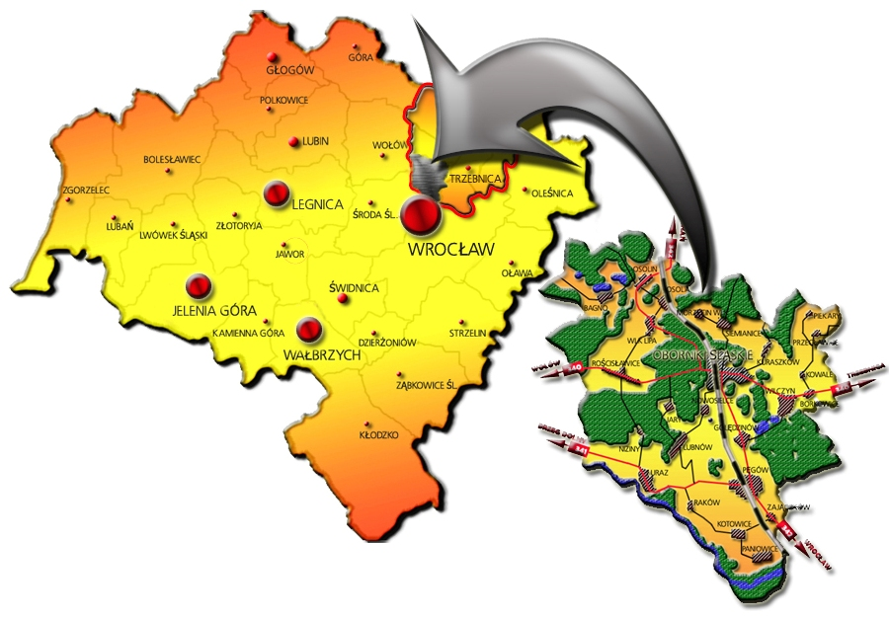
Miasto oddalone jest 26 km od Wrocławia i 12 km od Trzebnicy. Szlaki komunikacyjne wyznaczają tu drogi wojewódzkie: nr 340 (Oleśnica – Wołów – Lubin) i nr 342 (Wrocław – Oborniki Śląskie – Skokowa), pełniące funkcję dróg regionalnych. Przez miasto przebiega linia kolejowa o znaczeniu ponadregionalnym: Poznań – Leszno – Wrocław. Oprócz PKP komunikację mieszkańcom Obornik Śląskich zapewniają często kursujące autobusy PKS oraz busy przewoźników prywatnych.
Oborniki Śląskie to drugie co do wielkości miasto powiatu trzebnickiego, a także centrum społeczno-gospodarcze i kulturalne dla miejsko-wiejskiej gminy Oborniki Śląskie. Powierzchnia całkowita miasta wynosi 14,40 km², co stanowi 9,3% powierzchni całej gminy (153,75 km²).

1.2 Rys historyczny

Osada „Obora” istniała już na pewno w 1300 r. a nawet prawdopodobnie kilka lub kilkanaście lat wcześniej. Nazwa wywołująca jednoznaczne skojarzenia z miejscem hodowli zwierząt, jest interpretowana przez polskich językoznawców kulturowo. Historycy niemieccy natomiast, mimo że nie zaprzeczają „słowiańskiemu” źródłosłowu nazwy miejscowości, wywodzą ją od „boru”, przy czym ujmują ją jako „o bor”, co ma oznaczać osadę „przy lesie”.
Między 1306 r. a 1311 r. osada leśna Obora przeszła – w nieznanych dotąd okolicznościach – z domeny biskupstwa wrocławskiego do domeny księcia głogowsko-żagańskiego, Henryka III (1274-1318). W jego dokumencie z 29.02.1312 r. została też po raz pierwszy wymieniona jako wieś Oborniki. Po dalszych dziewięciu latach była już jednak w księstwie oleśnickim, Konrada I (1321-1366). Pozostawała w nim też najdłużej, bo aż do II połowy XVIII w. Podziały terytorialne księstw śląskich spowodowane dziedziczeniem, wojnami i koniecznymi transakcjami handlowymi były tak częste, że ziemia śląska wyglądała jak szachownica, z przemieszanymi obszarami należącymi do różnych właścicieli. Stąd i Oborniki Śląskie, położone w tak bliskiej odległości od Trzebnicy, tylko przez krótki okres w XIV w. stanowiły z nią jedną domenę księcia głogowskiego. Dopiero od II połowy XVIII w. obie miejscowości już stale wchodziły w skład jednego obszaru administracyjnego (kolejno: Bezirk Trebnitz, Kreis Trebnitz, Starostwo Trzebnickie, Powiat Trzebnicki).
Dynamiczny rozwój Obornik Śląskich był związany z ich uzdrowiskową karierą – z uznaniem tej okolicy za obszar o zdrowym klimacie i dobrej wodzie. Same Oborniki oraz ich najbliższa okolica (Osola, Osolin, Bagno, Wilczyn, Rościsławice) zyskały miano „zielonych płuc” Wrocławia. Procesy rozwojowe dokonujące się od lat 30. XIX do lat 30. XX w., trwale zmieniły przeciętną miejscowość wiejską w cieszącą się uznaniem miejscowość leczniczo-wypoczynkową. Zmieniły one również całokształt życia ludności.
Przemiany te zapoczątkował w 1835 r. Karol Wolfgang Schaubert. Docenił on naturalne walory lecznicze miejscowości, które nie ustępowały kurortom m.in. w Grafenbergu (Frankonia), Cieplicach (Dolny Śląsk) i Jeseniku Lazne (Śląsk Opavski). Wybudował na 300-morgowej parceli „Sittenwald” zakład balneoklimatyczny. Nowoczesne, jak na tamte czasy, uzdrowisko leczyło kuracjuszy z dolegliwościami dróg oddechowych i układu krążenia. Oprócz leczenia klimatycznego, ważną funkcję w terapii odgrywały kąpiele wannowe i prysznicowe z ujęć wody dwóch źródeł „Wolfganga” i „Karola”. Staraniem Schaubertów osiedlił się w Obornikach Śląskich w 1771 r. pierwszy lekarz, a po dwóch latach została też otwarta apteka. Dostrzeżone i wykorzystane przez K.W. Schauberta cechy mikroklimatu i wód głębinowych miejscowości, niedługo przyciągnęły i innych inwestorów, z których większość stanowili już lekarze. Od 1870 r. do 1913 r. powstało tutaj szereg zakładów leczniczych. Największymi zakładami leczniczymi było „Sanatorium Friedrichshöhe”, znane nam pod nazwą „Szarotka” i „Waldsanatorium” – „Leśne”. W tym ostatnim znajdowały się już: laboratorium, aparat rentgenowski, inhalatorium oraz solarium. Dokonywano w nim nawet zabiegów chirurgicznych płuc.
Oborniki Śląskie stały się jednak powszechnie dostępną miejscowością leczniczo-wypoczynkową po oddaniu do użytku w 1856 r. linii kolejowej łączącej Wrocław przez Oborniki Śląskie z Poznaniem. Szybko następowała rozbudowa miejscowości. Powstawały nowe osiedla willowe, w których część pomieszczeń przeznaczano na komercyjne przyjmowanie wczasowiczów i turystów. Już po 1924 r. istniały tutaj m.in.: hotele, gospody, restauracje ogrodowe, kawiarnie, pijalnia wody oraz mleka, bank, poczta, kino, dom ludowy, basen kąpielowy, tor saneczkowy oraz motocrossowy, kluby sportowe, zbór i kościół. Praktykę prowadziło tutaj kilku lekarzy medycyny i dwóch lekarzy weterynarii. Zmianie ulegała struktura zawodowa mieszkańców. Potomkowie dawnych rolników, najemnych pracowników folwarcznych i drobnych rzemieślników, stawali się inteligencją pracującą, robotnikami różnych specjalności, pracownikami zakładów leczniczych, gastronomicznych, hoteli, pensjonatów oraz innych przedsiębiorstw usługowych.
Końcowy okres drugiej wojny światowej to dramatyczny czas dla niemieckich mieszkańców Obornik Śląskich. Większość z nich została decyzją władz niemieckich ewakuowana w dniach 19-21.01.1945 r. do Saksonii, Bawarii i północnych Czech. Pozostała tylko w Obornikach część mężczyzn i kobiet, z której większość została włączona do formacji obronnych „Volkssturmu 68”. Oborniki Śląskie i okoliczne miejscowości zostały zajęte bądź 27.01.1945 r. przez żołnierzy radzieckich 27 Korpusu Piechoty gen. mjr. F. Czerekmanowa lub – jak utrzymują inni – 13 Armii Ogólnowojskowej gen. płk. N.N. Puchowa. Miejscowość była też trasą przemarszu 5, 8 i 9 Dywizji II Armii Wojska Polskiego, której sztab gen. dyw. K. Świerczewskiego znajdował się w Trzebnicy. Z jej wzgórz radziecka artyleria dalekiego zasięgu ostrzeliwała również „Festung Breslau”. W Obornikach natomiast pozostawał jedynie oddział żołnierzy radzieckich rozlokowany m.in. na wzniesieniu, zwanym dotąd „Ruską Górką”.
Już w ostatnich dniach wojny przybywało ludności w Obornikach Śląskich. Do pozostających tutaj oborniczan, byłych obywateli III Rzeszy, dołączali ich rodacy powracający zza Odry i Czech, a przede wszystkim osadnicy polscy różnych grup regionalnych. Zaczęły się kształtować, w całkowicie zmienionych realiach polityczno-ustrojowych, nowa społeczność Obornik Śląskich i nowe formy organizacji życia zbiorowego. Przez kilka lat wspólnie zamieszkiwała w Obornikach Śląskich ludność niemiecka i polska. Osobną pod wieloma względami grupę stanowili stacjonujący tutaj żołnierze radzieccy. Najwcześniej po wojnie osiedlali się w Obornikach Śląskich Polacy, którzy tutaj bądź w okolicznych miejscowościach pracowali przymusowo w czasie wojny, członkowie grup patronackich, pracownicy struktur administracyjnych i logistycznych Urzędu Wojewódzkiego w Trzebnicy.
Po wojnie ważnym zadaniem dla władz miasta było zachowanie również jego charakteru miejscowości leczniczo-wypoczynkowej. W 1946 r. prof. Ludwik Węgrzynowski zapoczątkował organizowanie tutaj zakładów sanatoryjnych i prewentoryjnych. W 1950 r. prowadziły już działalność 3 sanatoria dla dorosłych, 1 sanatorium i 2 prewentoria dla dzieci, które weszły w skład Państwowego Zespołu Sanatoriów Przeciwgruźliczych (PZSP). Zespół był przez wiele lat jednym z największych pracodawców oborniczan i mieszkańców okolicznych miejscowości. Miasto stawało się ponownie miejscem wycieczek turystycznych i wypoczynku świątecznego wrocławian.

1.3 Dziedzictwo kulturowe miasta

Dolnośląski Wojewódzki Konserwator Zabytków uznał za zabytki 149 obiektów architektury, budownictwa i urbanistyki, z czego 3 zostały wpisane do rejestru zabytków. Są to:
- willa, ul. Dworcowa 21 – nr decyzji 676/W z 19.02.1993 r.,
- kościół parafialny p.w. Najświętszego Serca Pana Jezusa, ul. Kardynała Wyszyńskiego 25 – nr decyzji A/822 z 24.07.2006 r.,
- zespół sanatoryjno-parkowy – nr decyzji 553/1-5/A/05 z 17.11.2005 r., w tym:
- sanatorium, ob. zakład opiekuńczy, ul. Parkowa 4,
- sanatorium, ob. zakład opiekuńczy, ul. Parkowa 6,
- dom opieki, ob. szkoła, ul. Parkowa 8,
- dom zdrojowy, ob. dom mieszkalny, ul. Parkowa 14,
- sanatorium, ob. dom mieszkalny, ul. Parkowa 16,
- park zdrojowy.
Tabela 2: Konserwatorski spis zabytków architektury i budownictwa. Źródło: Studium uwarunkowań i kierunków zagospodarowania przestrzennego Gminy Oborniki Śląskie, 2007.
Lp. | Nazwa obiektu | Adres | Datowanie
1. | Kościół p.w. Najświętszego Serca Pana Jezusa | Kard. Wyszyńskiego 25 | 1901
2. | Kościół ewangelicki – ob. św. Tadeusza Judy | Trzebnicka | 1906-1908
3. | Urząd Miasta i Gminy | Trzebnicka 1-3 | ok. 1880
4. | Zespół sanatoryjno-parkowy Szpitala Chorób Płuc: | 1-go Maja 23-29
4. | – budynek główny |  | ok. 1910
4. | – budynek oddziału kardiologii |  | lata 20. XIX
4. | – budynek mieszkalny |  | k. XIX
5. | Zespół dawnego uzdrowiska – ob. sanatoryjny: | Parkowa
5. | – poradnia wychowawczo-zawodowa |  | 1835, rozb. 1865, ok. 1930
5. | – świetlica |  | XIX/XX
5. | – budynek k. świetlicy |  | XIX/XX
5. | – altana w parku |  | p. XX
5. | – pergola |  | p. XX
5. | Państwowy Dom Dziecka | Parkowa 14 | XIX/XX
5. | – dworek – ob. przedszkole nr 3 | Parkowa 16 | 1835, XX
6. | Zespół sanatoryjny im. Waryńskiego |  | poł. XIX
6. | – willa – Wojewódzki Zespół Specjalistyczny Chorób Płuc – bud. I | Trzebnicka 43 | poł. XIX
6. | – budynek II | Trzebnicka 49 | poł. XIX
6. | – budynek kuchni i kotłowni | Trzebnicka 47 | poł. XIX
6. | – oddział II – Interna „B” | Trzebnicka 5
6. | – oddział III – Pawilon „A” | Trzebnicka 7
6. | – Dyrekcja Sanatorium Chorób Płuc | Trzebnicka 11
6. | – portiernia
6. | Sanatorium „Leśna” | Dunikowskiego 2-12 | p. XX
7. | Dworzec kolejowy | Dworcowa 4 | 1856
8. | Stacja transformatorowa | Wrocławska 52/54 | ok. 1920
9. | Dom mieszkalny | Kard. Wyszyńskiego 2 | XIX/XX
10. | Dom mieszkalny | Kard. Wyszyńskiego 5 | ok. 1880-1890
11. | Dom mieszkalny | Kard. Wyszyńskiego 6 | k. XIX
12. | Dom mieszkalny | Kard. Wyszyńskiego 8 | XIX/XX
13. | Willa | Kard. Wyszyńskiego 9 | ok. 1910-1915
14. | Dom mieszkalny | Kard. Wyszyńskiego 10 | ok. 1880
15. | Dom mieszkalny | Kard. Wyszyńskiego 11 | ok. 1910-1915
16. | Dom mieszkalny | Kard. Wyszyńskiego 12 | 1886
17. | Dom mieszkalny | Kard. Wyszyńskiego 14 | 1890
18. | Dom mieszkalny | Kard. Wyszyńskiego 16 | 1880
19. | Dom mieszkalny | Kard. Wyszyńskiego 18 | ok. 1880
20. | Willa | Kard. Wyszyńskiego 21 | ok. 1890
21. | Plebania | Kard. Wyszyńskiego 23 | ok. 1905
22. | Dom mieszkalny | Kard. Wyszyńskiego 26 | p. XX
23. | Dom parafialny – ob. mieszkalny | Kard. Wyszyńskiego 27 | ok. 1905
24. | Dom mieszkalny | Kard. Wyszyńskiego 28 | ok. 1880
25. | Dom mieszkalny | Kard. Wyszyńskiego 30 | ok. 1890
26. | Dom mieszkalny | Kard. Wyszyńskiego 31 | ok. 1880
27. | Dom mieszkalny | Kard. Wyszyńskiego 32 | ok. 1910
28. | Dom mieszkalny | Kard. Wyszyńskiego 34 | ok. 1900
29. | Dom mieszkalny | Kard. Wyszyńskiego 35 | k. XIX
30. | Dom mieszkalny | Kard. Wyszyńskiego 36 | ok. 1900
31. | Dom mieszkalny | Kard. Wyszyńskiego 38 | ok. 1900
32. | Dom mieszkalny | Kard. Wyszyńskiego 40 | XIX/XX
33. | Dom mieszkalny | Kard. Wyszyńskiego 42 | XIX/XX
34. | Dom mieszkalny | Kard. Wyszyńskiego 47 | k. XIX
35. | Dom mieszkalny | Kard. Wyszyńskiego 53 | ok. 1910
36. | Dom mieszkalny | Kard. Wyszyńskiego 55 | ok. 1910
37. | Dom mieszkalny | Dąbrowskiego 3 | ok. 1915-1920
38. | Dom mieszkalny | Dąbrowskiego 10 | pocz. XX
39. | Willa | Dąbrowskiego 11 | ok. 1920
40. | Willa | Dąbrowskiego 15 | ok. 1915
41. | Willa | Dąbrowskiego 16 | ok. 1915
42. | Dom mieszkalny | Dąbrowskiego 19 | 1928
43. | Dom mieszkalny | Dąbrowskiego 21 | ok. 1920
44. | Dom mieszkalny | Dworcowa 3 | 1893
45. | Dom mieszkalny | Dworcowa 5 | ok. 1890
46. | Dom mieszkalny | Dworcowa 10 | ok. 1890
47. | Dom mieszkalny | Dworcowa 13 | ok. 1890
48. | Dom mieszkalny | Dworcowa 18 | ok. 1890
49. | Dom mieszkalny | Dworcowa 19 | ok. 1890
50. | Dom mieszkalny | Dworcowa 20 | ok. 1890
51. | Willa – Policja | Dworcowa 21 | XIX/XX
52. | Dom mieszkalny | Dworcowa 35 | XIX/XX
53. | Dom mieszkalny | Dworcowa 37 | XIX/XX
54. | Dom mieszkalny | Dworcowa 39 | p. XX
55. | Dom mieszkalny | Dworcowa 44 | ok. 1890
56. | Dom mieszkalny | Dworcowa 65 | XIX/XX
57. | Dom mieszkalny | Piłsudskiego 8 | ok. 1890
58. | Dom mieszkalny | Piłsudskiego 10 | ok. 1900
59. | Dom mieszkalny | Piłsudskiego 12 | XIX/XX
60. | Dom mieszkalny – biura sanatorium | Górna 1 | ok. 1905
61. | Dom mieszkalny | Górna 20 | ok. 1905
62. | Dom mieszkalny | Konopnickiej 17 | ok. 1920
63. | Dom mieszkalny | Kopernika 2 | k. XIX
64. | Dom mieszkalny | Kopernika 8 | k. XIX
65. | Dom mieszkalny | Kopernika 13 | ok. 1920
66. | Dom mieszkalny | Kopernika 20 | k. XIX
67. | Dom mieszkalny | Kościuszki 1 | k. XIX
68. | Dom mieszkalny | 22 Lipca 19 | p. XX
69. | Dom mieszkalny | Łokietka 5 | ok. 1890
70. | Dom mieszkalny | Łokietka 6 | ok. 1890
71. | Dom mieszkalny | Łokietka 8 | ok. 1890
72. | Dom mieszkalny | Łokietka 10 | pocz. XX
73 | Dom mieszkalny | Łokietka 14 | pocz. XX
74. | Dom mieszkalny | Łokietka 16 | pocz. XX
75. | Dom mieszkalny | Łokietka 18 | ok.1900
76. | Dawny zamek | Podzamcze 7 | ok. 1880
77. | Willa | Kasztanowa 3 | ok. 1920
78. | Dom mieszkalny | Kasztanowa 15 | ok. 1910
79. | Dom mieszkalny | Mickiewicza 10 | XVIII/ XIX
80. | Dom mieszkalny | Mickiewicza 12 | pocz. XX
81. | Dom mieszkalny | Mickiewicza 15 | k. XIX
82. | Dom mieszkalny | Dębowa 1 | pocz. XX
83. | Dom mieszkalny | Dębowa 3 | ok. 1915
84. | Dom mieszkalny | Dębowa 5 | ok. 1915
85. | Willa | Dębowa 7 | ok. 1925
86. | Willa „Marta” – ob. Przedszkole nr 2 | Dębowa 11 | ok. 1905-1910
87. | Willa | Paderewskiego 6 | ok. 1920
88. | Dom mieszkalny | Parkowa 2 | k. XIX
89. | Dom mieszkalny | Parkowa 7 | k. XIX
90. | Dom mieszkalny – ob. Dom Wczasów Dziecięcych | Parkowa 8 | XIX/XX, ok. 1870
91. | Dom willa – ob. Biblioteka Pedagogiczna | Parkowa 9 | ok. 1920
92. | Dom mieszkalny | Piękna 10 | ok. 1905
93. | Dom mieszkalny | Poniatowskiego 2 | ok. 1905
94. | Dom mieszkalny | Poniatowskiego 3 | ok. 1905-1919
95. | Dom mieszkalny | Poniatowskiego 4 | ok. 1910
96. | Dom mieszkalny | Poniatowskiego 6 | ok. 1910
97. | Dom mieszkalny | Poniatowskiego 9 | ok. 1920
98. | Dom mieszkalny | Powstańców Wielkopolskich 8 | p. XX
99. | Willa | Ptasia 1 | ok. 1920
100. | Willa | Ptasia 4 | ok. 1920
101. | Willa | Ptasia 10 | 1920-1925
102. | Zespół mieszkalno-gospodarczy: | Sikorskiego 2
102. | – dom mieszkalny – ob. przedszkole |  | ok. 1920
102. | – budynek gospodarczy |  | 1906
103. | Dom mieszkalny | Sikorskiego 12 | ok. 1920
104. | Dom mieszkalny | Sikorskiego 13 | ok. 1920
105. | Zespół budynków: | Sikorskiego 14
105. | – dom mieszkalny |  | ok. 1920
105. | – oficyna |  | ok. 1920
106. | Dom mieszkalny | Sikorskiego 15 | ok. 1925
107. | Dom mieszkalny | Sikorskiego 22 | ok. 1905
108. | Dom mieszkalny | Sikorskiego 24 | ok. 1905
109. | Dom mieszkalny | Skłodowskiej-Curie 7 | p. XX
110. | Dom mieszkalny | Skłodowskiej-Curie 10 | ok. 1905
111. | Dom mieszkalny | Skłodowskiej-Curie 13 | ok. 1910
112. | Dom mieszkalny | Skłodowskiej-Curie 20 | ok. 1905
113. | Dom mieszkalny | Skłodowskiej-Curie 44 | k. XIX
114. | Zespół budynków: | Skłodowskiej-Curie 57
114. | – dom mieszkalno-biurowy |  | pocz. XX
114. | – magazyn środków chemicznych |  | k. XIX
114. | – magazyn |  | k. XIX
114. | – warsztaty |  | k. XIX
115. | Dom mieszkalny | Skłodowskiej-Curie 76 | ok. 1910
116. | Dom zakonny – ob. mieszkania | Skłodowskiej-Curie 88 | p. XX
117. | Dom mieszkalny | Skłodowskiej-Curie 90 | ok. 1905
118. | Dom mieszkalny | Lipowa 2 | ok. 1920
119. | Dom mieszkalny | Lipowa 6-8 | ok. 1920
120. | Dom mieszkalny | Lipowa 7 | ok. 1920
121. | Dom mieszkalny | Lipowa 11 | ok. 1920
122. | Dom mieszkalny | Lipowa 15 | ok. 1910
123. | Dom mieszkalny | Lipowa 23 | ok. 1910
124. | Dom mieszkalny | Lipowa 34 | ok. 1920
125. | Dom mieszkalny | Lipowa 36 | ok. 1920
126. | Dom mieszkalny | Trzebnicka 6 | ok. 1890
127. | Dom mieszkalny | Trzebnicka 19, 21 | XIX/XX
128. | Dom mieszkalny | Trzebnicka 22 | ok. 1900
129. | Dom mieszkalny | Trzebnicka 24 | pocz. XX
130. | Willa | Trzebnicka 27 | ok. 1910
131. | Dom mieszkalny | Trzebnicka 28 | ok. 1900
132. | Dom mieszkalny | Trzebnicka 29 | ok. 1915
133. | Pałacyk | Trzebnicka 30 | 1880
134. | Dom mieszkalny – ob. Przedszkole nr 1 | Trzebnicka 33 | ok. 1915
135. | Dom mieszkalny | Trzebnicka 53 | XIX/XX
136. | Dom mieszkalny | Trzebnicka 60 | ok. 1910
137. | Dom mieszkalny | Trzebnicka 66 | ok. 1900
138. | Dom mieszkalny | Trzebnicka 73 | k. XIX/XX
139. | Dom mieszkalny | Trzebnicka 77 | k. XIX/XX
140. | Dom mieszkalny | Trzebnicka 79 | k. XIX
141. | Dom mieszkalny | Siemianicka 2 | ok. 1880
142. | Dom mieszkalny | Siemianicka 5 | pocz. XX
143. | Dom mieszkalny | Siemianicka 27 | XIX/XX
144. | Willa | Witosa 17 | ok. 1920
145. | Dom mieszkalny | Wrocławska 11 | ok. 1890
146. | Dom mieszkalny – ob. nadleśnictwo | Wrocławska 12 | ok. 1890
147. | Dom mieszkalny | Wrocławska 14 | ok. 1915
148. | Dom mieszkalny – ob. żłobek | Wrocławska 16 | ok. 1915
149. | Willa | Wrocławska 17 | ok. 1910

Położone pośród lasów u południowego podnóża Wzgórz Trzebnickich Oborniki Śląskie mają zabytkową zabudowę, której układ powstał w XIX w. według modnej wówczas koncepcji miasta-grodu. Cechą charakterystyczną jest duża ilość zieleni, dzięki czemu miasto z lotu ptaka wygląda jak las, na którego mniejszych lub większych polanach wybudowano domy. Na przełomie XIX i XX w. wśród leśnej i parkowej zieleni wybudowano piękne wille, pensjonaty, domy wypoczynkowe i sanatoria. Budynki te o bogatej formie architektonicznej, często z drewnianymi elementami dekoracyjnymi, tworzą dziś klimat miasta-uzdrowiska. Zwarte ciągi zabytkowej zabudowy willowej znajdują się przy ulicach: Trzebnickiej, Wrocławskiej, Wyszyńskiego i Dworcowej. Do najpiękniejszych zabytków Obornik Śląskich należą:
- neogotycki kościół p.w. Najświętszego Serca Pana Jezusa, położony przy ul. Kardynała Stanisława Wyszyńskiego. Zbudowany został na miejscu małej kaplicy w 1901 r. na planie krzyża łacińskiego. Inicjatorem budowy kościoła był pierwszy katolicki duszpasterz obornicki Constantin Mattner, a projektantem Aleksis Langer, twórca m.in. wrocławskiego kościoła św. Michała Archanioła.
Zdjęcie 1: Kościół p.w. Najświętszego Serca Pana Jezusa w Obornikach Śląskich. Źródło: www.wroclaw.hydral.com.pl.
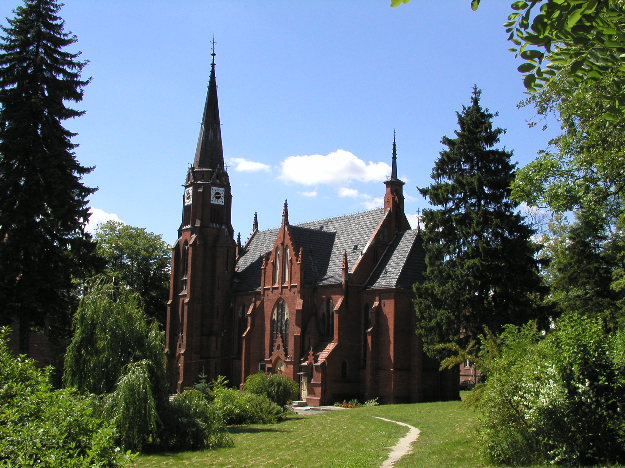
- poewangelicki kościół p.w. św. Tadeusza Judy i św. Antoniego Padewskiego z 1906 r., położony przy ul. Trzebnickiej. Jest okazałą jednonawową budowlą z wieżą, murowaną z cegły. Architektura kościoła wykazuje wiele cech modernistycznych, choć bryła i niektóre szczegóły nawiązują do tradycji gotyku.
Zdjęcie 2: Kościół p.w. św. Tadeusza Judy i św. Antoniego Padewskiego w Obornikach Śląskich. Źródło: www.wroclaw.hydral.com.pl.
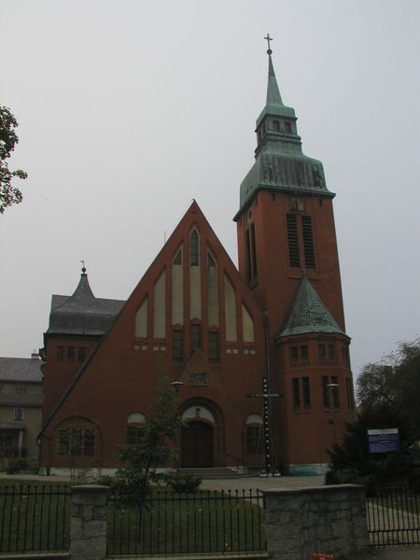

- dworzec kolejowy z 1856 r. przy ulicy Dworcowej 4.
Zdjęcie 3: Dworzec kolejowy w Obornikach Śląskich. Źródło: www.wroclaw.hydral.com.pl.
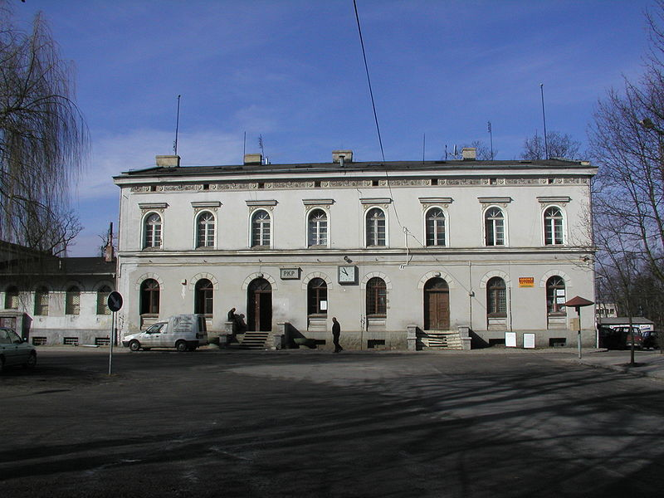

- Dom Panien Śląskich przy ul. Trzebnickiej – neobarokowa willa z dachem mansardowym, gdzie do 1950 r. przebywały siostry boromeuszki z Trzebnicy, opiekujące się chorymi w obornickich sanatoriach.
Zdjęcie 4: Dom Panien Śląskich. Źródło: www.wroclaw.hydral.com.pl.
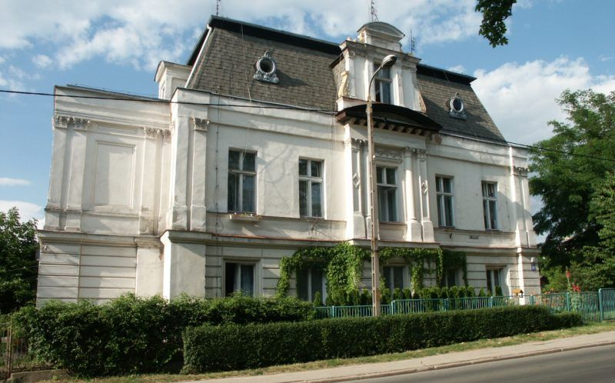
- budynek poczty z 1895 r. przy ul. Dworcowej.
Zdjęcie 5: Budynek poczty w Obornikach Śląskich. Źródło: www.wroclaw.hydral.com.pl.
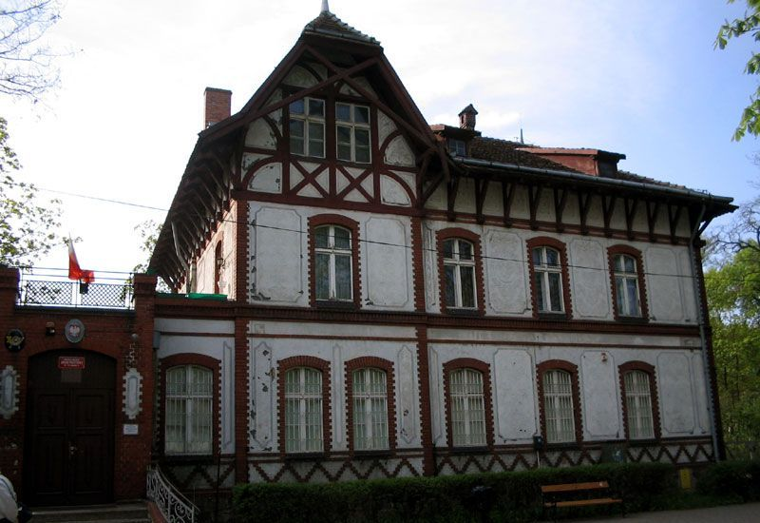
- domy i wille z XIX w., zabudowa dawnego uzdrowiska.
Zdjęcie 6: Jedna z willi na terenie Obornik Śląskich. Źródło: www.wroclaw.hydral.com.pl.
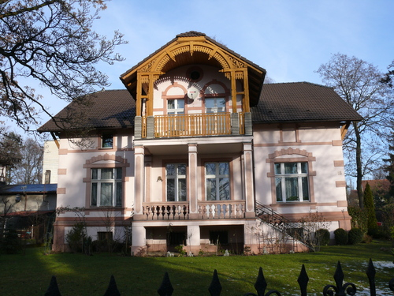
- neogotycki zamek w stylu angielskim z XIX w. przy ul. Podzamcze 7, dawniej pałac rodu Schaubertów, którego architektem był Wilhelm Grappow (projektant wrocławskiego dworca kolejowego). Po wojnie przejęty i zmodernizowany, z części historycznej zachowała się oktagonalna wieża.
Zdjęcie 7: Neogotycki zamek przy ul. Podzamcze 7. Źródło: www.wroclaw.hydral.com.pl.
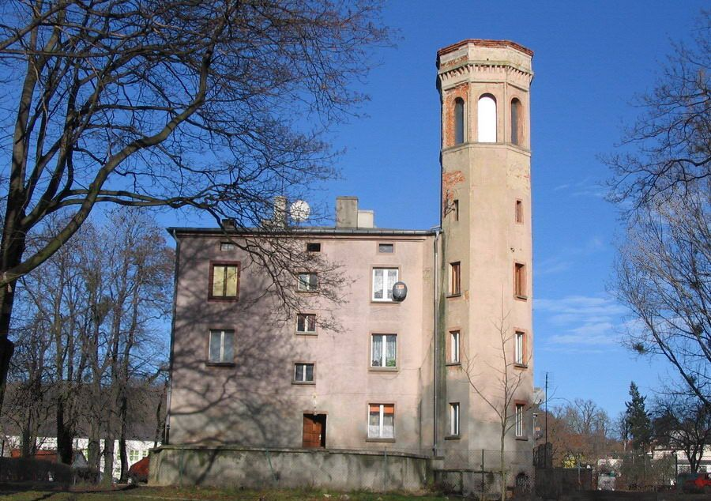

1.4 Struktura przestrzenno-funkcjonalna miasta

Na dynamikę rozwoju przestrzennego miasta i gminy Oborniki Śląskie wpływa w znacznym stopniu bliskość Wrocławia. Sąsiedzkie położenie i walory przyrodniczo-krajobrazowe gminy stanowią od dawna dużą atrakcję dla wrocławian. Wyraża się ona powstałymi tu i licznie odwiedzanymi ośrodkami wypoczynkowymi. Obecnie wpływ Wrocławia na rozwój przestrzenny Obornik Śląskich stał się jeszcze wyraźniejszy. Potwierdza to znacznie wyższe zapotrzebowanie na nowe tereny mieszkaniowe, usługowe i rekreacyjne niż powinno wynikać z prognozy przyrostu naturalnego ludności gminy. Zasadniczymi działaniami stymulującym rozwój przestrzenny gminy Oborniki Śląskie wyznaczonymi w „Studium uwarunkowań i kierunków zagospodarowania przestrzennego Gminy Oborniki Śląskie” są:
- w strefie obszarów rolno-leśnych, tj. w rejonach północno-wschodnim i północno-zachodnim gminy:
- restrukturyzacja gospodarki rolnej i leśnej pod kątem ograniczeń wynikających z położenia w parkach krajobrazowych,
- rozwijanie bazy i zaplecza turystyczno-rekreacyjnego, w tym sieci komunikacyjnej dla zwiększenia dostępności turystycznej,
- eksponowanie zabytkowych obiektów i układów urbanistycznych,
- rozwijanie funkcji uzdrowiskowej w rejonie Obornik Śląskich,
- rozwijanie i podnoszenie standardu usług,
- rozwijanie bazy przetwórstwa rolno-spożywczego, w tym przetwórstwa rybnego,
- dokonanie zmian w sferze produkcyjnej wynikających z ochrony środowiska i położenia na terenach chronionych,
- rozwój agroturystyki i rolnictwa ekologicznego,
- w strefie związanej z rzeką Odrą, tj. w południowo-zachodnim rejonie gminy:
- budowa i rozbudowa urządzeń służących zwiększeniu bezpieczeństwa powodziowego (poldery, zabudowa hydrotechniczna) – zgodnie z Programem dla Odry 2006,
- modernizacja szlaku żeglugowego i rozbudowa zaplecza żeglugowego z możliwością intensyfikacji żeglugi pasażerskiej zgodnie z Programem dla Odry 2006,
- zachowanie i wzmocnienie funkcji ochronnych korytarza rzeki Odry, kształtowanego w zgodzie z ładem przestrzennym: wnętrza otwarte na rzekę, dostępne od nadrzecznych szlaków spacerowych, uwzględniające ekspozycję od strony rzeki,
- ograniczanie zabudowy w obszarze objętym zalewem powodziowym lipiec 1997,
- rozwój energetyki wodnej jako taniego źródła energii,
- wykorzystanie cennych walorów środowiska przyrodniczego i kulturowego dla rozwoju turystyki i rekreacji.
W ramach w/w stref na terenie gminy wyodrębniono pięć charakterystycznych obszarów funkcjonalno-przestrzennych, w obrębie których ustalono priorytety w zakresie prowadzenia polityki przestrzennej. Jednym z nich jest miasto Oborniki Śląskie.
Oborniki Śląskie są ośrodkiem administracyjno-usługowym i mieszkaniowym gminy oraz punktem węzłowym komunikacji drogowej i kolejowej. Posiadają specyficzną strukturę urbanistyczno-architektoniczną, której podstawowym wyróżnikiem jest zabudowa willowa związana z obiektami sanatoriów i pensjonatów dawnego uzdrowiska. Zabudowa ta charakteryzuje się usytuowaniem na dużych działkach z wysoką zielenią o charakterze parkowym, zwartą, symetryczną bryłą o dwóch kondygnacjach (+ ewentualnie poddasze) z wyeksponowaną strefą wejściową (ganek, kolumny), często tarasem od strony ogrodu oraz detalem architektonicznym (pilastry, opaski, gzymsy, boniowania). W okresie PRL Oborniki Śląskie, niestety tak jak i inne polskie miasta, nie obroniły się przed zakłóceniem swojej fizjonomii obiektami dysharmonizującymi. Na szczęście obiekty te należą do wyjątków.
Zdjęcie 8: Oborniki Śląskie – widok z lotu ptaka. Źródło: www.hydral.com.pl.
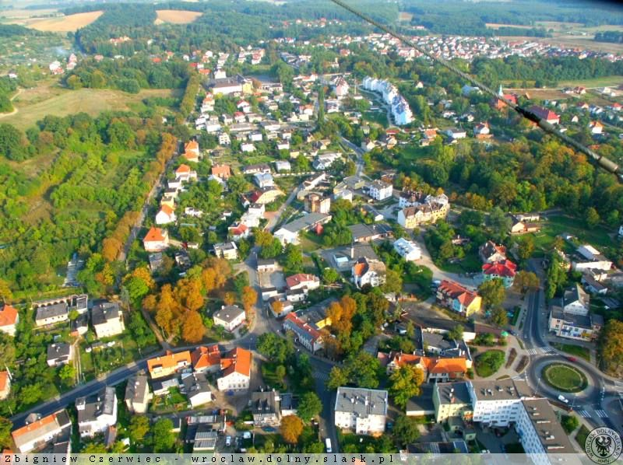

Polityka przestrzenna na obszarze miasta zmierza przede wszystkim do zachowania i ochrony historycznego, zabytkowego układu urbanistycznego oraz zabytkowych zespołów i obiektów architektonicznych, a budowa nowych obiektów idzie w kierunku kontynuacji skali i charakteru tradycyjnej zabudowy z dużym udziałem zieleni towarzyszącej.

1.5 Tereny poprzemysłowe i powojskowe

Analiza struktury przestrzenno-funkcjonalnej Obornik Śląskich wykazała, iż w mieście nie ma terenów poprzemysłowych lub powojskowych wymagających przeprowadzenia procesu rewitalizacyjnego.

1.6 Infrastruktura techniczna

Gospodarka wodno-ściekowa
Właścicielem infrastruktury wodno-kanalizacyjnej na terenie miasta jest Gmina Oborniki Śląskie. Za jej zarządzanie i właściwą eksploatację odpowiedzialny jest Zakład Gospodarki Komunalnej Sp. z o.o. w Obornikach Śląskich.
Miasto zaopatrywane jest w wodę z wodociągu grupowego dla Obornik Śląskich, Siemianic, Kuraszkowa i Morzęcina Wielkiego z trzech ujęć podziemnych: jednego w Wilczynie (ok. 3,7 km od centrum Obornik Śląskich w kierunku południowo-wschodnim) i dwóch w Obornikach Śląskich (ok. 1,5 km na wschód od centrum miasta i na terenie sanatorium „Szarotka”). Sieć wodociągową w mieście można podzielić na starą, wybudowaną przed 1990 r., i nową. Wykonane w latach ’70 XX w. wodociągi z rur żeliwnych, azbestocementowych i stalowych nie spełniają obowiązujących norm i standardów. Nieodpowiednia jakość użytych do budowy sieci materiałów, złe wykonawstwo robót oraz znaczny stopień wyeksploatowania rurociągów są przyczyną licznych awarii i ograniczenia dostaw wody do poszczególnych odbiorców.
Tabela 3: Wodociągi na obszarze miasta Oborniki Śląskie. Źródło: Bank Danych Regionalnych, GUS.
 | Wodociągi
 | j.m. | 2004 | 2005 | 2006 | 2007
długość czynnej sieci rozdzielczej | km | 30,9 | 32,0 | 32,0 | 32,1
połączenia prowadzące do budynków mieszkalnych i zbiorowego zamieszkania | szt. | 2 347 | 2 372 | 1 710 | 1 722
woda dostarczona gospodarstwom domowym | dam³ | 336,7 | 349,1 | 358,3 | 364,0
ludność korzystająca z sieci wodociągowej | osoba | 8 143 | 8 164 | 8 123 | 8 172

Tabela 4: Zużycie wody na obszarze miasta Oborniki Śląskie. Źródło: Bank Danych Regionalnych, GUS.
 | Zużycie wody z wodociągów
 | j.m. | 2004 | 2005 | 2006 | 2007
na 1 mieszkańca | m³ | 40,0 | 41,3 | 42,5 | 43,2
na 1 korzystającego / odbiorcę | m³ | 41,3 | 42,8 | 44,1 | 44,5

Łączna długość rurociągów (bez przyłączy) na terenie miasta wynosi 32,1 km i obejmuje swym zasięgiem 96,6% mieszkańców (na koniec 2007 r.). Jak wynika z danych GUS zużycie wody na jednego mieszkańca w 2007 r. jest wyższe od średniej wojewódzkiej (32,4 m³ na jednego mieszkańca i 35,5 m³ na jednego korzystającego/odbiorcę).
Z kanalizacji w mieście korzysta łącznie 88,1% mieszkańców i sukcesywnie – zgodnie z zapotrzebowaniem mieszkańców – podłączane są kolejne budynki. W 2007 r. długość sieci kanalizacyjnej w mieście wzrosła do 28 km.
Tabela 5: Kanalizacja na terenie miasta Oborniki Śląskie. Źródło: Bank Danych Regionalnych, GUS.
 | Kanalizacja
 | j.m. | 2004 | 2005 | 2006 | 2007
długość czynnej sieci kanalizacyjnej | km | 26,4 | 27,5 | 27,9 | 28,0
połączenia prowadzące do budynków  mieszkalnych i zbiorowego zamieszkania | szt. | 1 060 | 1 088 | 1 098 | 1 108
ścieki odprowadzone | dam³ | 356,2 | 354,7 | 354,9 | 353,0
ludność korzystająca z sieci kanalizacyjnej | osoba | 7 397 | 7 440 | 7 406 | 7 458

Sieć kanalizacji jest instalacją ogólnospławną, jedynie niewielkie odcinki są rozdzielone na kanalizację sanitarną i burzową. Początek kanalizacji ogólnospławnej w mieście datuje się na rok 1900. Stara cześć kanalizacji zajmuje północną oraz północno-zachodnią i południowo-wschodnią część miasta. Jej stan techniczny zależy od materiału z jakiego została wykonana:
- rurociągi kamionkowe – stan ogólnie dobry z wyjątkiem sporadycznie występujących nieszczelności,
- rurociągi betonowe – kwalifikują, się do wymiany z powodu korozji i wypłukania betonu o niedostatecznych parametrach jakościowych oraz nienależytego ułożenia kolektorów przez co część ścieków przedostaje się do gruntu.
Na pozostałych terenach przeważają kanały nowe. Większość z nich jest w dobrym stanie technicznym. W kilku ulicach sieć jest płytko posadowiona i posiada niewielkie przekroje.
Do najważniejszych zadań, mających na celu poprawę systemu kanalizacyjnego miasta i ograniczenie ilości wód opadowych kierowanych na oczyszczalnie, należy zaliczyć wykonanie rozdziału sieci ogólnospławnej na obszarach, w których jest to możliwe do zrealizowania poprzez wybudowanie nowej sieci sanitarnej lub deszczowej.
Dla potrzeb gospodarki ściekowej pracują dwie oczyszczalnie:
- oczyszczalnia ścieków mechaniczno-biologiczna (BOS-2500) w Obornikach Śląskich przy ul. Grunwaldzkiej o przerobie Qmax = 2500 m³ ścieków/d obsługująca południowo-zachodnią część miasta (wybudowana w 1997 r.),
- oczyszczalnia ścieków mechaniczno-biologiczna (BOS-1000) w Obornikach Śląskich przy ul. II Armii Wojska Polskiego o przerobie Qmax = 1000 m³ ścieków/d obsługująca północno-wschodnią część miasta.
Oczyszczalnia BOS-1000 wymaga pilnej modernizacji i rozbudowy.
Tabela 6: Ścieki wymagające oczyszczania na terenie miasta Oborniki Śląskie w latach 2005-2007. Źródło: Bank Danych Regionalnych, GUS.
Ścieki wymagające oczyszczania
odprowadzone do wód lub do ziemi
 | j.m. | 2005 | 2006 | 2007
oczyszczane biologicznie | dam³ | 111 | 118 | 118
oczyszczane z podwyższonym usuwaniem biogenów | dam³ | 244 | 237 | 235
oczyszczane ogółem | dam³ | 355 | 355 | 353
oczyszczane w % ścieków wymagających oczyszczania | % | 100 | 100 | 100

Układ komunikacyjny
Oborniki Śląskie położone są w północno-wschodniej części województwa dolnośląskiego, w zachodniej części powiatu trzebnickiego. Przez miasto przebiegają dwie drogi wojewódzkie: nr 340 (Oleśnica – Wołów – Lubin) i nr 342 (Wrocław – Oborniki Śląskie – Skokowa) oraz sieć dróg powiatowych: 1330D, 1360D i 1359D, będących pod opieką Zarządu Dróg Powiatowych w Trzebnicy.
Mapa 2: Szlaki komunikacyjne na terenie gminy Oborniki Śląskie. Źródło: Program Rozwoju Lokalnego Gminy Oborniki Śląskie.
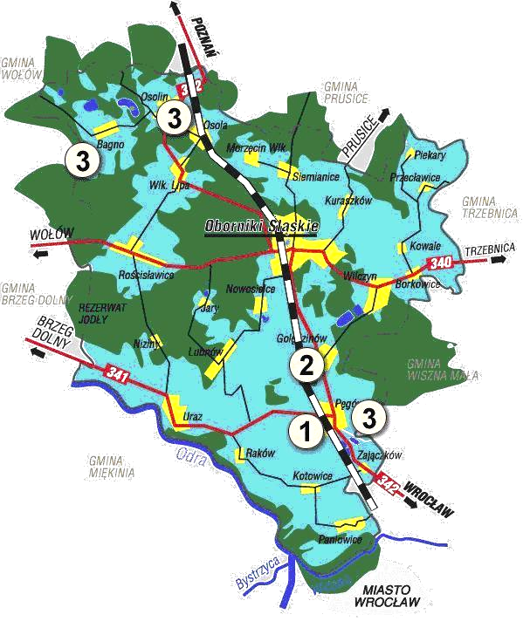
Oborniki Śląskie oddalone są od Wrocławia 26 km, a od miasta powiatowego Trzebnicy 12 km. Do drogi krajowej nr 5 Wrocław – Poznań jest 10 km.
Tranzyt przez miasto przebiega głównie drogami wojewódzkimi nr 340 i nr 342 oraz drogami powiatowymi nr 1330D i nr 1359D, co niekorzystnie wpływa na jakość życia mieszkańców. Dynamika wzrostu ruchu samochodów osobowych i ciężarowych, zauważalna szczególnie od 2005 r., wpłynęła ujemnie na stan techniczny dróg oraz bezpieczeństwo ich użytkowników. Drogi powiatowe oraz wojewódzkie w obrębie miasta nie są dostosowane od obecnego natężenia ruchu i wymagają remontów.
Łączna długość dróg gminnych w granicach miasta wynosi 31 km, w tym:
- o nawierzchni twardej – 15 km,
- o nawierzchni ulepszonej – 8 km,
- o nawierzchni gruntowej – 8 km.
Stan techniczny dróg gminnych o nawierzchni utwardzonej oceniany jest jako dostateczny, natomiast dróg o nawierzchni gruntowej i ulepszonej jako wymagający remontu i modernizacji.

Transport publiczny
Autobusowy transport pozamiejski obsługiwany jest przez Przedsiębiorstwo Komunikacji Samochodowej w Wołowie oraz busy przewoźników prywatnych. Przystanki autobusowe znajdują się przy dworcu kolejowym przy ul. Dworcowej 4.
Przez miasto przebiega linia kolejowa o znaczeniu ponadregionalnym: Poznań – Leszno – Wrocław. Dworzec kolejowy mieści się w zabytkowym budynku z 1856 r. Obecnie stacja posiada jeden peron i przejście nadziemne. Mimo relatywnie dużej ilości połączeń PKP z Obornik Śląskich do Wrocławia i drodze powrotnej udział PKP w przewozach stale maleje. Powodem tendencji spadkowej, podobnie jak w całym kraju, jest wzrost znaczenia komunikacji samochodowej oraz alternatywnej komunikacji pasażerskiej, głównie prywatnych mini busów.
Zdjęcie 9: Zabytkowy dworzec kolejowy w Obornikach Śląskich (1930 r.). Źródło: www.hydral.com.pl.
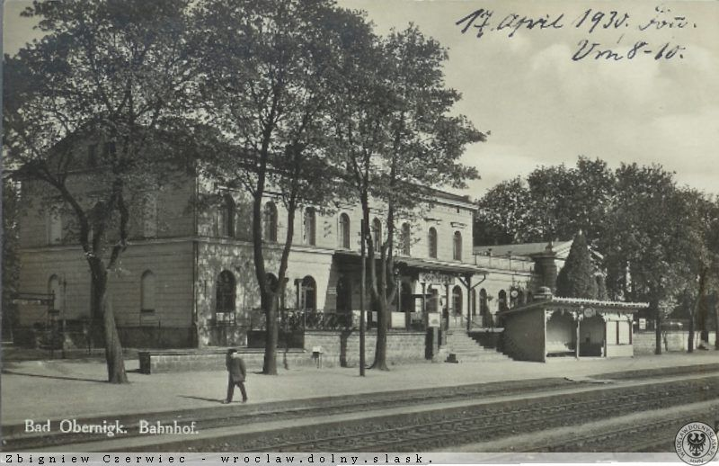

Sieć elektryczna
Dostawcą energii elektrycznej dla Obornik Śląskich jest EnergiaPro Koncern Energetyczny S.A. Oddział we Wrocławiu. Przesyłanie energii elektrycznej do odbiorców odbywa się liniami niskich napięć napowietrznymi lub kablowymi poprzez 122 stacje transformatorowe 20/0,4 kV, z których większość stanowią stacje słupowe w wykonaniu napowietrznym. Na terenie miasta znajduje się również podstacja trakcyjna PKP 20/3 kV (tzw. GPZ kolejowy). Miejska sieć rozdzielcza pracuje na napięciu 20 kV i jest zbudowana jako kablowa w obrębie zabudowy zwartej oraz jako napowietrzna na pozostałym obszarze.
Tabela 7: Energia elektryczna w gospodarstwach domowych na terenie miasta Oborniki Śląskie.
Źródło: Bank Danych Regionalnych, GUS.
Energia elektryczna
w gospodarstwach domowych
 | j.m. | 2004 | 2005 | 2006 | 2007
odbiorcy energii elektrycznej na niskim napięciu | szt. | 2 668 | 2 775 | 2 700 | 2 765
zużycie energii elektrycznej na niskim napięciu | MW*h | 6 286 | 5 964 | 7 066 | 8 100

Tabela 8: Zużycie energii elektrycznej na terenie miasta Oborniki Śląskie. Źródło: Bank Danych Regionalnych, GUS.
 | Zużycie energii elektrycznej
 | j.m. | 2004 | 2005 | 2006 | 2007
na 1 mieszkańca | kW*h | 745,9 | 704,9 | 838,6 | 961,1
na 1 korzystającego /odbiorcę | kW*h | 2 356,1 | 2 149,2 | 2 617,0 | 2 929,5

Wskaźnik zużycia energii elektrycznej na jednego mieszkańca oraz odbiorcę w 2007 r. w Obornikach Śląskich był wyższy od średniej wojewódzkiej (507,9 kW*h na jednego mieszkańca oraz 1811,0 kW*h na 1 korzystającego/odbiorcę). Obecna infrastruktura zapewnia stałe i niezakłócone dostawy energii dla mieszkańców i przedsiębiorstw. Umożliwia także podłączenie nowych odbiorców, w tym odbiorców przemysłowych o dużym zapotrzebowaniu na energię.

Sieć gazowa
Zaopatrzenie miasta w gaz ziemny wysokometanowy GZ-50 odbywa się z gazociągu wysokiego ciśnienia DN 100 relacji Godzięcin – Oborniki Śląskie, będącego odgałęzieniem gazociągu w/c DN 250 Załęcze – Wrocław. Z gazu, według danych GUS na koniec 2007 r., korzystało 87,2% mieszkańców miasta. Z 2523 odbiorców gazu 1206 wykorzystuje go także do celów grzewczych.
Tabela 9: Stan sieci gazowej na terenie miasta Oborniki Śląskie. Źródło: Bank Danych Regionalnych, GUS.
 | Sieć gazowa
 | j.m. | 2004 | 2005 | 2006 | 2007
długość czynnej sieci ogółem | km | 29,3 | 29,4 | - | -
czynne podłączenia do budynków mieszkalnych | szt. | 1 148 | 1 160 | 1 181 | 1 199
odbiorcy gazu | gosp. dom. | 2 400 | 2 453 | 2 480 | 2 523
odbiorcy gazu ogrzewający mieszkania gazem | gosp. dom. | - | 1 107 | 1 150 | 1 206
zużycie gazu | tys. m³ | 2,100 | 2,116 | 1,929 | 2,372
zużycie gazu na ogrzewanie mieszkań | tys. m³ | 1,200 | 1,446 | 1,380 | 1,402
ludność korzystająca z sieci gazowej | osoba | 7 334 | 7 362 | 7 317 | 7 378

Tabela 10: Zużycie gazu z sieci na terenie miasta Oborniki Śląskie. Źródło: Bank Danych Regionalnych, GUS.
 | Zużycie gazu z sieci
 | j.m. | 2004 | 2005 | 2006 | 2007
na 1 mieszkańca | m³ | 249,2 | 250,2 | 229,0 | 281,5
na 1 korzystającego/odbiorcę | m³ | 875,0 | 862,9 | 778,1 | 940,4

Gospodarka odpadami
W zakresie gospodarki odpadami miasto obsługuje wybudowane w 1995 r. wysypisko odpadów komunalnych zlokalizowane w obrębie wsi Golędzinów (w odległości ok. 700 m od wsi Golędzinów i 1500 m od wsi Pęgów). Za odbiór odpadów i zarządzanie wysypiskiem odpowiedzialny jest Zakład Gospodarki Komunalnej Sp. z o.o. w Obornikach Śląskich. Średnia roczna ilość odpadów komunalnych wywożonych z gospodarstw domowych miasta na wysypisko wynosi 2700 t. Czas eksploatacji całego wysypiska określony został na 17 lat, tj. do 2012 r.
Tabela 11: Odpady komunalne wywiezione w latach 2005-2007 z terenu miasta Oborniki Śląskie. Źródło: Bank Danych Regionalnych, GUS.
 | Odpady komunalne wywiezione w ciągu roku (w tonach)
 | 2005 | 2006 | 2007
z gospodarstw domowych | 2 478,01 | 2 558,72 | 2 721,71
ogółem | 3 455,75 | 3 527,48 | 3 656,61

1.7 Własność gruntów i budynków

Miasto Oborniki Śląskie zajmuje powierzchnię 14,40 km² (1440 ha) i obejmuje tereny, które są własnością różnych podmiotów. Oprócz Skarbu Państwa i Gminy, właścicielami gruntów w Obornikach Śląskich są głównie osoby fizyczne, ale także spółdzielnie, kościoły oraz związki wyznaniowe. Strukturę własności gruntów w ostatnich latach prezentuje tabela poniżej.
Tabela 12: Struktura własności gruntów w mieście Oborniki Śląskie. Źródło: Urząd Miejski w Obornikach Śląskich.
 | Własność gruntów na terenie miasta Oborniki Śląskie
 | 2004 |  | 2005 |  | 2006 |  | 2007 |  | 2008
 | ha | % | ha | % | ha | % | ha | % | ha | %
Skarb Państwa | 848 | 58,88 | 835 | 57,99 | 829 | 57,57 | 824 | 57,22 | 826 | 57,36
Gmina | 182 | 12,64 | 183 | 12,71 | 184 | 12,78 | 183 | 12,71 | 182 | 12,64
Osoby fizyczne | 294 | 20,42 | 299 | 20,76 | 297 | 20,62 | 294 | 20,42 | 289 | 20,69
Spółdzielnie | 3 | 0,20 | 3 | 0,20 | 3 | 0,20 | 4 | 0,27 | 2 | 0,13
Kościoły i związki wyznaniowe | 5 | 0,34 | 4 | 0,27 | 4 | 0,27 | 3 | 0,20 | 3 | 0,20

Zasoby mieszkaniowe
Zasoby mieszkaniowe pochodzą głównie z okresu przedwojennego, z czego przeszło połowa znajduje się w budynkach wybudowanych w drugiej połowie XIX w. i na pocz. XX w. Są to na ogół budynki w średnim stanie technicznym, często wymagające kompleksowych prac rewaloryzacyjnych zmierzających do zachowania istniejących zasobów mieszkaniowych i tradycyjnego charakteru zabudowy. Wiele z nich, ze względu na walory kulturowe, znajduje się pod ochroną konserwatorską.
W 2007 r. miasto Oborniki Śląskie liczyło 2840 mieszkań o ogólnej powierzchni użytkowej 253 114 m². Analiza struktury zasobów mieszkaniowych pod kątem prawa własności wskazuje, że głównymi właścicielami mieszkań są osoby prywatne. W 2007 r. Gmina była właścicielem 10% ogółu zasobów mieszkaniowych w mieście, 9% mieszkań należało do spółdzielni mieszkaniowych, natomiast właścicielami 77% zasobów mieszkaniowych były osoby prywatne.

Tabela 13: Zasoby mieszkaniowe według form własności na terenie miasta Oborniki Śląskie.
Źródło: Bank Danych Regionalnych, GUS.
 | Zasoby mieszkaniowe według form własności
 | j.m. | 2004 | 2005 | 2006 | 2007
Ogółem
mieszkania | mieszk. | 2 747 | 1 768 | 2 785 | 2 840
izby | izba | 12 001 | 12 108 | 12 184 | 12 342
powierzchnia użytkowa mieszkań | m² | 243 546 | 246 364 | 248 549 | 253 114
Zasoby gminy (komunalne)
mieszkania | mieszk. | 292 | 275 | 275 | 288
izby | izba | 874 | 825 | 825 | 867
powierzchnia użytkowa mieszkań | m² | 13 507 | 12 676 | 12 676 | 13 426
Zasoby spółdzielni mieszkaniowych
mieszkania | mieszk. | 347 | 347 | 347 | 265
izby | izba | 1 191 | 1 101 | 1 101 | 841
powierzchnia użytkowa mieszkań | m² | 17 790 | 16 655 | 16 655 | 12 677
Zasoby zakładów pracy
mieszkania | mieszk. | 106 | 98 | 98 | 82
izby | izba | 345 | 312 | 312 | 261
powierzchnia użytkowa mieszkań | m² | 5 561 | 5 129 | 5 129 | 4 244
Zasoby osób fizycznych
mieszkania | mieszk. | 1 951 | 2 013 | 2 028 | 2 188
izby | izba | 9 523 | 9 768 | 9 829 | 10 319
powierzchnia użytkowa mieszkań | m² | 205 517 | 210 066 | 211 672 | 221 656
Zasoby pozostałych podmiotów
mieszkania | mieszk. | 24 | 35 | 37 | 17
izby | izba | 68 | 102 | 117 | 54
powierzchnia użytkowa mieszkań | m² | 1 171 | 1 838 | 2 417 | 1 111

Badając stan zasobów mieszkaniowych w okresie ostatnich 10 lat zauważalny jest wzrost ilości mieszkań o 645. Jest on stosunkowo wysoki i w pełni zaspakaja potrzeby mieszkaniowe mieszkańców Obornik Śląskich. Najbardziej przełomowe były lata 2002 i 2003, gdy wzrost ten był procentowo najwyższy.
Tabela 14: Stan zasobów mieszkaniowych na terenie miasta Oborniki Śląskie na przestrzeni 10 lat.
Źródło: Bank Danych Regionalnych, GUS.
 | 1997 | 1998 | 1999 | 2000 | 2001 | 2002 | 2003 | 2004 | 2005 | 2006 | 2007
Ilość mieszkań | 2 195 | 2 214 | 2 259 | 2 303 | 2 370 | 2 510 | 2 705 | 2 747 | 2 768 | 2 785 | 2 840

W ostatnich latach warunki mieszkaniowe utrzymują się na tym samym poziomie lub nieco wyższym. Na koniec 2007 r. mieszkania wyposażone były w 99,2% w instalację wodociągową, w 94,4% w łazienkę i w 88,7% w centralne ogrzewanie. Sytuację w zakresie mieszkalnictwa na terenie miasta w latach 2004-2007 obrazują poniższe tabele.
Tabela 15: Liczba mieszkań na terenie Obornik Śląskich wyposażonych w instalacje techniczno-sanitarne. Źródło: Bank Danych Regionalnych, GUS.
 | Liczba mieszkań wyposażonych w instalacje techniczno-sanitarne
 | 2004 | 2005 | 2006 | 2007
wodociąg | 2 724 | 2 745 | 2 762 | 2 817
ustęp spłukiwany | 2 636 | 2 657 | 2 674 | 2 729
łazienka | 2 588 | 2 609 | 2 626 | 2 681
centralne ogrzewanie | 2 427 | 2 448 | 2 265 | 2 520
gaz sieciowy | 2 389 | 2 406 | 2 423 | 2 276
Mieszkania wyposażone w instalacje w % ogółu mieszkań
wodociąg | 99,2 | 99,2 | 99,2 | 99,2
łazienka | 94,2 | 94,3 | 94,3 | 94,4
centralne ogrzewanie | 88,4 | 88,4 | 88,5 | 88,7

Tabela 16: Przeciętna powierzchnia użytkowa mieszkania w Obornikach Śląskich. Źródło: Bank Danych Regionalnych, GUS.
 | Przeciętna powierzchnia użytkowa mieszkania w m²
 | 2004 | 2005 | 2006 | 2007
powierzchnia 1 mieszkania | 88,7 | 89,0 | 89,2 | 89,1
powierzchnia mieszkania na 1 osobę | 28,9 | 29,1 | 29,5 | 29,9

Wydajność energetyczną budynków określono w drodze ekstrapolacji na podstawie wieku budynków. Wydzielone zostały dwie grupy budynków: oddane do użytku przed 1989 r. oraz po 1989 r. Za źródło danych posłużyły informacje zebrane podczas Narodowego Spisu Powszechnego w 2002 r. Szczegółowe dane odnośnie wieku i liczby budynków prezentuje poniższa tabela.
Tabela 17: Budynki mieszkalne według okresu oddania do użytku. Źródło: Narodowy Spis Powszechny 2002.
Okres oddania  budynku do użytku | Liczba mieszkań  w budynkach mieszkalnych | Liczba budynków  mieszkalnych
przed 1918 | 228 | 271
1918-1944 | 756 | 496
1945-1970 | 142 | 86
1971-1978 | 425 | 121
1979-1988 | 481 | 175
1989-2002 (łącznie z będącymi w budowie) | 564 | 211
ogółem | 2 596 | 1 360

Jak wynika z powyższej tabeli znaczna liczba mieszkań na terenie miasta znajduje się w budynkach wybudowanych przed 1945 r. (37,9%), co oznacza, że większość z nich wymaga gruntownych remontów i modernizacji.
Dużym problemem jest także stan techniczny mieszkań i budynków stanowiących własność Gminy Oborniki Śląskie. Mieszkaniami tymi zarządza Zakład Gospodarki Mieszkaniowej, jednostka organizacyjna Gminy. Wieloletnie braki w realizacji remontów kapitalnych, polegających na odtwarzaniu zużytych elementów konstrukcyjnych w większości obiektów, dotyczących stropów, konstrukcji dachowych, wzmocnieniu ścian nośnych i fundamentów, elementów zewnętrznych elewacji, biegów schodowych oraz wewnętrznych instalacji gazowych i wodnokanalizacyjnych, wpłynęły zasadniczo na pogorszenie się ich struktury technicznej. Innym ważnym problemem dotyczącym stanu technicznego budynków i bezpieczeństwa ludzi jest postępujące zniszczenie elewacji zewnętrznych i elementów dekoracyjnych. Ze względu na fakt, że budynki zarządzane przez ZGM są obiektami zabytkowymi, przeprowadzanie remontów elewacji obarczone jest wysokimi kosztami z tytułu uwarunkowań konserwatorskich, a proces przygotowania dokumentacji budowlanej jest wydłużony o uzgodnienia z wojewódzkim konserwatorem zabytków.
Tabela 18: Liczba budynków mieszkalnych komunalnych na terenie miasta Oborniki Śląskie (stan na koniec 2008 r.). Źródło: Zakład Gospodarki Mieszkaniowej w Obornikach Śląskich.
Ulica | Liczba budynków mieszkalnych ogółem | Liczba budynków wybudowanych  przed rokiem 1989 | Liczba budynków wybudowanych po roku 1989
Dworcowa | 7 | 7 | 0
Górna | 1 | 1 | 0
Grunwaldzka | 5 | 0 | 5
kard. Stefana Wyszyńskiego | 3 | 3 | 0
Kasztanowa | 1 | 1 | 0
Ksawerego Dunikowskiego | 3 | 3 | 0
Marii Skłodowskiej-Curie | 10 | 10 | 0
Parkowa | 1 | 1 | 0
Piękna | 1 | 1 | 0
Podzamcze | 1 | 1 | 0
Siemianicka | 2 | 2 | 0
Trzebnicka | 2 | 2 | 0
Wincentego Witosa | 2 | 2 | 0
Władysława Łokietka | 1 | 1 | 0
Władysława Orkana | 1 | 1 | 0
Wrocławska | 2 | 2 | 0
Razem | 43 | 38 | 5

Tabela 19: Liczba wspólnot mieszkaniowych zarządzanych przez Zakład Gospodarki Mieszkaniowej w Obornikach Śląskich, których budynki położone są na terenie miasta Oborniki Śląskie (stan na koniec 2008 r.). Źródło: Zakład Gospodarki Mieszkaniowej w Obornikach Śląskich.
Ulica | Liczba budynków mieszkalnych  ogółem | Liczba budynków wybudowanych  przed rokiem 1989 | Liczba budynków wybudowanych  po roku 1989
Dunikowskiego | 1 | 1 | 0
Dworcowa | 1 | 1 | 0
Kasztanowa | 2 | 2 | 0
Kościuszki | 2 | 2 | 0
Lipowa | 2 | 2 | 0
Łokietka | 2 | 2 | 0
Parkowa | 1 | 1 | 0
Piłsudskiego | 2 | 2 | 0
Poniatowskiego | 1 | 1 | 0
Prusicka | 1 | 1 | 0
Rycerska | 1 | 1 | 0
Siemianicka | 1 | 1 | 0
Sikorskiego | 1 | 1 | 0
Skłodowskiej | 3 | 3 | 0
Trzebnicka | 4 | 4 | 0
Wolności | 1 | 0 | 1
Wyszyńskiego | 5 | 5 | 0
Razem | 31 | 30 | 1

Tabela 20: Liczba wspólnot mieszkaniowych niezarządzanych przez Zakład Gospodarki Mieszkaniowej w Obornikach Śląskich, w których znajdują się lokale komunalne stanowiące własność Gminy Oborniki Śląskie (stan na koniec 2008 r.). Źródło: Zakład Gospodarki Mieszkaniowej w Obornikach Śląskich.
Ulica | Liczba budynków mieszkalnych ogółem | Liczba budynków wybudowanych  przed rokiem 1989 | Liczba budynków wybudowanych po roku 1989
Kościuszki | 1 | 1 | 0
Łokietka | 1 | 1 | 0
Trzebnicka | 1 | 1 | 0
Razem | 3 | 3 | 0

Tabela 21: Budynki oddane do użytkowania na terenie miasta Oborniki Śląskie w latach 2005-2008. Źródło: Bank Danych Regionalnych, GUS.
 | Budynki oddane do użytkowania
 | 2005 | 2006 | 2007 | 2008
budynki oddane do użytku | 19 | 10 | 12 | 25
w tym: mieszkania oddane do użytku | 26 | 18 | 59 | 43

1.8 Uwarunkowania ochrony środowiska

Oborniki Śląskie położone są w powiecie trzebnickim, w północno-wschodniej części województwa dolnośląskiego. Miasto oddalone jest 26 km od Wrocławia i 12 km od Trzebnicy. Pod względem geograficznym miasto położone jest w obrębie dwóch makroregionów: Wału Trzebnickiego w części północnej i Niziny Śląskiej w części południowej. Pod względem klimatycznym Oborniki Śląskie należą do Regionu Dolnośląskiego Zachodniego (część wrocławska), najcieplejszego w kraju. Charakteryzuje się on krótkotrwałymi zimami, wczesnymi i wilgotnymi wiosnami, ciepłym latem. Relatywnie długi okres wegetacji (225 dni) oraz średnia temperatura oscylująca w granicach 8,5°C bardzo korzystnie wpływa na stan środowiska naturalnego.
Na terenie miasta nie występują obszary prawnie chronione (parki krajobrazowe, rezerwaty przyrody, itp.), można tu jednak spotkać dwa pomniki przyrody: dęby szypułkowe.
Zdjęcie 10: Dąb szypułkowy – pomnik przyrody przy ul. Kard. Wyszyńskiego w Obornikach Śląskich. Źródło: www.wroclaw.hydral.com.pl.
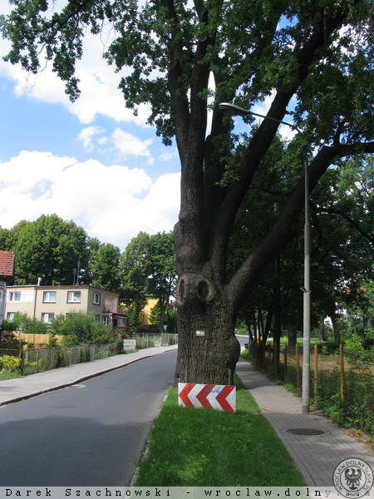
Od wielu lat Gmina Oborniki Śląskie konsekwentnie kontynuuje politykę upiększania krajobrazu miasta zielenią. Tylko w 2008 r. na cele związane z nasadzeniami, zabiegami pielęgnacyjnymi i wycinką drzew oraz krzewów przeznaczono kwotę 183 300,00 zł.
Zagrożenia środowiska
Główne zagrożenia środowiska mają charakter antropogenny, tj. związany z działalnością człowieka. Nie mają one charakteru przemysłowego, ale są wynikiem procesu wytwarzania energii cieplnej oraz transportu drogowego.

1.9 Identyfikacja problemów

Najważniejsze problemy miasta w sferze zagospodarowania przestrzennego:
- zły stan obiektów dziedzictwa kulturowego,
- konieczność ocalenia od dewastacji miasta oraz zachowania jego historycznych walorów urbanistycznych i architektonicznych,
- brak modernizacji budynków mieszkalnych i dostosowania wyglądu ich elewacji do historycznego wyglądu miasta,
- poprawa estetyki zabytkowej części miasta poprzez stworzenie obiektów małej architektury, terenów zieleni ogólnodostępnej oraz powierzchni wodnych,
- niedostateczne wykorzystanie walorów turystycznych miasta,
- zły stan mieszkań komunalnych,
- brak mieszkań zastępczych i lokali socjalnych,
- zły stan dróg miejskich,
- zły stan oraz niedostosowanie do natężenie ruchu ulic w ciągach dróg wojewódzkich nr 340 i nr 342 oraz powiatowych,
- brak obwodnicy miasta – cały ruch kołowy i towarowy przebiega przez centrum,
- brak wystarczającej liczby miejsc postojowych i obiektów obsługi podróżnych,
- nieuporządkowana gospodarka ściekowa (zły stan systemu kanalizacji i wodociągów),
- niska świadomość ekologiczna społeczności lokalnej,
- hałas i zanieczyszczenia komunikacyjne wzdłuż głównych tras komunikacyjnych.

2. Sfera gospodarcza

2.1 Struktura i trendy gospodarki lokalnej

W Obornikach Śląskich skupiona jest większość działalności usługowo-produkcyjnej gminy. Dominującymi sekcjami są: handel i naprawy, budownictwo, obsługa nieruchomości i firm oraz przetwórstwo przemysłowe. Do ważniejszych przedsiębiorstw na terenie miasta Oborniki Śląskie należy zaliczyć:
- Zakład Wyrobów Cukierniczych „Miś”,
- Zakład produkcji stolarki aluminiowej SAVI INWESTYCJE,
- Producent klejów INTERCHEMOL,
- Zakład usług wysokościowych ALPINISTA,
- Pośrednictwo w obrocie nieruchomościami POLDOM,
- Produkcja bloków z lodu ICE ART,
- Produkcja kosmetyków UNIQUE,
- Produkcja i sprzedaż mebli ogrodowych KALMEX,
- Budownictwo deweloperskie ELASBUD,
- Producent odzieży OSKAR,
- Materiały budowlane METALBUD,
- Usługi ogólnobudowlane BROW-BUD,
- Produkcja i sprzedaż rowerów RAWO-HOLDING.
Na koniec 2008 r. na terenie miasta zarejestrowanych było 1262 podmiotów gospodarczych, przy czym ich ilość w stosunku do 2005 r. wzrosła o 98, co świadczy o pewnej aktywności gospodarczej lokalnej społeczności, przede wszystkim prywatnej. Procentowy udział sektora podmiotów publicznych w stosunku do ogółu podmiotów w badanych latach nie przekroczył 5%, a w 2008 r. wyniósł 3,3 % (2005 r. – 4,6%, 2006 r. – 3,9%, 2007 r. – 3,9%). Analiza struktury podmiotów gospodarki narodowej wskazuje, że dominującą formą prawną własności wśród podmiotów gospodarczych są zakłady osób fizycznych prowadzących działalność gospodarczą. W sektorze prywatnym ich udział w badanych latach przekraczał 95%, przy czym w 2005 r. stanowiły one 95,4%, a w 2008 r. – 96,7%.
Tabela 22: Podmioty gospodarki narodowej z terenu miasta Oborniki Śląskie zarejestrowane w rejestrze REGON
według sektorów własnościowych. Źródło: Bank Danych Regionalnych, GUS.
Podmioty gospodarki narodowej zarejestrowane w rejestrze REGON
według sektorów własnościowych
 | 2005 | 2006 | 2007 | 2008
ogółem | 1 164 | 1 171 | 1 217 | 1 262
SEKTOR PUBLICZNY
podmioty gospodarki narodowej ogółem | 54 | 46 | 48 | 42
państwowe i samorządowe jednostki prawa  budżetowego ogółem | 23 | 23 | 25 | 25
przedsiębiorstwa państwowe | 0 | 0 | 0 | 0
spółki prawa handlowego | 1 | 1 | 1 | 1
spółki prawa handlowego z udziałem kapitału  zagranicznego | 0 | 0 | 0 | 0
państwowe i samorządowe jednostki prawa  budżetowego, gospodarstwa pomocnicze | 0 | 0 | 0 | 0
SEKTOR PRYWATNY
podmioty gospodarki narodowej ogółem | 1 110 | 1 125 | 1 169 | 1 220
zakłady osób fizycznych prowadzących  działalność gospodarczą | 924 | 922 | 957 | 955
spółki prawa handlowego | 42 | 40 | 43 | 48
spółki prawa handlowego z udziałem kapitału  zagranicznego | 13 | 12 | 12 | 14
spółdzielnie | 3 | 3 | 3 | 3
fundacje | 0 | 0 | 1 | 2
stowarzyszenia i organizacje społeczne | 24 | 27 | 30 | 30

Tabela 23: Klasyfikacja działalności gospodarczej na terenie miasta Oborniki Śląskie. Źródło: Bank Danych Regionalnych, GUS.
Podmioty gospodarki narodowej według sekcji PKD
2005 |  |  | 2006 |  |  | 2007 |  |  | 2008
ogółem | sektor publiczny | sektor prywatny | ogółem | sektor publiczny | sektor prywatny | ogółem | sektor publiczny | sektor prywatny | ogółem | sektor publiczny | sektor prywatny
Sekcja A Rolnictwo, łowiectwo i leśnictwo
17 | 1 | 16 | 21 | 1 | 20 | 26 | 1 | 25 | 24 | 1 | 23
Sekcja C Górnictwo
1 | 0 | 1 | 1 | 0 | 1 | 2 | 0 | 2 | 2 | 0 | 2
Sekcja D Przetwórstwo przemysłowe
127 | 0 | 127 | 122 | 0 |  | 116 | 0 | 116 | 116 | 0 | 116
Sekcja E Wytwarzanie i zaopatrywanie w energię elektryczną, gaz i wodę
2 | 1 | 1 | 2 | 1 | 1 | 2 | 1 | 1 | 2 | 1 | 1
Sekcja F Budownictwo
203 | 0 | 203 | 199 | 0 | 199 | 219 | 0 | 219 | 243 | 0 | 243
Sekcja G Handel hurtowy i detaliczny; naprawa pojazdów samochodowych, motocykli oraz artykułów użytku osobistego i domowego
324 | 0 | 324 | 317 | 0 | 317 | 327 | 0 | 327 | 321 | 0 | 321
Sekcja H Hotele i restauracje
26 | 0 | 26 | 26 | 0 | 26 | 23 | 0 | 23 | 24 | 0 | 24
Sekcja I Transport, gospodarka magazynowa i łączność
63 | 0 | 63 | 63 | 0 | 63 | 64 | 0 | 64 | 66 | 0 | 66
Sekcja J Pośrednictwo finansowe
45 | 0 | 45 | 47 | 0 | 47 | 45 | 0 | 45 | 42 | 0 | 42
Sekcja K Obsługa nieruchomości, wynajem i usługi związane z prowadzeniem działalności gospodarczej
212 | 27 | 185 | 216 | 19 | 197 | 226 | 19 | 207 | 243 | 14 | 229
Sekcja L Administracja publiczna i obrona narodowa; obowiązkowe ubezpieczenia społeczne i powszechne ubezpieczenie zdrowotne
3 | 2 | 1 | 4 | 2 | 2 | 4 | 2 | 2 | 4 | 2 | 2
Sekcja M Edukacja
23 | 16 | 7 | 27 | 16 | 11 | 31 | 18 | 13 | 31 | 18 | 13
Sekcja N Ochrona zdrowia i pomoc społeczna
50 | 5 | 45 | 54 | 5 | 49 | 56 | 5 | 51 | 67 | 4 | 63
Sekcja O Działalność usługowa, komunalna, społeczna i indywidualna, pozostała
68 | 2 | 66 | 72 | 2 | 70 | 76 | 2 | 74 | 77 | 2 | 75
Ogółem
1 164 | 54 | 1 110 | 1 171 | 46 | 1 125 | 1 217 | 48 | 1 169 | 1 262 | 42 | 1 220
Największa część podmiotów z ogółu zarejestrowanych oraz zarejestrowanych w sektorze prywatnym zostało wpisanych w Polskiej Klasyfikacji Działalności w sekcji G tj. handlu hurtowym i detalicznym. Stanowią one 25% wszystkich podmiotów i 26% z podmiotów sektora prywatnego. Ponad 19% z ogółu podmiotów zarejestrowano w sekcji K (obsługa nieruchomości, wynajem i usługi związane z prowadzeniem działalności gospodarczej) oraz w sekcji F (budownictwo). W sektorze publicznym najliczniej reprezentowane są podmioty w sekcji M tj. edukacji (43% podmiotów sektora publicznego, 1% z ogółu podmiotów). W Obornikach Śląskich nie zarejestrowano żadnego podmiotu w sekcjach B – rybactwo, P – gospodarstwa domowe zatrudniające pracowników oraz w sekcji Q – organizacje i zespoły eksterytorialne.

2.2 Rynek pracy i bezrobocie

Rynek pracy jest istotnym elementem prawidłowo funkcjonującej gospodarki opartej na zasadach rynkowych. Obejmuje szereg zagadnień związanych z kształtowaniem podaży pracy, popytu na pracę oraz wynagrodzeń, które w znacznej mierze uzależnione są od relacji między popytem a podażą pracy. Sytuacja na rynku pracy zależy od wielu czynników, m.in. demograficznych, społecznych oraz gospodarczych, których rozwój wpływa bezpośrednio na liczebność, cechy kwalifikacyjne ludności w wieku produkcyjnym oraz na liczbę i strukturę miejsc pracy.
Liczba pracujących w mieście Oborniki Śląskie w latach 2005-2007 przedstawiona została w tabeli poniżej. W 2007 r. w Obornikach Śląskich pracowało ogółem 1622 osób, w tym 978 mężczyzn i 644 kobiet. Największe zatrudnienie na terenie Obornik Śląskich występuje w sektorze usługowym.
Tabela 24: Zatrudnienie w mieście i gminie Oborniki Śląskie w latach 2005-2007. Źródło: Bank Danych Regionalnych, GUS.
 | Pracujący według płci
 | 2005 |  |  | 2006 |  |  | 2007
 | ogółem | K | M | ogółem | K | M | ogółem | K | M
gmina Oborniki Śląskie | 2 115 | 921 | 1 194 | 2 402 | 1 110 | 1 292 | 2 766 | 1 245 | 1 521
miasto Oborniki Śląskie | b. d. | b. d. | b. d. | 1 580 | 640 | 940 | 1 622 | 644 | 978

Czynnikiem kształtującym sytuację społeczno-gospodarczą regionu, będącym jednym z podstawowych elementów analizy rynku pracy jest zjawisko bezrobocia. Na terenie powiatu trzebnickiego, podobnie jak i w całym kraju, od 2005 r. utrzymała się tendencja spadkowa liczby bezrobotnych – z 24,9% w 2005 r. do 10,4% w 2008 r.
Wykres 1: Stopa bezrobocia na terenie powiatu trzebnickiego w odniesieniu do podregionu wrocławskiego i województwa dolnośląskiego. Źródło: Powiatowy Urząd Pracy w Trzebnicy.

Tabela 25: Zarejestrowani bezrobotni z terenu miasta i gminy Oborniki Śląskie. Źródło: Powiatowy Urząd Pracy w Trzebnicy.
 | Bezrobotni zarejestrowani
 | 2005 |  | 2006 |  | 2007 |  | 2008
 | ogółem | w tym kobiety | ogółem | w tym kobiety | ogółem | w tym kobiety | ogółem | w tym kobiety
miasto  Oborniki Śląskie | 458 | 239 | 323 | 171 | 262 | 142 | 166 | 93
gmina ogółem | 1090 | 594 | 801 | 442 | 634 | 357 | 414 | 241

Tabela 26: Bezrobotni zarejestrowani na terenie gminy Oborniki Śląskie w latach 2005-2008.
Źródło: Bank Danych Regionalnych, GUS.
Zarejestrowani bezrobotni na terenie gminy Oborniki Śląskie (stan na dzień 31.12.2008 r.)
uprawnieni do zasiłku dla bezrobotnych |  | bezrobotni zamieszkali na wsi |  | długotrwale bezrobotni |  | bezrobotni do 25 roku życia |  | bezrobotni do 50 roku życia |  | bezrobotni ogółem
ogółem | w tym kobiety | ogółem | w tym kobiety | ogółem | w tym kobiety | ogółem | w tym kobiety | ogółem | w tym kobiety | ogółem | w tym kobiety
2005
223 | 112 | 632 | 356 | 663 | 378 | 234 | 137 | 216 | 86 | 1090 | 594
2006
183 | 81 | 478 | 271 | 467 | 286 | 139 | 87 | 198 | 70 | 801 | 442
2007
165 | 78 | 372 | 215 | 326 | 208 | 88 | 50 | 189 | 72 | 634 | 357
2008
68 | 37 | 248 | 148 | 211 | 124 | 62 | 42 | 154 | 62 | 414 | 241

W strukturze bezrobotnych zarejestrowanych w Powiatowym Urzędzie Pracy w Trzebnicy na terenie gminy dominują osoby z terenów wiejskich (59,9% w ogóle osób bezrobotnych), osoby długotrwale bezrobotne (50,9% w ogóle bezrobotnych) oraz osoby po 50 roku życia (37,2% w ogóle bezrobotnych). Najmniej liczną grupę bezrobotnych na koniec 2008 r. stanowiły osoby do 25 roku życia – 14,9%.
Na ograniczenie poziomu bezrobocia z pewnością miał wpływ dynamiczny rozwój gospodarczy Wrocławia – wielu mieszkańców Obornik Śląskich znalazło zatrudnienie właśnie tu. Dzięki stosunkowo dobrze rozwiniętej sieci dróg regionalnych i lokalnych na terenie gminy mieszkańcy mają możliwość skorzystania z ofert wrocławskiego rynku pracy. Nie bez znaczenia jest również fakt, że w ostatnim czasie wzrosło zainteresowanie terenami inwestycyjnymi gminy. Z tego też względu w miejscowych planach zagospodarowania przestrzennego wyznaczono obszary pod działalność ośrodków rozwoju gospodarczego (uchwały Rady Miejskiej w Obornikach Śląskich nr 0150/XXXV/258/05 z 7.07.2005 r. oraz nr 0150/XXXVI/226/05 z 8.09.2005 r.), w których zatrudnienie znajdują zarówno mieszkańcy gminy Oborniki Śląskie jak i powiatu trzebnickiego.
Tabela 27: Udział bezrobotnych zarejestrowanych w gminie Oborniki Śląskie w liczbie ludności w wieku produkcyjnym w latach 2005-2008. Źródło: Bank Danych Regionalnych, GUS.
Udział bezrobotnych w liczbie ludności w wieku produkcyjnym
2005 |  |  | 2006 |  |  | 2007 |  |  | 2008
ogółem | M | K | ogółem | M | K | ogółem | M | K | ogółem | M | K
9,4% | 8,2% | 10,7% | 6,8% | 5,9% | 7,8% | 5,3% | 4,4% | 6,3% | 3,4% | 2,7% | 4,2%

2.3 Identyfikacja problemów

Najważniejsze problemy miasta w sferze gospodarczej:
- relatywnie nieduży obszar strefy ekonomicznej,
- brak inkubatora przedsiębiorczości oraz centrum wspierania biznesu,
- niski udział przedsiębiorstw w zakresie stosowania nowoczesnych technologii,
- brak firm, organizacji i instytucji wspomagających MŚP w pozyskiwaniu środków z Unii Europejskiej,
- wysoki udział wśród bezrobotnych osób bez prawa do zasiłku oraz osób długotrwale bezrobotnych.

3. Sfera społeczna

3.1 Ludność i demografia

Procesy demograficzne decydują o polityce rozwoju miasta, jego dynamice oraz o skali potrzeb w sferze rynku pracy, mieszkań i całej grupy inwestycji, tj. przedszkola, szkoły, żłobki, opieka społeczna itp. Na koniec 2008 r. miasto Oborniki Śląskie zamieszkiwało 8435 osób, co stanowi 46,5% wszystkich mieszkańców gminy (52,3% to kobiety). Teren miasta charakteryzuje się dość wysokim zagęszczeniem ludności – na jeden kilometr kwadratowy przypadają 583 osoby (dla porównania: w województwie dolnośląskim przypada 144 os./km², we Wrocławiu – 2159 os./km²).
Tabela 28: Ludność miasta i gminy Oborniki Śląskie w latach 2005-2008. Źródło: Główny Urząd Statystyczny.
 | Ludność miasta i gminy Oborniki Śląskie
 | 2005 |  | 2006 |  | 2007 |  | 2008
 | mężczyźni | kobiety | mężczyźni | kobiety | mężczyźni | kobiety | mężczyźni | kobiety
miasto  Oborniki Śląskie | 4 001 | 4 389 | 3 984 | 4 390 | 4 012 | 4 398 | 4 037 | 4 438
ogółem | 8 390 |  | 8 374 |  | 8 410 |  | 8 475
gmina Oborniki Śląskie | 8 605 | 9 035 | 8 649 | 9 105 | 8 767 | 9 225 | 8 865 | 9 306
ogółem | 17 640 |  | 17 754 |  | 17 992 |  | 18 171

Mimo, że gmina Oborniki Śląskie od kilku lat ma ujemny przyrost naturalny
(-1,2 w 2005 r. i -3,1 w 2008 r.) można zaobserwować systematyczny wzrost liczby ludności. Również saldo migracji stałej jest dodatnie, co należy uznać za zjawisko korzystne.
Tabela 29: Ludność miasta Oborniki Śląskie według ekonomicznych grup wieku w latach 2005-2008. Źródło: Główny Urząd Statystyczny.
 | Ludność według ekonomicznych grup wieku
 | 2005 | % | 2006 | % | 2007 | % | 2008 | %
wiek przedprodukcyjny | 1 194 | 18,0 | 1 124 | 17,3 | 1 441 | 17,0 | 1 108 | 16,6
wiek produkcyjny | 5 900 | 65,9 | 5 905 | 66,2 | 5 604 | 66,2 | 5 891 | 66,0
wiek poprodukcyjny | 1 367 | 16,2 | 1 387 | 16,5 | 1 419 | 16,8 | 1 476 | 17,4

Z analizy struktury wiekowej mieszkańców miasta wynika, że zdecydowanie dominuje ludność w wieku produkcyjnym (66%), co wskazuje na konieczność tworzenia nowych miejsc pracy i utrzymania już istniejących oraz zapewnienia odpowiedniej infrastruktury zarówno społecznej, w zakresie dostępności i jakości usług edukacyjnych, kulturalnych i zdrowotnych, jak i technicznej. Obok rosnącej grupy osób w wieku produkcyjnym daje się również zauważyć malejąca liczba ludności w wieku przedprodukcyjnym, niski przyrost naturalny oraz stopniowe przesuwanie się najliczniejszych roczników do grupy ludności produkcyjnej i poprodukcyjnej. Powoduje to zwiększenie się udziału ludności w wieku niemobilnym, która w niedalekiej przyszłości zacznie zasilać kategorię ludności w wieku poprodukcyjnym, powodując wzrost jej liczebności, co oznacza postępujący proces starzenia się mieszkańców gminy.
Tabela 30: Liczba ludności według grupy wiekowej i płci na terenie miasta Oborniki Śląskie (stan na 31.12.2008 r.). Źródło: Główny Urząd Statystyczny.
Wiek | Ludność ogółem | Kobiety | Mężczyźni
0-4 | 346 | 172 | 174
5-9 | 350 | 161 | 189
10-14 | 412 | 206 | 206
15-19 | 525 | 277 | 248
20-24 | 601 | 281 | 320
25-29 | 711 | 354 | 357
30-34 | 747 | 368 | 379
35-39 | 577 | 293 | 284
40-44 | 470 | 241 | 229
45-49 | 538 | 273 | 265
50-54 | 707 | 372 | 335
55-59 | 774 | 420 | 354
60-64 | 517 | 276 | 241
65-69 | 303 | 157 | 146
70 i więcej | 897 | 587 | 310
Razem | 8 475 | 4 438 | 4 037

„Prognoza ludności Polski na lata 2003-2030” Głównego Urzędu Statystycznego przewiduje istotne zmiany w strukturze ludności według wieku spowodowane głównie zjawiskiem falowania niżów i wyżów demograficznych oraz następstwem spadku urodzeń w latach dziewięćdziesiątych XX w. Dla województwa dolnośląskiego prognozuje się w najbliższych latach wyraźny spadek liczby mieszkańców. Sytuacja wygląda inaczej na terenie miasta i gminy Oborniki Śląskie – od kilku lat obserwuje się tu znaczny jej przyrost. Poniżej przedstawiono prognozę demograficzną dla miasta i gminy opracowaną na podstawie danych z ewidencji ludności Urzędu Miejskiego w Obornikach Śląskich.
Tabela 31: Prognoza liczby mieszkańców miasta i gminy Oborniki Śląskie do 2020 r. Źródło: Urząd Miejski w Obornikach Śląskich.
 | Liczba mieszkańców
 | 2008 | 2010 | 2015 | 2020
miasto Oborniki Śląskie | 8 475 | 8 718 | 9 358 | 9 998
gmina ogółem | 18 171 | 18 860 | 20 580 | 22 300

Z powyższej tabeli wynika, że liczba mieszkańców miasta będzie rosła z biegiem lat, co związane jest z rozwojem gospodarczym Wrocławia i przesunięciem granic aglomeracji wrocławskiej o dodatkowe obszary. Oborniki Śląskie nie bez powodu nazywane są często „sypialnią Wrocławia”. Malowniczo położone, pośród lasów, z dobrym mikroklimatem, w niedalekiej odległości od stolicy Dolnego Śląska, wyposażone w niezbędną infrastrukturę techniczną i społeczną – przyciąga kolejnych mieszkańców.

3.2 Stan i zróżnicowanie dochodów gospodarstw domowych

Analiza poziomu dochodów gospodarstw domowych na terenie miasta nie jest możliwa ze względu na metodologie przyjętych badań przez Urzędy Statystyczne. Poniższa analiza została opracowana na podstawie danych wykazujących poziom dochodów na terenie powiatu trzebnickiego obejmującego miasto Oborniki Śląskie oraz gminy Trzebnica, Żmigród, Prusice, Zawonia i Wisznia Mała.
Tabela 32: Przeciętne miesięczne wynagrodzenie brutto w powiecie trzebnickim. Źródło: Bank Danych Regionalnych, GUS.
 |  | Przeciętne miesięczne wynagrodzenie brutto (w zł)
 |  | 2004 | 2005 | 2006 | 2007
Przeciętne wynagrodzenie brutto | powiat trzebnicki | 2 003,25 | 2 051,13 | 2 198,96 | 2 412,72
Przeciętne wynagrodzenie brutto | powiat wrocławski | 2 511,41 | 2 649,62 | 2 797,71 | 3 048,98
Przeciętne wynagrodzenie brutto | Polska | 2 409,69 | 2 506,93 | 2 636,81 | 2 866,04
Przeciętne wynagrodzenie brutto w relacji do średniej krajowej |  | 83,1% | 81,8% | 83,4% | 84,2%

Tabela 33: Gospodarstwa domowe na terenie miasta Oborniki Śląskie według utrzymania. Źródło: Narodowy Spis Powszechny 2002.
Źródła utrzymania gospodarstw domowych | Liczba gospodarstw  domowych
Praca poza rolnictwem, w tym: | 1 299
w sektorze publicznym | 643
w sektorze prywatnym | 659
Praca w rolnictwie | 6
Źródło utrzymania niezarobkowe, w tym: | 1 099
emerytura | 691
emerytura rolna | 10
renta z tytułu niezdolności do pracy | 198
renta rodzinna | 85
zasiłek dla bezrobotnych | 43
zasiłek pomocy społecznej | 13
pozostałe niezarobkowe źródło | 59
inne dochody | 62
na utrzymaniu | 7
źródło utrzymania nieustalone | 7

Poszczególne źródła utrzymania gospodarstw domowych, według ostatniego Narodowego Spisu Powszechnego przeprowadzonego w 2002 r., zaprezentowano w tabeli powyżej. Przeciętne miesięczne wynagrodzenie w powiecie trzebnickim jest niższe niż poziom płacy w województwie dolnośląskim i w kraju.

3.3 Mniejszości narodowe i etniczne

Z danych Ewidencji Ludności Urzędu Miejskiego w Obornikach Śląskich wynika, że na dzień 31.12.2008 r. teren miasta nie był zamieszkiwany przez osoby narodowości niepolskiej (imigrantów, uchodźców, mniejszości narodowe i etniczne).

3.4 Osoby niepełnosprawne

Według Narodowego Spisu Powszechnego teren miasta w 2002 r. zamieszkiwało 1061 osób niepełnosprawnych (z czego 573 osoby stanowiły kobiety, 488 – mężczyźni) na 8389 mieszkańców. Stanowiło to wówczas blisko 13% ludności miasta ogółem.
Tabela 34: Niepełnosprawność na terenie miasta Oborniki Śląskie. Źródło: Narodowy Spis Powszechny 2002.
 | Osoby niepełnosprawne pow. 15 roku życia na terenie miasta
 | prawnie | tylko biologicznie | ogółem
kobiety | 428 | 145 | 573
mężczyźni | 415 | 73 | 488
ogółem | 843 | 218 | 1 061

Na terenie gminy funkcjonują dwa domy pomocy społecznej (w Obornikach Śląskich i w Rościsławicach). Znajdują w nich pomoc i opiekę osoby z ustalonym stopniem niepełnosprawności lub długotrwale chorujące w wieku poprodukcyjnym. Wszystkie te, które z powodu złego stanu zdrowia lub w wyniku choroby czy wieku nie są w stanie zaspokajać samodzielnie sowich potrzeb życiowych, a którym rodzina lub gmina nie są w stanie zabezpieczyć całodobowej opieki. W 2006 r. osób, które przebywają w domach pomocy społecznej i koszt ich utrzymania jest współfinansowany przez gminę, było 8, a w 2007 r. – 21. Ilość osób wymagających takiej pomocy stale wzrasta. Wraz z tym wzrasta obciążenie finansowe gminy.
Tabela 35: Liczba osób z gminy Oborniki Śląskie korzystająca z pomocy społecznej MGOPS.
 | Osoby korzystające z pomocy MGOPS
 | 2005 | 2006 | 2007 | 2008
Osoby przebywające w domu pomocy społecznej,  których pobyt jest finansowany przez gminę | 1 | 8 | 21 | 28
Osoby korzystające z pomocy polegającej na  usługach opieki w miejscu zamieszkania | 45 | 44 | 48 | 51

Z pomocy polegającej na usługach opiekuńczych w miejscu zamieszkania osobom, które z powodu wieku, choroby lub innych przyczyn mają problemy z wykonywaniem podstawowych czynności życiowych w 2006 r. skorzystały 44 osoby, a w 2007 r. – 48 osób. Jest to pomoc świadczona maksymalnie przez osiem godzin dziennie.

3.5 Pomoc społeczna

Na terenie miasta instytucjami zajmującymi się problemami społecznymi mieszkańców są przede wszystkim: Miejsko-Gminny Ośrodek Pomocy Społecznej, Powiatowy Urząd Pracy, Dom Pomocy Społecznej, Dom Dziecka, Komenda Policji, Urząd Miejski, Pełnomocnik Burmistrza ds. Zapobiegania Uzależnieniom oraz Powiatowe Centrum Pomocy Rodzinie.
Wśród najczęściej wymienianych powodów trudnej sytuacji życiowej mieszkańców Obornik Śląskich są: ubóstwo, długotrwała lub ciężka choroba oraz bezrobocie.
Tabela 36: Powody trudnej sytuacji życiowej mieszkańców Obornik Śląskich. Źródło: MGOPS w Obornikach Śląskich.
Powód trudnej sytuacji życiowej | Liczba rodzin
Powód trudnej sytuacji życiowej | 2005 | 2006 | 2007 | 2008
Ubóstwo | 202 | 162 | 69 | 82
Bezdomność | 6 | 5 | 1 | 8
Bezrobocie | 83 | 90 | 31 | 53
Niepełnosprawność | 88 | 77 | 61 | 35
Długotrwała lub ciężka choroba | 20 | 63 | 36 | 63
Bezradność w sprawach opiekuńczo-wychowawczych | 55 | 35 | 36 | 22
Przemoc w rodzinie | 0 | 8 | 1 | 1
Alkoholizm | 3 | 22 | 0 | 3
Trudności w dostosowaniu do życia po opuszczeniu zakładu karnego | 2 | 0 | 1 | 1

Ponieważ Miejsko-Gminny Ośrodek Pomocy Społecznej w Obornikach Śląskich nie prowadzi sprawozdawczości w rozbiciu na „miasto” i „tereny wiejskie”, dlatego wielkość przyznanych świadczeń opieki społecznej dotyczy całej gminy.
Największą liczbę świadczeń udzielanych przez MGOPS stanowią zasiłki okresowe przyznawane z powodu bezrobocia (w 2008 r. przyznano 703 świadczenia) oraz środki przeznaczane na posiłki głównie dzieci i młodzieży szkolnej. W sumie w 2008 r. z pomocy Ośrodka skorzystało 558 rodzin.

Tabela 37: Świadczenia udzielone przez MGOPS mieszkańcom gminy Oborniki Śląskie. Źródło: MGOPS w Obornikach Śląskich.
Rodzaj świadczenia | Liczba osób którym  przyznano świadczenia |  |  |  | Liczba świadczeń |  |  |  | Liczba rodzin
Rodzaj świadczenia | 2005 | 2006 | 2007 | 2008 | 2005 | 2006 | 2007 | 2008 | 2005 | 2006 | 2007 | 2008
Zasiłki stałe ogółem | 69 | 71 | 73 | 69 | 721 | 745 | 794 | 672 | 69 | 71 | 73 | 69
Zasiłki okresowe ogółem,  w tym z powodu: | 259 | 200 | 148 | 119 | 1422 | 1048 | 793 | 744 | 258 | 200 | 143 | 119
I. bezrobocia | 249 | 191 | 143 | 112 | 1389 | 1177 | 772 | 703 | 248 | 191 | 141 | 112
II. długotrwałej choroby | 5 | 6 | 4 | 6 | 14 | 46 | 16 | 34 | 5 | 6 | 4 | 6
III. niepełnosprawności | 5 | 0 | 1 | 1 | 19 | 0 | 5 | 7 | 5 | 0 | 1 | 1
Możliwości utrzymania lub nabycia uprawnień do świadczeń z innych systemów zabezpieczenia społecznego | 0 | 3 | 0 | 0 | 0 | 16 | 0 | 0 | 0 | 3 | 0 | 0
Posiłki – ogółem,  w tym: | 214 | 394 | 243 | 209 | 23456 | 27028 | 25654 | 22765 | 104 | 136 | 129 | 112
I. dla dzieci: | 214 | 391 | 240 | 205 | 23456 | 26933 | 25502 | 22368 | 104 | 133 | 126 | 108
Zasiłki celowe – ogółem, w tym: | 348 | 394 | 264 | 259 | x | x | x | x | 341 | 390 | 263 | 258
I. zasiłki specjalne celowe | 37 | 60 | 50 | 57 | 125 | 147 | 122 | 169 | 14 | 59 | 43 | 57

3.6 Infrastruktura społeczna

Oświata i wychowanie
W Obornikach Śląskich funkcjonują:
- Przedszkole Publiczne przy ul. Sikorskiego 2,
- Szkoła Podstawowa nr 2 przy ul. Kardynała Wyszyńskiego 24,
- Szkoła Podstawowa nr 3 przy ul. Trzebnickiej 33,
- Gimnazjum Publiczne przy ul. Kownackiego 4,
- Liceum Ogólnokształcące im. Karola Holteia przy ul. Wrocławskiej 18,
- Powiatowy Zespół Szkół im. Władysława Reymonta przy ul. Parkowej 8 (technikum ekonomiczne, architektury krajobrazu, informatyczne, zasadnicza szkoła zawodowa).
Na terenie miasta działają także szkoły dla dorosłych: liceum ogólnokształcące uzupełniające oraz studium policealne.
W roku szkolnym 2007/2008 obowiązek szkolny realizowało 1513 uczniów. Biorąc pod uwagę finansowanie działalności oświatowej przez Gminę Oborniki Śląskie oraz logistykę dowożenia uczniów obecna sieć przedszkoli i szkół jest optymalna.
Zdjęcie 11: Liczba uczniów szkół znajdujących się na terenie miasta Oborniki Śląskie. Źródło: Bank Danych Regionalnych, GUS.
 | Liczba uczniów
 | 2004/2005 | 2005/2006 | 2006/2007 | 2007/2008
szkoły podstawowe | 682 | 673 | 644 | 627
gimnazja | 563 | 520 | 489 | 462
szkoły ogólnokształcące | 260 | 271 | 254 | 227
licea profilowane | 83 | 86 | 43 | 18
szkoły zawodowe | - | - | 27 | 55
technika | 131 | 150 | 120 | 124
ogółem | 1 719 | 1 700 | 1 577 | 1 513

Struktura wykształcenia mieszkańców
Jak wynika z danych zebranych podczas Narodowego Spisu Powszechnego 2002 wśród mieszkańców miasta i gminy Oborniki Śląskie dominują osoby z wykształceniem średnim zawodowym (24,3%), zasadniczym zawodowym (22,0%) oraz podstawowym (21,5%). Około 3,2% stanowią osoby, które nie ukończyły szkoły podstawowej. Strukturę wykształcenia mieszkańców przedstawiono w tabeli poniżej.
Tabela 38: Ludność miasta Oborniki Śląskie według poziomu wykształcenia. Źródło: Narodowy Spis Powszechny 2002.
Ludność miasta według poziomu wykształcenia
Wykształcenie | Liczba osób
wyższe | 990
policealne | 429
średnie ogólnokształcące | 672
średnie zawodowe | 1 761
zasadnicze zawodowe | 1 594
podstawowe ukończone | 1 554
podstawowe nieukończone i bez wykształcenia | 236

Ochrona zdrowia
Oborniki Śląskie to niegdyś znany ośrodek sanatoryjny licznie odwiedzany przez kuracjuszy. Funkcjonowały tutaj trzy sanatoria i dwa prewentoria powstałe na przełomie lat 1940-1950 na bazie istniejących poniemieckich obiektów sanatoryjnych.
Usługi z zakresu ochrony zdrowia świadczą liczne gabinety lekarskie i stomatologiczne oraz Zespół Szpitalny Chorób Płuc Opieki Długoterminowej, w skład którego wchodzą:
- Szpital Specjalistyczny: Oddział I gruźlicy i chorób płuc (48 łóżek, średniorocznie leczonych 1100 pacjentów); Oddział IA gruźlicy i chorób płuc (46 łóżek, średniorocznie leczonych 1050 pacjentów); Oddział II pulmonologiczny (51 łóżek, średniorocznie leczonych 1300 pacjentów),
- Zakład Pielęgnacyjno-Opiekuńczy (całodobowe świadczenia pielęgnacyjne i rehabilitacyjne – 33 łóżka),
- Poradnie specjalistyczne: ginekologiczno-położnicza, okulistyczna, gruźlicy i chorób płuc, laryngologiczna, chirurgiczna, neurologiczna, psychiatryczna, medycyny pracy,
- Pracownie diagnostyki laboratoryjnej: analityczna, biochemiczna, serologiczna, mikrobiologiczna,
- Pracownie diagnostyki obrazowej: RTG i USG.
Na koniec 2008 r. w Obornikach Śląskich funkcjonowało 8 zakładów opieki zdrowotnej, w tym 7 niepublicznych. W mieście działają ponadto Dom Pomocy Społecznej (DPS) oraz trzy punkty apteczne.
Tabela 39: Zakłady opieki zdrowotnej na terenie miasta Oborniki Śląskie (stan na 31.12.2008 r.).
Źródło: Bank Danych Regionalnych, GUS
 | Zakłady opieki zdrowotnej
publiczne | 1
niepubliczne | 7
służby medycyny pracy | 2
praktyki lekarskie | 3
Tabela 40: Apteki na terenie miasta Oborniki Śląskie. Źródło: Bank Danych Regionalnych, GUS.
 | Apteki na terenie miasta
 | 2005 | 2006 | 2007 | 2008
liczba punktów aptecznych | 4 | 4 | 4 | 3
liczba ludności na 1 aptekę ogólnodostępną | 2 115 | 2 104 | 2 116 | 2 825

Kultura
W mieście Oborniki Śląskie zadania z zakresu kultury realizuje przede wszystkim Obornicki Ośrodek Kultury i Miejska Biblioteka Publiczna im. Jarosława Iwaszkiewicza. Dzieci i młodzież rozwijają swoje pasje i zainteresowania w kołach i sekcjach zainteresowań. W ramach OOK działają również trzy galerie: twórczości dziecięcej, galeria plastyczna i Mała Galeria Fotografii „Kontrast”. Wiele przedsięwzięć organizowanych przez Obornicki Ośrodek Kultury ma charakter regionalny, krajowy, a także międzynarodowy.
Przy OOK funkcjonuje również Miejska Biblioteka Publiczna im. Jarosława Iwaszkiewicza z filiami w Pęgowie i Osoli oraz punktami bibliotecznymi w domach pomocy społecznej w Obornikach Śląskich i Rościsławicach. Księgozbiór biblioteki liczy 45500 woluminów, przeważnie literatury pięknej i literatury popularno-naukowej. W rejestrze biblioteki zapisanych jest 2500 czytelników. Wypożyczający to głównie: młodzież szkół podstawowych, gimnazjalnych i średnich (lektury szkolne, literatura popularno-naukowa), studenci (literatura piękna i popularno-naukowa), osoby w wieku średnim i starsze (literatura piękna). Roczna ilość wypożyczonych książek kształtuje się na poziomie 65000, co w przeliczeniu na jednego czytelnika daje 26 książek.
Pod patronatem Spółdzielni Mieszkaniowej w Trzebnicy oraz władz samorządowych Obornik Śląskich od 1987 r. działa Salonik Czterech Muz. Jest on organizatorem licznych imprez popularyzujących cztery dziedziny sztuki: muzykę, plastykę, film i teatr. Na cyklicznych koncertach muzyki klasycznej „Wieczory Lisztowskie”, koncertach kameralnych, recitalach, edukacyjnych porankach muzyczno-literackich dla dzieci, wieczorach teatralnych i filmowych, spotkaniach autorskich i wernisażach występują wybitne osobowości artystyczne stwarzając wyjątkowy klimat do odbioru sztuki.

Sport, rekreacja, turystyka
Położenie geograficzne i walory krajobrazowe Obornik Śląskich są atutami sprzyjającymi rozwojowi turystyki oraz rekreacji na ich terenie. Miasto posiada bardzo korzystne warunki klimatyczne – duże obszary lasów sosnowych są źródłem tlenu i lotnych substancji bakteriobójczych. Naturalny mikroklimat sprzyja lokalizowaniu tu sanatoriów i uzdrowisk o profilu przeciwgruźliczym i kardiologicznym. Przez obszar miasta przebiegają liczne szlaki turystyki pieszej i rowerowej. Funkcjonuje tu dobrze rozwinięta baza noclegowa:
- Hotel Olimp przy ul. Poniatowskiego 22 (96 miejsc noclegowych),
- Restauracja „Retro” z pokojami przy ul. Piłsudskiego 8 (4 pokoje, 7 miejsc noclegowych),
- Restauracja „Perła” z pokojami przy ul. Ofiar Katynia 9 (6 pokoi, 20-30 miejsc noclegowych),
- Restauracja „Planeta” z pokojami przy ul. Skłodowskiej 4 (14 miejsc noclegowych),
- Camping „Pod Topolą” przy ul. Zielonej 4 (102 miejsca noclegowe),
- Camping „Tramp” przy ul. Kościuszki 18 (105 miejsc noclegowych),
- Pokoje prywatne Maria Bielska przy ul. Sikorskiego 8 (4 miejsca noclegowe),
- Pole namiotowe Ośrodka Sportu i Rekreacji przy ul. Zielonej 4 (200 miejsc noclegowych).
Łączna liczba miejsc na wszystkich obiektach noclegowych w mieście wynosi 558. Warto dodać, że miasto ma wieloletnie doświadczenie w przyjmowaniu turystów, a od kilku lat daje się zauważyć wyraźny wzrost liczby miejsc noclegowych.

Zdjęcie 12: Impreza sportowa na hali Ośrodka Sportu i Rekreacji w Obornikach Śląskich. Źródło: OSiR Oborniki Śląskie.

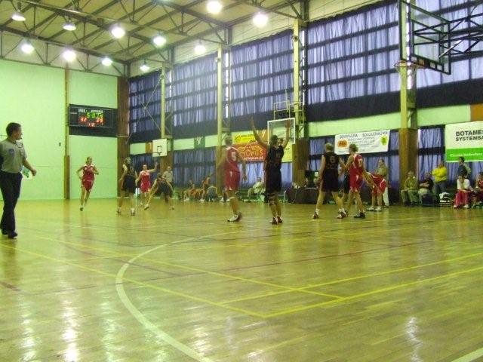

Zadania z zakresu upowszechniania sportu na terenie miasta realizuje Ośrodek Sportu i Rekreacji w Obornikach Śląskich, który dysponuje: stadionem, halą sportową i widowiskową, kortami tenisowymi, boiskami, siłownią, sauną, basenem otwartym. Na terenie obiektów OSiRu odbywają się cykliczne imprezy sportowe o znaczeniu gminnym, wojewódzkim oraz krajowym, tj.: Mistrzostwa o Puchar Polski w Badmintonie, Mistrzostwa o Puchar Polski w Kolarstwie, rozgrywki ligowe w piłce ręcznej i nożnej.
W mieście działa 8 punktów gastronomicznych, mogących obsłużyć w jednym czasie 700 klientów. Są to:
- Restauracja PLANETA, ul. Skłodowskiej 4,
- Restauracja BAJKA, ul. Łokietka 22,
- Restauracja GOSPODA, ul. Zielona 6,
- Restauracja PERŁA, ul. Ofiar Katynia 9,
- Restauracja RETRO, ul. Piłsudskiego 8,
- Restauracja EVITA, ul. Piłsudskiego 14,
- Cafe-Pizza MILANA, ul. Dworcowa 26, Oborniki Śląskie,
- Bar Gastronomiczny GWIAZDKA, ul. Dworcowa, Oborniki Śląskie.
Biorąc pod uwagę liczbę miejsc noclegowych zaspokojenie potrzeb na usługi gastronomiczne jest optymalne. Niedostatek w dziedzinie usług gastronomicznych przejawia się jedynie brakiem punktów charakterystycznych, przyciągających klientów atmosferą, kuchnią regionalną, pomysłem i wizerunkiem.
Tabela 41: Zestawienie usług gastronomicznych na terenie miasta Oborniki Śląskie.
Usługi gastronomiczne na terenie miasta Oborniki Śląskie
Restauracje | Bary | Pizzerie | Ogółem
6  640 | 1  30 | 1  30 | 8  700

Współpraca międzynarodowa
Miasto aktywnie współpracuje zarówno z partnerami krajowymi, jak i zagranicznymi, dążąc do budowania partnerskich stosunków między narodami Unii Europejskiej. Miasta partnerskie Obornik Śląskich to:
- Rehau; Niemcy – przemysłowe miasto we wschodnich Niemczech, położone w Bawarii u zbiegu dwóch landów (Bawaria i Saksonia) i Czech,
- Goslar; Niemcy – miasto w środkowej części Niemiec, w kraju związkowym Dolna Saksonia, ulokowane u podnóży gór Harz,
- Haps; Holandia – miasto należące do regionu Noord-Brabant,
- Hayange; Francja – miejscowość i gmina we Francji, w regionie Lotaryngia, w departamencie Moselle,
- Botticino; Włochy – miejscowość i gmina we Włoszech, w regionie Lombardia, w prowincji Brescia.

3.7 Działalność organizacji pozarządowych – aktywność mieszkańców

Charakter ekonomiczny aktywności mieszkańców miasta może być wyrażony czterema wskaźnikami tj.: liczba podmiotów gospodarki narodowej na 1000 mieszkańców, udział prywatnych podmiotów gospodarczych w całkowitej liczbie podmiotów gospodarki narodowej, poziom aktywności zawodowej i poziom zatrudnienia. Wskaźniki te zostały szerzej omówione w rozdziale dotyczącym sfery gospodarczej. Ta część opracowania poświęcona zostanie aktywności mieszkańców przejawiającej się m.in. w organizacji i udziale społeczeństwa w imprezach kulturalnych, działalności organizacji pozarządowych, frekwencji wyborczej oraz chęci do współpracy.
Na terenie miasta funkcjonują stałe placówki kulturalne oraz organizowane są różnorodne imprezy kulturalne. Główną bazę działalności kulturalnej stanowi Obornicki Ośrodek Kultury, będący głównym animatorem kultury oraz Miejska Biblioteka Publiczna im. Jarosława Iwaszkiewicza, w skład której wchodzą czytelnia, oddział dla dzieci i młodzieży oraz wypożyczalnia dla dorosłych. Obok OOK bardzo ważnymi animatorami kultury miasta są również Salonik Czterech Muz oraz szkoły, przy których działają różnego rodzaju koła zainteresowań.
Podmioty trzeciego sektora stanowią bardzo ważny element na mapie uwarunkowań lokalnych. Aktywność społeczna mieszkańców zrzeszających się w związki i stowarzyszenia stanowi istotny wkład do działań ukierunkowanych na kształtowanie życia społeczności lokalnej.
Obornickie organizacje pozarządowe prowadzą działania na różnych polach aktywności społecznej. Stosunkowo najliczniejsze są związki i stowarzyszenia sportowe. Według Banku Danych Regionalnych na tym polu aktywności, wraz z organizacjami działającymi w zakresie kultury, edukacji i wychowania, działania prowadzi 29 pomiotów.
Tabela 42: Organizacje pozarządowe działające na terenie miasta Oborniki Śląskie. Źródło: www.oborniki-slaskie.pl.
Lp. | Nazwa organizacji | Główne pola aktywności
1 | Gminny Szkolny Związek Sportowy | Sport i kultura fizyczna
2 | Klub Piłkarski BÓR | Sport i kultura fizyczna
3 | Koło Łowieckie LEŚNIK | Leśnictwo, ochrona przyrody
4 | Miejsko-Gminne Zrzeszenie LZS w Obornikach Śląskich | Integracja i aktywizacja społeczna
5 | Obornicka Sekcja Taekwon-do | Sport i kultura fizyczna
6 | Obornicki Klub Rowerowy | Sport i kultura fizyczna
7 | Obornickie Stowarzyszenie Rozwoju Kultury Kicz-art | Kultura
8 | Ogólnopolski Związek Żołnierzy Batalionów Chłopskich | Zabezpieczenie społeczne
9 | Parafialny Oddział AKCJI KATOLICKIEJ | Zabezpieczenie społeczne
10 | Polski Związek Emerytów, Rencistów i Inwalidów | Zabezpieczenie społeczne
11 | Polski Związek Niewidomych | Zabezpieczenie społeczne
12 | Stowarzyszenie Gmin Turystycznych Wzgórz Trzebnickich  i Doliny Baryczy | Turystyka
13 | Stowarzyszenie Kupców w Obornikach Śląskich | Integracja i aktywizacja społeczna
14 | Stowarzyszenie Miłośników Siatkówki OLIMP | Sport i kultura fizyczna
15 | Stowarzyszenie Piłki Ręcznej BÓR | Sport i kultura fizyczna
16 | Stowarzyszenie Polaków Poszkodowanych przez III Rzeszę | Zabezpieczenie społeczne
17 | Stowarzyszenie RAZEM DO UNII EUROPEJSKIEJ | Integracja i aktywizacja społeczna
18 | Stowarzyszenie Wspierających Służbę Zdrowia w Obornikach Śląskich | Zdrowie
19 | Towarzystwo Krzewienia Kultury Fizycznej | Sport i kultura fizyczna
20 | Towarzystwo Przyjaciół Dzieci | Zabezpieczenie społeczne
21 | Uczniowski Klub Sportowy LIDER | Sport i kultura fizyczna
22 | Uczniowski Klub Sportowy RELAKS | Sport i kultura fizyczna
23 | Uczniowski Klub Sportowy SPARTAKUS | Sport i kultura fizyczna
24 | Uczniowski Klub Sportowy PITAGORAS | Sport i kultura fizyczna
25 | Wrocławskie Stowarzyszenie Agroturystyczne | Turystyka
26 | Związek Harcerstwa Polskiego PATROL NATURY | Nauka, kultura, edukacja, wychowanie
27 | Związek Kombatantów Rzeczypospolitej Polskiej  i Byłych Więźniów Politycznych | Zabezpieczenie społeczne
28 | Związek Nauczycielstwa Polskiego | Nauka, kultura, edukacja, wychowanie
29 | Związek Sybiraków | Zabezpieczenie społeczne

Wskaźnikiem aktywności społecznej jest także frekwencja wyborcza. W pierwszej turze wyborów na Burmistrza Obornik Śląskich w 2006 r. frekwencja wyniosła 43,42% (6126 głosujących na 14108 uprawnionych), natomiast w drugiej turze – 36,47% (5148 głosujących na 14115 uprawnionych).

3.8 Identyfikacja problemów

Najważniejsze problemy miasta w sferze społecznej:
- niekorzystne zmiany demograficzne związane z migracją ludzi młodych, którzy po zdobyciu wykształcenia wyższego w innych miastach nie wracają już do Obornik Śląskich,
- niekorzystne zjawisko emigracji zarobkowej szczególnie osób w wieku 24 – 36 lat,
- odpływ wykształconej kadry związany z niską konkurencyjnością lokalnej gospodarki,
- niska świadomość społeczeństwa w inicjowaniu i podejmowaniu różnych form aktywizacji społeczno-gospodarczej oraz kulturalnej, prowadzącej do budowy społeczeństwa obywatelskiego i informacyjnego,
- brak obiektów kubaturowych spędzania wolnego czasu (np. krytej pływalni),
- występowanie dużej ilości rodzin patologicznych – potrzeba tworzenia świetlic socjoterapeutycznych i klubów środowiskowych,
- brak dostatecznej bazy gastronomicznej (turystyka).

III. Założenia programu rewitalizacji

1. Metoda identyfikacji obszaru wsparcia

Celem Priorytetu 9 „Odnowa zdegradowanych obszarów miejskich na terenie Dolnego Śląska” Regionalnego Programu Operacyjnego dla Województwa Dolnośląskiego na lata 2007-2013 jest przeciwdziałanie marginalizacji obszarów miast województwa dolnośląskiego, na których nasilają się negatywne zjawiska społeczne i ekonomiczne oraz ulega degradacji stan fizyczny przestrzeni. Zgodnie z założeniami działania 9.2 w przypadku miast liczących poniżej 10 tysięcy mieszkańców wsparciem mogą być objęte jedynie projekty z dziedziny mieszkalnictwa. Zakres dopuszczalnych projektów reguluje art. 47 Rozporządzenia Wspólnoty Europejskiej nr 1828/2006 i jest on następujący:
- renowacja części wspólnych wielorodzinnych budynków mieszkalnych, tj.:
a) odnowienie następujących głównych elementów konstrukcji budynku: dachu, elewacji zewnętrznej, stolarki okiennej i drzwiowej, klatki schodowej, korytarzy wewnętrznych i zewnętrznych, wejścia i elementów jego konstrukcji zewnętrznej, windy,
b) instalacje techniczne budynku,
c) działania w zakresie oszczędności energetycznej,
- przygotowanie do użytkowania nowoczesnych, socjalnych budynków mieszkalnych dobrego standardu poprzez renowację i adaptację budynków istniejących stanowiących własność władz publicznych lub własność podmiotów działających w celach niezarobkowych.
Wyznaczenie obszaru wsparcia w Lokalnym Programie Rewitalizacji Miasta Oborniki Śląskie na lata 2009-2015 podporządkowano tym założeniom i opisano go przy użyciu wskaźników i na zasadach określonych w wytycznych Ministra Rozwoju Regionalnego oraz Instytucji Zarządzającej RPO WD. Wykorzystano dane Urzędu Miejskiego w Obornikach Śląskich, Miejsko-Gminnego Ośrodka Pomocy Społecznej, Zakładu Gospodarki Mieszkaniowej, Powiatowego Urzędu Pracy w Trzebnicy oraz Głównego Urzędu Statystycznego. Uwzględniono również diagnozę sytuacji społeczno-gospodarczej miasta, zidentyfikowane problemy i rozpoznane potrzeby mieszkańców Obornik Śląskich.
Analizę przeprowadzono dla wskaźników odnoszących się do następujących kryteriów:
- niski wskaźnik prowadzenia działalności gospodarczej definiowany jako stosunek liczby zarejestrowanych podmiotów gospodarczych na 100 mieszkańców,
- wysoki poziom ubóstwa i wykluczenia definiowany jako liczba osób, które zgodnie z ustawą o pomocy społecznej z 12.03.2004 r. (Dz. U. z 2004 Nr 64, poz. 593, z późn. zm.) są uprawnione do ubiegania się o przyznanie świadczenia pieniężnego z pomocy społecznej na 1000 mieszkańców miasta,
- porównywalnie niski poziom wartości zasobu mieszkaniowego rozumiany jako udział budynków wybudowanych przed 1989 r. w relacji do ogólnej liczby budynków mieszkalnych w mieście.
W przypadku pierwszych dwóch zastosowanych wskaźników za podstawową jednostkę analityczną przyjęto ulicę – zgromadzone dane liczbowe pozwoliły na obliczenie wartości wskaźników dla poszczególnych ulic miasta. Wszystkim ulicom przyporządkowano odpowiadającą im liczbę mieszkańców oraz we właściwym przypadku liczbę osób uprawnionych do ubiegania się o przyznanie świadczeń opieki społecznej i liczbę zarejestrowanych podmiotów gospodarczych.
Nieco inną metodologię zastosowano w odniesieniu do ostatniego wskaźnika. Jego wartość została obliczona na podstawie danych z Narodowego Spisu Powszechnego 2002 Głównego Urzędu Statystycznego dla całego miasta. Tylko poza nielicznymi przypadkami możliwe było wygenerowanie danych dotyczących budynków wybudowanych przed 1989 r. w rozbiciu na poszczególne ulice.
Na podstawie zebranych danych obliczono wartości wskaźników, które umożliwiły identyfikację tych rejonów miasta, dla których zastosowane wskaźniki przyjęły wartości uzasadniające podjęcie działań rewitalizacyjnych. Jako wartość referencyjną dla poszczególnych wskaźników przyjęto wartości średnie dla województwa dolnośląskiego. Dla każdej ulicy obliczona została wartość poszczególnych wskaźników, a następnie porównana z wartością referencyjną. W ten sposób zidentyfikowane zostały ulice, na których wszystkie trzy wskaźniki pokazują wartości odbiegające na niekorzyść od wartości referencyjnych województwa dolnośląskiego.

2. Diagnoza miasta pod względem przyjętych kryteriów identyfikacji obszaru wsparcia

Kryterium 1. Niski wskaźnik prowadzenia działalności gospodarczej
Poziom aktywności gospodarczej, mierzony liczbą podmiotów gospodarczych na 100 mieszkańców, wynosi w skali miasta 8,34, jednak, jak wynika z poniższej tabeli, wskaźnik ten uzyskuje bardzo różne wartości w zależności od rejonu miasta. W rozbiciu na poszczególne ulice wskaźnik prezentuje się następująco:
Tabela 43: Wskaźnik prowadzenia działalności gospodarczej w Obornikach Śląskich (stan na koniec 2008 r.). Opracowanie własne na podstawie danych Urzędu Miejskiego w Obornikach Śląskich i GUS.
Ulica | Liczba  mieszkańców ulicy | Liczba zarejestrowanych podmiotów gospodarczych | Liczba zarejestrowanych podmiotów gospodarki narodowej na 100 osób
9 Maja | 18 | 0 | 0,00
Adama Asnyka | 20 | 5 | 25,00
Adama Mickiewicza | 44 | 7 | 15,91
Aleksandra Fredry | 96 | 9 | 9,38
Aleksandra Gierymskiego | 83 | 6 | 7,23
Bolesława Chrobrego | 73 | 6 | 8,22
Bolesława Krzywoustego | 6 | 1 | 16,67
Bolesława Prusa | 44 | 3 | 6,82
Ciecholowicka | 94 | 4 | 4,26
Czesława Miłosza | 8 | 0 | 0,00
Dębowa | 105 | 11 | 10,48
Dwóch Mieczy | - | - | -
Dworcowa | 286 | 54 | 18,89
Elizy Orzeszkowej | 31 | 5 | 16,13
Energetyczna | 48 | 5 | 10,42
Fryderyka Chopina | 56 | 1 | 1,79
Gabrieli Zapolskiej | 19 | 2 | 10,53
Górna | 143 | 13 | 9,09
Graniczna | - | - | -
Grunwaldzka | 103 | 8 | 7,77
Henryka Brodatego | - | - | -
Henryka Pobożnego | 11 | 4 | 36,36
Henryka Sienkiewicza | 19 | 1 | 5,26
Henryka Wieniawskiego | - | - | -
Ignacego Paderewskiego | 81 | 6 | 7,41
II Armii Wojska Polskiego | 271 | 14 | 5,17
Jacka Malczewskiego | 19 | 2 | 10,53
Jana Sobieskiego | 5 | 1 | 20,00
Jana Kochanowskiego | 40 | 2 | 5,00
Jana Matejki | 59 | 3 | 5,08
Jana Styki | 13 | 3 | 23,08
Jana Włodkowica | 2 | 0 | 0,00
Jarosława Dąbrowskiego | 121 | 6 | 4,96
Jodłowa | 19 | 0 | 0,00
Józefa Ignacego Kraszewskiego | 17 | 1 | 5,88
Józefa Konrada Korzeniowskiego | 67 | 5 | 7,46
Józefa Chełmońskiego | 29 | 3 | 10,34
Józefa Poniatowskiego | 82 | 0 | 0,00
Juliana Tuwima | 19 | 3 | 15,79
Juliusza Słowackiego | 107 | 10 | 9,35
kard. Stefana Wyszyńskiego | 370 | 16 | 4,32
Kasztanowa | 108 | 4 | 3,70
Kazimierza Jagiellończyka | 4 | 2 | 50,00
Kazimierza Wielkiego | - | - | -
Kazimierza Kownackiego | 11 | 5 | 45,45
Komuny Paryskiej | 19 | 1 | 5,26
Kornela Makuszyńskiego | 4 | 1 | 25,00
Królowej Jadwigi | - | - | -
Krótka | 14 | 1 | 7,14
Krzysztofa Kamila Baczyńskiego | 1 | 0 | 0,00
Ksawerego Dunikowskiego | 32 | 2 | 6,25
Księcia Witolda | 26 | 3 | 11,54
Łąkowa | 131 | 11 | 8,40
Leona Kruczkowskiego | 85 | 4 | 4,71
Leśna | 19 | 0 | 0,00
Licealna | 15 | 1 | 6,67
Lipowa | 170 | 8 | 4,71
Mała | - | - | -
Mała Ogrodowa | 45 | 3 | 6,67
Marii Konopnickiej | 112 | 9 | 8,04
Marii Skłodowskiej-Curie | 871 | 85 | 9,76
marsz. Józefa Piłsudskiego | 238 | 1 | 0,42
Mieszka Pierwszego | 3 | 0 | 0,00
Mikołaja Kopernika | 149 | 10 | 6,71
Mikołaja Reja | 19 | 1 | 5,26
Miła | 11 | 3 | 27,27
Modrzewiowa | 31 | 3 | 9,68
Montwiłła | 43 | 3 | 6,98
Na Przejściu | 13 | 2 | 15,38
Niecała | 17 | 3 | 17,65
Nowowiejska | 66 | 10 | 15,15
Ofiar Katynia | 84 | 8 | 9,52
Parkowa | 68 | 2 | 2,94
Piastów Śląskich | 30 | 3 | 10,00
Piękna | 44 | 3 | 6,82
Piotra Skargi | 11 | 1 | 9,09
Podzamcze | 74 | 1 | 1,35
Polna | 79 | 11 | 13,92
Powstańców Śląskich | 98 | 15 | 15,31
Powstańców Warszawy | 5 | 0 | 0,00
Powstańców Wielkopolskich | 106 | 6 | 5,66
Prusicka | 150 | 8 | 5,33
Przemysłowa | - | - | -
Ptasia | 63 | 4 | 6,35
Rycerska | 35 | 1 | 2,86
Siemianicka | 155 | 23 | 14,84
Spółdzielcza | 0 | 3 | 0,00
Stanisława Moniuszki | 46 | 1 | 2,17
Stanisława Staszica | 23 | 3 | 13,04
Stanisława Wyspiańskiego | 18 | 1 | 5,56
Stefana Batorego | 202 | 18 | 8,91
Stefana Żeromskiego | 30 | 0 | 0,00
Tadeusza Kościuszki | 353 | 7 | 1,98
Trzebnicka | 334 | 34 | 10,17
Wąska | 29 | 0 | 0,00
Wincentego Witosa | 100 | 16 | 16,00
Wita Stwosza | 38 | 7 | 18,42
Władysława Jagiełły | 97 | 7 | 7,22
Władysława Łokietka | 287 | 28 | 9,76
Władysława Stanisława Reymonta | 18 | 3 | 16,67
Władysława Broniewskiego | 90 | 9 | 10,00
Władysława Orkana | 127 | 28 | 22,05
Władysława Sikorskiego | 165 | 0 | 0,00
Wojciecha Kossaka | 38 | 5 | 13,16
Wolności | 91 | 3 | 3,30
Wołowska | 6 | 3 | 50,00
Wrocławska | 84 | 15 | 17,86
Wzgórze Magdaleny | 59 | 10 | 16,95
Wzgórze Partyzantów | 12 | 1 | 8,33
Zagórskiego | 29 | 0 | 0,00
Zawiszy Czarnego | 18 | 0 | 0,00
Zbigniewa Herberta | - | - | -
Zielona | 55 | 5 | 9,09
Żwirki i Wigury | 56 | 6 | 10,71
Zwycięstwa | 34 | 0 | 0,00
Zygmunta Augusta | 25 | 2 | 8,00
MIASTO | 8 351 | 697 | 8,34

Kryterium 2. Wysoki poziom ubóstwa i wykluczenia
Poziom ubóstwa i wykluczenia, mierzony liczbą osób uprawnionych do ubiegania się o przyznanie świadczenia pieniężnego z pomocy społecznej na 1000 mieszkańców, wynosi w skali miasta 25,74. Wskaźnik ten przyjmuje różne wartości w zależności od rejonu miasta, co ilustruje tabela poniżej:
Tabela 44: Poziom ubóstwa i wykluczenia na terenie Obornik Śląskich (stan na koniec 2008 r.). Opracowanie własne na podstawie danych MGOPS w Obornikach Śląskich oraz GUS.
Ulica | Liczba mieszkańców  danej ulicy | Liczba osób uprawnionych do ubiegania się o przyznanie świadczenia pieniężnego z pomocy społecznej | Liczba osób korzystających z zasiłków pomocy społecznej na 1 tys. ludności
9 Maja | 18 | 0 | 0,00
Adama Asnyka | 20 | 0 | 0,00
Adama Mickiewicza | 44 | 0 | 0,00
Aleksandra Fredry | 96 | 3 | 31,25
Aleksandra Gierymskiego | 83 | 0 | 0,00
Bolesława Chrobrego | 73 | 1 | 13,69
Bolesława Krzywoustego | 6 | 0 | 0,00
Bolesława Prusa | 44 | 0 | 0,00
Ciecholowicka | 94 | 1 | 10,63
Czesława Miłosza | 8 | 0 | 0,00
Dębowa | 105 | 0 | 0,00
Dwóch Mieczy | - | - | -
Dworcowa | 286 | 9 | 31,47
Elizy Orzeszkowej | 31 | 0 | 0,00
Energetyczna | 48 | 0 | 0,00
Fryderyka Chopina | 56 | 0 | 0,00
Gabrieli Zapolskiej | 19 | 2 | 105,26
Górna | 143 | 10 | 69,93
Graniczna | - | - | -
Grunwaldzka | 103 | 4 | 38,83
Henryka Brodatego | - | - | -
Henryka Pobożnego | 11 | 0 | 0,00
Henryka Sienkiewicza | 19 | 4 | 210,52
Henryka Wieniawskiego | - | - | -
Ignacego Paderewskiego | 81 | 1 | 12,34
II Armii Wojska Polskiego | 271 | 3 | 11,07
Jacka Malczewskiego | 19 | 0 | 0,00
Jana Sobieskiego | 5 | 0 | 0,00
Jana Kochanowskiego | 40 | 0 | 0,00
Jana Matejki | 59 | 0 | 0,00
Jana Styki | 13 | 1 | 76,92
Jana Włodkowica | 2 | 2 | 1 000,00
Jarosława Dąbrowskiego | 121 | 1 | 8,26
Jodłowa | 19 | 0 | 0,00
Józefa Ignacego Kraszewskiego | 17 | 0 | 0,00
Józefa Konrada Korzeniowskiego | 67 | 0 | 0,00
Józefa Chełmońskiego | 29 | 0 | 0,00
Józefa Poniatowskiego | 82 | 2 | 24,39
Juliana Tuwima | 19 | 0 | 0,00
Juliusza Słowackiego | 107 | 3 | 28,04
kard. Stefana Wyszyńskiego | 370 | 24 | 64,86
Kasztanowa | 108 | 3 | 27,77
Kazimierza Jagiellończyka | 4 | 0 | 0,00
Kazimierza Wielkiego | - | - | -
Kazimierza Kownackiego | 11 | 0 | 0,00
Komuny Paryskiej | 19 | 0 | 0,00
Kornela Makuszyńskiego | 4 | 0 | 0,00
Królowej Jadwigi | - | - | -
Krótka | 14 | 1 | 71,43
Krzysztofa Kamila Baczyńskiego | 1 | 0 | 0,00
Ksawerego Dunikowskiego | 32 | 2 | 62,50
Księcia Witolda | 26 | 0 | 0,00
Łąkowa | 131 | 0 | 0,00
Leona Kruczkowskiego | 85 | 1 | 11,76
Leśna | 19 | 0 | 0,00
Licealna | 15 | 0 | 0,00
Lipowa | 170 | 4 | 23,53
Mała | - | - | -
Mała Ogrodowa | 45 | 0 | 0,00
Marii Konopnickiej | 112 | 1 | 8,93
Marii Skłodowskiej-Curie | 871 | 57 | 65,44
marsz. Józefa Piłsudskiego | 238 | 8 | 33,61
Mieszka Pierwszego | 3 | 1 | 333,33
Mikołaja Kopernika | 149 | 0 | 0,00
Mikołaja Reja | 19 | 0 | 0,00
Miła | 11 | 0 | 0,00
Modrzewiowa | 31 | 0 | 0,00
Montwiłła | 43 | 0 | 0,00
Na Przejściu | 13 | 0 | 0,00
Niecała | 17 | 0 | 0,00
Nowowiejska | 66 | 0 | 0,00
Ofiar Katynia | 84 | 1 | 11,90
Parkowa | 68 | 0 | 0,00
Piastów Śląskich | 30 | 0 | 0,00
Piękna | 44 | 1 | 22,72
Piotra Skargi | 11 | 1 | 90,91
Podzamcze | 74 | 5 | 67,56
Polna | 79 | 2 | 25,32
Powstańców Śląskich | 98 | 0 | 0,00
Powstańców Warszawy | 5 | 0 | 0,00
Powstańców Wielkopolskich | 106 | 1 | 9,43
Prusicka | 150 | 2 | 13,33
Przemysłowa | - | - | -
Ptasia | 63 | 3 | 47,62
Rycerska | 35 | 1 | 28,57
Siemianicka | 155 | 2 | 12,90
Spółdzielcza | 0 | 0 | 0,00
Stanisława Moniuszki | 46 | 0 | 0,00
Stanisława Staszica | 23 | 0 | 0,00
Stanisława Wyspiańskiego | 18 | 0 | 0,00
Stefana Batorego | 202 | 0 | 0,00
Stefana Żeromskiego | 30 | 1 | 33,33
Tadeusza Kościuszki | 353 | 6 | 17,00
Trzebnicka | 334 | 23 | 68,86
Wąska | 29 | 0 | 0,00
Wincentego Witosa | 100 | 0 | 0,00
Wita Stwosza | 38 | 0 | 0,00
Władysława Jagiełły | 97 | 1 | 10,31
Władysława Łokietka | 287 | 4 | 13,94
Władysława Stanisława Reymonta | 18 | 0 | 0,00
Władysława Broniewskiego | 90 | 0 | 0,00
Władysława Orkana | 127 | 4 | 31,50
Władysława Sikorskiego | 165 | 3 | 18,18
Wojciecha Kossaka | 38 | 0 | 0,00
Wolności | 91 | 1 | 10,99
Wołowska | 6 | 0 | 0,00
Wrocławska | 84 | 2 | 23,81
Wzgórze Magdaleny | 59 | 0 | 0,00
Wzgórze Partyzantów | 12 | 0 | 0,00
Zagórskiego | 29 | 0 | 0,00
Zawiszy Czarnego | 18 | 1 | 55,55
Zbigniewa Herberta | - | - | -
Zielona | 55 | 0 | 0,00
Żwirki i Wigury | 56 | 1 | 17,85
Zwycięstwa | 34 | 0 | 0,00
Zygmunta Augusta | 25 | 0 | 0,00
MIASTO | 8 351 | 215 | 25,74

Kryterium 3. Niski poziom wartości zasobu mieszkaniowego
Poziom wartości zasobu mieszkaniowego, mierzony udziałem budynków wybudowanych przed rokiem 1989 w ogólnej liczbie budynków mieszkalnych, wynosi 91,18. Ze względu na brak szczegółowych danych dotyczących zabudowy mieszkaniowej poszczególnych ulic wskaźnik ten określono dla całego miasta.
Tabela 45: Niski poziom wartości zasobu mieszkaniowego na terenie miasta Oborniki Śląskie. Opracowanie własne na podstawie Narodowego Spisu Powszechnego 2002.
Okres oddania budynku do użytku | Liczba budynków  mieszkalnych
przed 1918 | 271
1918-1944 | 496
1945-1970 | 86
1971-1978 | 212
1979-1988 | 175
1989-2002 (łącznie z będącymi w budowie) | 211
ogółem | 1 390
wskaźnik dla miasta | 91,18

3. Wskaźniki identyfikacji obszaru wsparcia

W oparciu o przeprowadzoną analizę wskaźnikową i opisową zidentyfikowane zostały ulice, na których wszystkie trzy wskaźniki pokazują wartości odbiegające na niekorzyść od wartości referencyjnej województwa dolnośląskiego. Jako obszar wsparcia dla inwestycji z zakresu mieszkalnictwa wskazano ulice: Trzebnicką, M. Skłodowskiej-Curie, Górną i Podzamcze. Obszar ten zamieszkiwany jest przez 1422 osób i pokrywa się strefą ochrony zabytkowej A i B.
Tabela 46: Kryterium 1 – niski wskaźnik prowadzenia działalności gospodarczej. Opracowanie własne.
Ulica | Liczba  mieszkańców ulicy | Liczba zarejestrowanych podmiotów gospodarczych | Liczba zarejestrowanych podmiotów gospodarki narodowej na 100 osób
Górna | 143 | 13 | 9,09
Marii Skłodowskiej-Curie | 871 | 85 | 9,76
Podzamcze | 74 | 1 | 1,35
Trzebnicka | 334 | 34 | 10,17
Obszar wsparcia | 1 422 | 133 | 9,35

Tabela 47: Kryterium 2 – wysoki poziom ubóstwa i wykluczenia. Opracowanie własne.
Ulica | Liczba mieszkańców  danej ulicy | Liczba osób uprawnionych do ubiegania się o przyznanie świadczenia pieniężnego z pomocy społecznej | Liczba osób korzystających z zasiłków pomocy społecznej na 1 tys. ludności
Górna | 143 | 10 | 69,93
Marii Skłodowskiej-Curie | 871 | 57 | 65,44
Podzamcze | 74 | 5 | 67,56
Trzebnicka | 334 | 23 | 68,86
Obszar wsparcia | 1 422 | 95 | 66,80

Tabela 48: Kryterium 3 – niski poziom wartości zasobu mieszkaniowego. Opracowanie własne.
Okres oddania budynku do użytku | Liczba budynków  mieszkalnych
przed 1918 | 271
1918-1944 | 496
1945-1970 | 86
1971-1978 | 212
1979-1988 | 175
1989-2002 (łącznie z będącymi w budowie) | 211
ogółem | 1 390
wskaźnik dla miasta | 91,18

Jak wynika z powyższych zestawień na wyznaczonym obszarze wsparcia zastosowane wskaźniki kryteriów 2 i 3 przyjmują wartości powyżej średniej dla województwa dolnośląskiego, a wskaźnik kryterium 1 – poniżej. Tym samym uzasadnione jest traktowanie tego obszaru jako przedmiotu działań rewitalizacyjnych.
Tabela 49: Wartość kryteriów na obszarze wsparcia w porównaniu z wartościami referencyjnymi województwa dolnośląskiego.
 | Kryterium 1 | Kryterium 2 | Kryterium 3
 | Niski wskaźnik prowadzenia działalności gospodarczej | Wysoki poziom ubóstwa  i wykluczenia | Porównywalnie niski  poziom wartości zasobu mieszkaniowego
obszar wsparcia | 9,35 | 66,80 | 91,18
wartość referencyjna | 10,5 | 65,0 | 86,6

4. Diagnoza obszaru rewitalizowanego

Obszar wsparcia tworzą cztery ulice w południowo-wschodniej części miasta. Są to ulice: Trzebnicka, Marii Skłodowskiej-Curie, Górna i Podzamcze. Obszar ten objęty jest miejscowym planem zagospodarowania przestrzennego miasta Oborniki Śląskie oraz strefą ochrony konserwatorskiej A i B. Zabudowę ulic stanowią zabytkowe wille charakterystyczne dla miejscowości o tradycjach uzdrowiskowych, z których znaczna część znalazła się w konserwatorskim spisie zabytków architektury i budownictwa.
Tabela 50: Konserwatorski spis zabytków architektury i budownictwa. Źródło: Studium uwarunkowań i kierunków zagospodarowania przestrzennego Gminy Oborniki Śląskie, 2007.
Lp. | Nazwa obiektu | Adres | Datowanie
1 | Kościół ewangelicki – ob. św. Tadeusza Judy | Trzebnicka | 1906-1908
2 | Urząd Miasta i Gminy | Trzebnicka 1-3 | ok. 1880
3 | Zespół sanatoryjny im. Waryńskiego |  | poł. XIX
3 | – willa – Wojewódzki Zespół Specjalistyczny Chorób Płuc – bud. I | Trzebnicka 43 | poł. XIX
3 | – budynek II | Trzebnicka 49 | poł. XIX
3 | – budynek kuchni i kotłowni | Trzebnicka 47 | poł. XIX
3 | – oddział II – Interna „B” | Trzebnicka 5
3 | – oddział III – Pawilon „A” | Trzebnicka 7
3 | – Dyrekcja Sanatorium Chorób Płuc | Trzebnicka 11
4 | Dom mieszkalny | Trzebnicka 6 | ok. 1890
5 | Dom mieszkalny | Trzebnicka 19, 21 | XIX/XX
6 | Dom mieszkalny | Trzebnicka 22 | ok. 1900
7 | Dom mieszkalny | Trzebnicka 24 | pocz. XX
8 | Willa | Trzebnicka 27 | ok. 1910
9 | Dom mieszkalny | Trzebnicka 28 | ok. 1900
10 | Dom mieszkalny | Trzebnicka 29 | ok. 1915
11 | Pałacyk | Trzebnicka 30 | 1880
12 | Dom mieszkalny – ob. Przedszkole nr 1 | Trzebnicka 33 | ok. 1915
13 | Dom mieszkalny | Trzebnicka 53 | XIX/XX
14 | Dom mieszkalny | Trzebnicka 60 | ok. 1910
15 | Dom mieszkalny | Trzebnicka 66 | ok. 1900
16 | Dom mieszkalny | Trzebnicka 73 | k. XIX/XX
17 | Dom mieszkalny | Trzebnicka 77 | k. XIX/XX
18 | Dom mieszkalny | Trzebnicka 79 | k. XIX
19 | Dom mieszkalny – biura sanatorium | Górna 1 | ok. 1905
20 | Dom mieszkalny | Górna 20 | ok. 1905
21 | Dawny zamek | Podzamcze 7 | ok. 1880
22 | Dom mieszkalny | Skłodowskiej-Curie 7 | p. XX
23 | Dom mieszkalny | Skłodowskiej-Curie 10 | ok. 1905
24 | Dom mieszkalny | Skłodowskiej-Curie 13 | ok. 1910
25 | Dom mieszkalny | Skłodowskiej-Curie 20 | ok. 1905
26 | Dom mieszkalny | Skłodowskiej-Curie 44 | k. XIX
27 | Zespół budynków: | Skłodowskiej-Curie 57
27 | – dom mieszkalno-biurowy |  | pocz. XX
27 | – magazyn środków chemicznych |  | k. XIX
27 | – magazyn |  | k. XIX
27 | – warsztaty |  | k. XIX
28 | Dom mieszkalny | Skłodowskiej-Curie 76 | ok. 1910
29 | Dom zakonny – ob. mieszkania | Skłodowskiej-Curie 88 | p. XX
30 | Dom mieszkalny | Skłodowskiej-Curie 90 | ok. 1905

Budynki w obszarze wsparcia na ogół są w złym stanie technicznym – zdekapitalizowane, nieremontowane od wielu lat, o niskiej wydajności energetycznej wymagają pilnych prac modernizacyjnych przeważnie dachów, elewacji oraz instalacji technicznych.
Zdjęcie 13: Budynek mieszkalny przy ul. Podzamcze 7 w Obornikach Śląskich, niegdyś pałac Schaubertów.
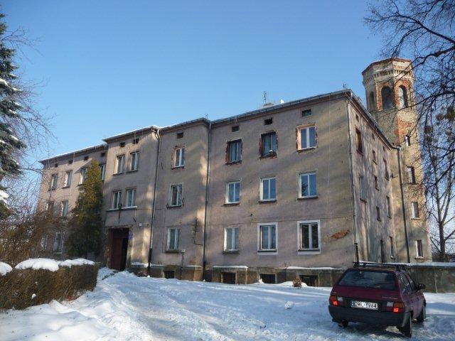

Zdjęcie 14: Budynek mieszkalny przy ul. Górnej 1 w Obornikach Śląskich.
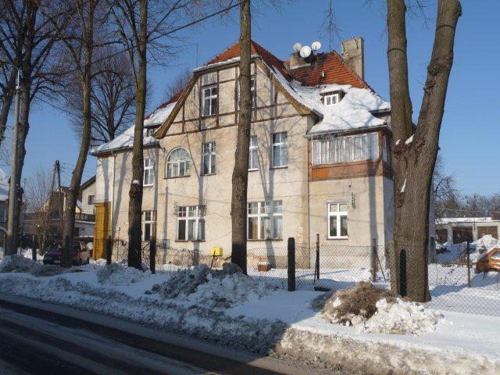
Zdjęcie 15: Budynek mieszkalny przy ul. Trzebnickiej 19 w Obornikach Śląskich.
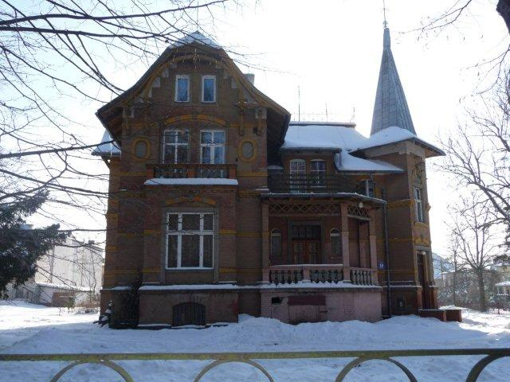
Zdjęcie 16: Budynek mieszkalny przy ul. Trzebnickiej 21 w Obornikach Śląskich.
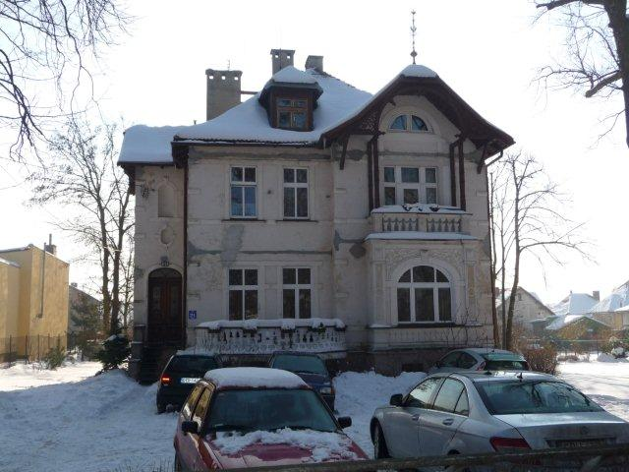

Zdjęcie 17: Budynek mieszkalny przy ul. Skłodowskiej-Curie 20 w Obornikach Śląskich.
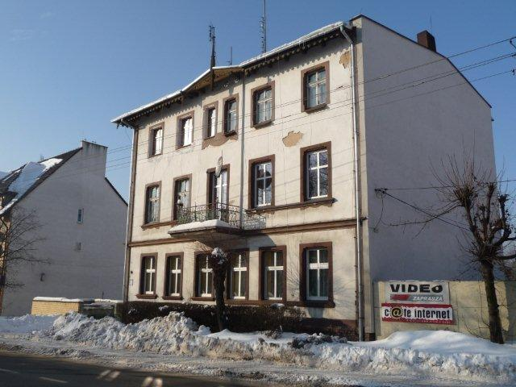
Zdjęcie 18: Budynek mieszkalny przy ul. Skłodowskiej-Curie 88 w Obornikach Śląskich.
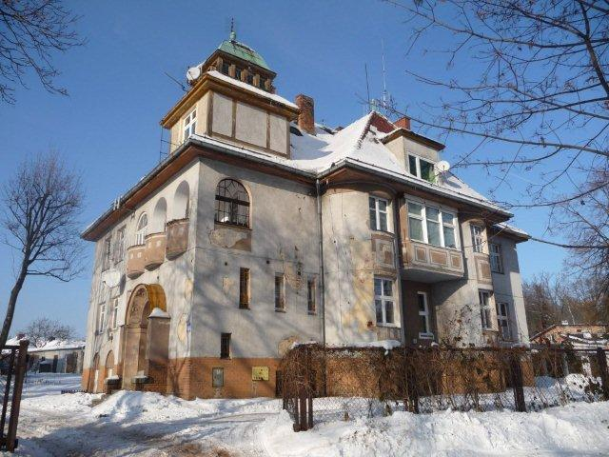
Mapa 3: Obszar wsparcia wyznaczony w Lokalnym Programie Rewitalizacji Miasta Oborniki Śląskie na lata 2009-2015.
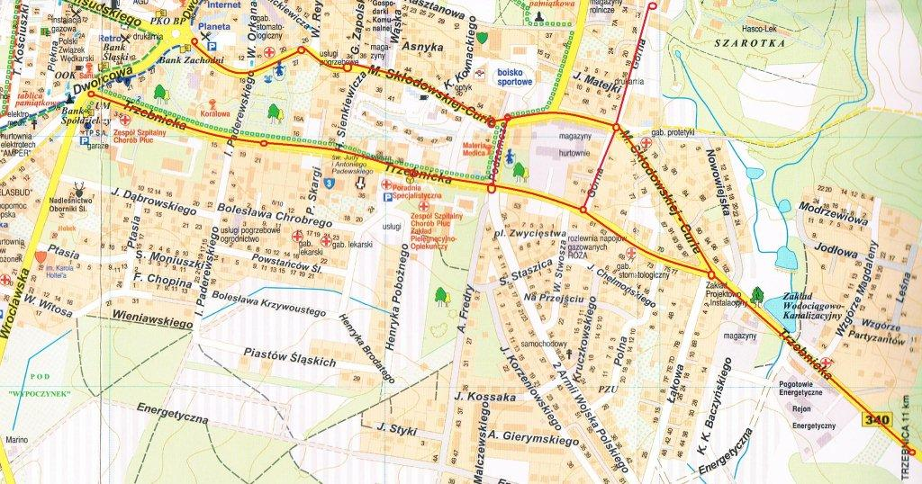

5. Cele rewitalizacji

Diagnoza sytuacji społeczno-gospodarczej miasta Oborniki Śląskie pozwoliła zidentyfikować główne problemy występujące w sferze zagospodarowania przestrzennego, gospodarczej i społecznej oraz wskazała na obszary dotknięte szczególnie wysokim poziomem nasilenia zjawisk negatywnych. Na podstawie rozpoznanych problemów obszar miasta poddano analizie wskaźnikowej, co pozwoliło na wyodrębnienie terenu przewidzianego do rewitalizacji. W wyniku analizy stwierdzono, że głównymi przyczynami dysfunkcji społecznych i gospodarczych miasta są: niski poziom prowadzenia działalności gospodarczej, wysoki poziom ubóstwa i wykluczenia oraz niski poziom zasobu mieszkaniowego. Identyfikacja tych problemów pozwoliła określić podstawowe cele Lokalnego Programu Rewitalizacji Miasta Oborniki Śląskie na lata 2009-2015:
- poprawa warunków życia mieszkańców miasta,
- wyeksponowanie krajobrazu i dziedzictwa kulturowego miasta, w tym przywrócenie wyglądu historycznego budynkom mieszkalnym,
- wzrost potencjału rozwojowego miasta poprzez wykorzystanie jego walorów historycznych.

6. Wskaźniki produktu i rezultatu dla przedsięwzięć realizowanych w ramach LPR

Cele Lokalnego Programu Rewitalizacji Miasta Oborniki Śląskie na lata 2009-2015 opisane zostały skwantyfikowanymi wskaźnikami produktu i rezultatu z określonymi wartościami docelowymi do osiągnięcia w 2015 r. Wskaźniki te pośrednio powiązane są zarówno z kryteriami wskazanymi przy wyznaczaniu obszaru wsparcia jak i z produktami oraz rezultatami poszczególnych projektów realizowanych w ramach LPR.
Tabela 51: Wskaźniki produktu Lokalnego Programu Rewitalizacji Miasta Oborniki Śląskie na lata 2009-2015.
Działanie | Wskaźnik produktu | Ilość jednostek | Rok | Źródło weryfikacji  wskaźnika
9.2 | Liczba budynków mieszkalnych poddanych renowacji | 6 szt. | 2015 | protokół końcowego odbioru robót

Tabela 52: Wskaźniki rezultatu Lokalnego Programu Rewitalizacji Miasta Oborniki Śląskie na lata 2009-2015.
Działanie | Wskaźnik rezultatu | Ilość jednostek | Rok | Źródło weryfikacji  wskaźnika
9.2 | Liczba osób zamieszkujących budynek mieszkalny wielorodzinny poddany renowacji | ….os. | 2015 | zaświadczenie o zameldowaniu  lub decyzja o przyznaniu lokalu
9.2 | Liczba bezpośrednich utworzonych miejsc pracy,  w tym kobiet | 0 etatów  0 etatów | 2015 | w ramach Programu nie przewiduje się utworzenia dodatkowych miejsc pracy

7. Rola partnerstwa i wpływ konsultacji społecznych w procesie przygotowywania LPR

Dobra współpraca wszystkich partnerów (sektora publicznego, prywatnego, organizacji pozarządowych) stanowi jeden z ważniejszych czynników mających wpływ na osiągnięcie zamierzonych efektów, a tym samym sukces lub niepowodzenie w realizacji przedsięwzięcia.
Istotnym elementem w trakcie wdrażania założeń Lokalnego Programu Rewitalizacji Miasta Oborniki Śląskie na lata 2009-2015 jest komunikacja społeczna, pozwalająca na uzyskanie zaangażowania społeczności lokalnej w proces rewitalizacji, jej aktywny udział w programowaniu i podejmowaniu decyzji. W celu umożliwienia mieszkańcom miasta wniesienia uwag do dokumentu oraz zgłoszenia propozycji przedsięwzięć inwestycyjnych projekt Programu poddany został konsultacjom społecznym. Tryb konsultacji został określony w uchwale Rady Miejskiej w Obornikach Śląskich nr ….. z dnia ….. w sprawie …… i obejmował następujące działania:
- ….
- ….
- ….
Zdjęcie 19: Spotkanie informacyjne dotyczące rewitalizacji miasta z mieszkańcami Obornik Śląskich – 21.12.2009 r. sala konferencyjna Urzędu Miejskiego w Obornikach Śląskich.
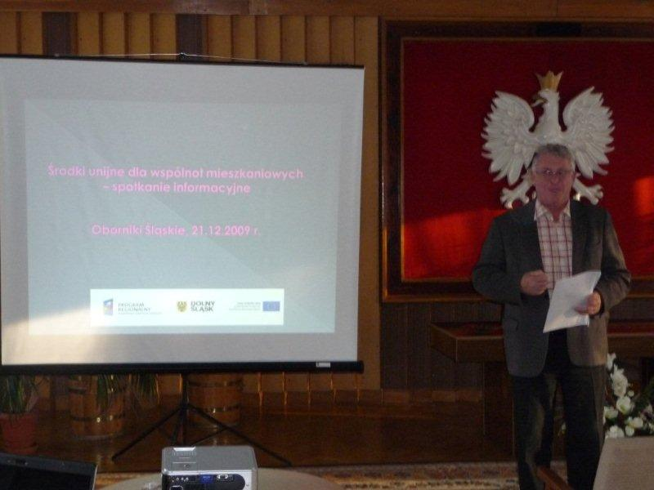
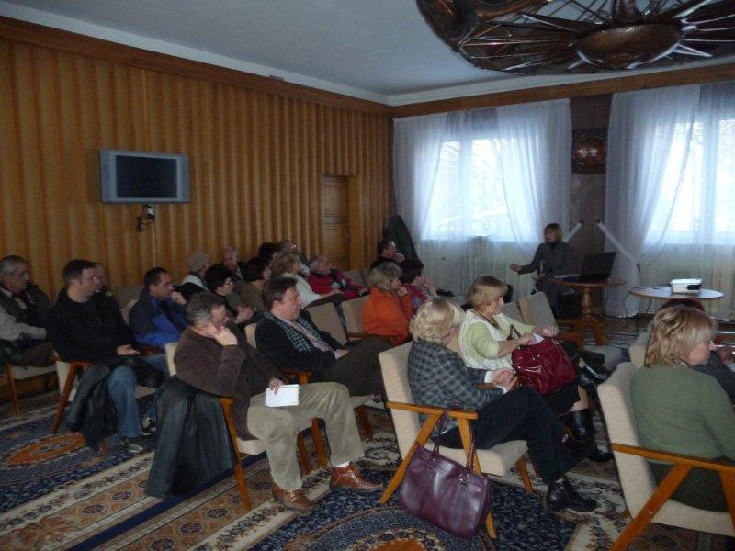

O programie rewitalizacji, jego celach i założeniach mieszkańcy miasta informowani byli także za pośrednictwem lokalnej prasy (tygodnik powiatowy „Nowa”), a także poprzez publikacje Urzędu Miejskiego w Obornikach Śląskich (załącznik nr 4 do Programu) oraz stronę internetową Gminy (www.oborniki-slaskie.pl, zakładka: Lokalny Program Rewitalizacji).

8. Sposób zarządzania LPR

Sposób zarządzania Lokalnym Programem Rewitalizacji Miasta Oborniki Śląskie na lata 2009-2015 decyduje o skuteczności realizacji jego założeń. Funkcję jednostki zarządzającej odpowiedzialnej za wdrożenie Programu pełni Zespół ds. programu rewitalizacji powołany zarządzeniem Burmistrza Obornik Śląskich w składzie:
1. Małgorzata Matusiak – przewodnicząca zespołu,
2. Anna Jasinowska-Czarny,
3. Aneta Łochańska-Czerkas,
4. Teresa Gajowczyk,
5. Małgorzata Kanonowicz,
6. Andrzej Małkiewicz,
7. Jarosław Mróz,
8. Romana Obrocka,
9. Krystyna Bosak,
10. Grażyna Staneszek,
11. Danuta Śmiałek.
Na etapie opracowywania Lokalnego Programu Rewitalizacji do zadań Zespołu będzie należało m.in.:
- opiniowanie w ramach opracowania i wdrażania Programu kryteriów i wyników badań, zasięgu granic obszaru rewitalizacji oraz projektów inwestycyjnych przewidzianych do realizacji,
- przygotowanie i prowadzenie konsultacji społecznych,
- prowadzenie działań informacyjnych i publikacja informacji na temat realizacji Programu,
- przedstawienie Radzie Miejskiej w Obornikach Śląskich rekomendacji dotyczącej przyjęcia Programu.
System wdrażania Lokalnego Programu Rewitalizacji na poziomie Urzędu Miejskiego w Obornikach Śląskich obejmować będzie następujące zadania:
- przygotowanie dokumentacji dla projektów wynikających z przedstawionych działań,
- występowanie z wnioskami o dofinansowanie realizacji projektów,
- przeprowadzenie procedur wyboru wykonawców,
- podpisywanie umów,
- monitorowanie przebiegu prac w ramach poszczególnych projektów,
- prowadzenie rozliczeń finansowych,
- prowadzenie działań promocyjnych i informacyjnych,
- opracowywanie kwartalnych i rocznych raportów z postępu procesu rewitalizacji,
- zapewnienie właściwej promocji projektów, ze szczególnym uwzględnieniem faktu zaangażowania środków unijnych.
Za realizacje poszczególnych zadań odpowiedzialne będą właściwe wydziały i jednostki organizacyjne Urzędu Miejskiego w Obornikach Śląskich.

Rysunek 1: Schemat zarządzania Lokalnym Programem Rewitalizacji Miasta Oborniki Śląskie na lata 2009-2015.
Powołanie Zespołu ds. programu rewitalizacji


Promocja LPR – zgłaszanie propozycji projektów do LPR
na kartach przedsięwzięć inwestycyjnych
Opracowanie projektu LPR – konsultacje społeczne i promocja

Przedstawienie Radzie Miejskiej w Obornikach Śląskich
rekomendacji dotyczącej przyjęcia LPR
Uzyskanie wstępnej opinii Rady Miejskiej
w Obornikach Śląskich na temat LPR
Przyjęcie Lokalnego Programu Rewitalizacji Miasta Oborniki Śląskie
na lata 2009-2015 w formie uchwały przez Radę Miejską
w Obornikach Śląskich
Realizacja wybranych projektów przy udziale poszczególnych
wydziałów Urzędu Miejskiego w Obornikach Śląskich
Monitoring realizowanych projektów

Cykliczne spotkania Zespołu ds. programu rewitalizacji
– ocena postępów wdrażania LPR

Dla pełnego wdrożenia Programu konieczne jest również uwzględnienie wydatków na przedsięwzięcia inwestycyjne, których beneficjentem jest Gmina Oborniki Śląskie, w budżecie Gminy oraz w Wieloletnim Planie Inwestycyjnym.

9. System monitorowania, oceny i komunikacji społecznej

System monitorowania Lokalnego Programu Rewitalizacji Miasta Oborniki Śląskie na lata 2009-2015 zakłada bieżące sprawdzanie efektywności podjętych działań. Pozwoli to na sprawne i efektywne zarządzanie całym procesem rewitalizacji oraz na korygowanie ewentualnych nieprawidłowości. Zakres monitoringu odnosić się będzie do:
- postępu i terminowości założonych zadań w poszczególnych projektach Programu,
- bieżącej oceny wpływu realizacji projektów na strefę społeczno-ekonomiczną miasta.
Jednostką odpowiedzialną za monitoring będzie Zespół ds. programu rewitalizacji. Jego oceny, opinie i sugestie w formie pisemnych sprawozdań przedstawiane będą Burmistrzowi Obornik Śląskich.
Formą oceny stopnia realizacji Lokalnego Programu Rewitalizacji będą raporty półroczne, roczne oraz raport końcowy sporządzane przez Zespół ds. programu rewitalizacji. Źródłem informacji na temat postępu prac na rewitalizowanym terenie będą przede wszystkim dane wydziałów Urzędu Miejskiego w Obornikach Śląskich oraz jednostek organizacyjnych Gminy zaangażowanych w proces rewitalizacji, dane partnerów oraz statystyki Głównego Urzędu Statystycznego.
Projekt Lokalnego Programu Rewitalizacji Miasta Oborniki Śląskie na lata 2009-2015 poddany został konsultacjom społecznym. Dokument udostępniony został społeczności lokalnej za pośrednictwem witryny internetowej Gminy (www.oborniki-slaskie.pl). W celu umożliwienia mieszkańcom wniesienia uwag do dokumentu oraz zgłoszenia propozycji zadań inwestycyjnych na stronie internetowej zamieszczona została ankieta oraz wzór karty zgłoszenia przedsięwzięcia inwestycyjnego.

10. Strategiczna Ocena Oddziaływania na Środowisko

Strategiczna Ocena Oddziaływania na Środowisko dla Lokalnego Programu Rewitalizacji Miasta Oborniki Śląskie zostanie przeprowadzona zgodnie z ustawą z dnia 3.10.2008 r. o udostępnianiu informacji o środowisku i jego ochronie, udziale społeczeństwa w ochronie środowiska oraz o ocenach oddziaływania na środowisko.

Załącznik 1. Podstawowa lista przedsięwzięć z dziedziny mieszkalnictwa
Lp. | Nazwa projektu | Wnioskodawca | Całkowita wartość projektu w PLN | Wartość wnioskowanego dofinansowania w PLN | Okres realizacji projektu | Przewidywane wnioski o płatność
1. | Modernizacja budynku przy ul. Podzamcze 7 w Obornikach Śląskich | Gmina Oborniki Śląskie | 1 142 858,00 | 800 000,00 | 2010-2011 | 2011
2. | Modernizacja budynku przy ul. Górnej 1  w Obornikach Śląskich | Gmina Oborniki Śląskie | 1 142 858,00 | 800 000,00 | 2010-2011 | 2011
 |  | Razem | 2 285 716,00 | 1 600 000,00

Załącznik 2. Rezerwowa lista przedsięwzięć z dziedziny mieszkalnictwa
Lp. | Nazwa projektu | Wnioskodawca | Całkowita wartość projektu w PLN | Wartość wnioskowanego dofinansowania w PLN | Okres realizacji projektu | Przewidywane wnioski o płatność
1. | Modernizacja budynku przy ul. Trzebnickiej 21 w Obornikach Śląskich | Wspólnota Mieszkaniowa, ul. Trzebnicka 21, Oborniki Śląskie | 398 000,00 | 278 600,00 | 2010-2014 | 2011
2. | Modernizacja budynku przy ul. Skłodowskiej-Curie 88 w Obornikach Śląskich | Wspólnota Mieszkaniowa POD DĘBEM, ul. Skłodowskiej-Curie 88, Oborniki Śląskie | 536 000,00 | 375 200,00 | 2010-2014 | 2011
3. | Modernizacja budynku przy ul. Skłodowskiej-Curie 20 w Obornikach Śląskich | Wspólnota Mieszkaniowa, ul. Skłodowskiej-Curie 20, Oborniki Śląskie | 110 000,00 | 77 000,00 | 2010-2012 | 2011
4. | Modernizacja budynku przy ul. Trzebnickiej 19 w Obornikach Śląskich | Wspólnota Mieszkaniowa, ul. Trzebnicka 19, Oborniki Śląskie | 130 000,00 | 91 000,00 | 2010-2012 | 2011
 |  | Razem: | 1 174 000,00 | 821 800,00

Załącznik 3. Matryce projektów

MATRYCA LOGICZNA PROJEKTU |  | Priorytet „Miasta” | Wnioskodawca
Tytuł projektu:  Modernizacja budynku przy ul. Podzamcze 7 w Obornikach Śląskich |  | Priorytet „Miasta” | Gmina Oborniki Śląskie
 |  | Priorytet „Miasta” | Partnerzy projektu
Adresaci/grupa docelowa:  Mieszkańcy budynku przy ul. Podzamcze 7 w Obornikach Śląskich |  |  | -
Przewidywana data zgłoszenia wniosku o dofinansowanie (kwartał i rok) | Przewidywana data rozpoczęcia inwestycji – np. data zawarcia umowy z wykonawcą pierwszego zamówienia (kwartał i rok) | Przewidywana data zakończenia rzeczowego inwestycji – np. data odbioru (kwartał i rok) | Ilość przetargów | Przewidywana data ogłoszenia ostatniego zamówienia publicznego
II 2010 | II 2010 | III 2011 | 1 | III 2010
Cel ogólny projektu | Logika interwencji | Obiektywnie weryfikowalne  wskaźniki | Źródła weryfikacji | Założenia/ryzyko
Cel ogólny projektu | Celem projektu jest poprawa warunków mieszkaniowych osób zamieszkujących budynek przy ul. Podzamcze 7 w Obornikach Śląskich poprzez jego modernizację w ramach Lokalnego Programu Rewitalizacji Miasta Oborniki Śląskie na lata 2009-2015. | Obiektywnie weryfikowalne  wskaźniki | Źródła weryfikacji | Założenia/ryzyko
Rezultaty | 1. Liczba osób zamieszkujących budynek mieszkalny wielorodzinny poddany renowacji  2. Liczba bezpośrednich utworzonych miejsc pracy  w tym kobiet | …. os.  0 etatów  0 etatów | - informacja o zameldowaniu z Ewidencji Ludności Urzędu Miejskiego w Obornikach Śląskich  - w ramach projektu nie przewiduje się utworzenia dodatkowych miejsc pracy | Założenia: zamieszkiwanie budynku przez osoby dotychczas zameldowane  Ryzyko: wymeldowanie się dotychczasowych mieszkańców
Produkty | 1. Liczba budynków mieszkalnych poddanych renowacji | 1 szt. | - protokół końcowego odbioru robót | Założenia: prawidłowy przebieg rzeczowego zakresu inwestycji  Ryzyko: przeciągające się procedury przetargowe
Zadania | 1. opracowanie studium wykonalności  2. opracowanie dokumentacji technicznej  3. opracowanie kosztorysu inwestorskiego  4. roboty budowlane  5. nadzór budowlany  6. koordynacja projektu  7.promocja projektu | Wydatki/koszty całkowite w PLN (wskazanie indykatywne)  1 142 858,00 |  | Założenia: uzyskanie wsparcia finansowego z EFRR, wyłonienie wykonawców w drodze procedury przetargowej, rzetelne wywiązanie się wykonawców z umów, terminowa realizacja harmonogramu rzeczowo-finansowego.  Ryzyko: nieotrzymanie dofinansowania, niemożność wyłonienia wykonawców, bardzo znaczący wzrost cen materiałów i usług, brak wykwalifikowanej kadry do realizacji prac budowlanych.
Zadania |  | Szacunek wydatków/kosztów kwalifikowanych w PLN  1 142 858,00
Zadania |  | Wysokość wnioskowanego dofinansowania w PLN (szacunek EUR)  800 000,00 PLN  200 000,00 EUR
Sytuacja wyjściowa
Oznaczenie projektu | X Projekt z zakresu mieszkalnictwa  - Projekt dotyczy zapewnienia zrównoważonego rozwoju oraz poprawy atrakcyjności miasta  - Projekt dotyczy oferowania usług promujących równość szans i zapobiegających wykluczeniu społecznemu przedstawicieli mniejszości narodowych i etnicznych, uchodźców i imigrantów oraz ludzi młodych  - Projekt dotyczy zagospodarowania/rekultywacji terenu poprzemysłowego  - Projekt dotyczy zagospodarowania/rekultywacji terenu powojskowego  - Przedsięwzięcie społeczne z zerową wnioskowaną kwotą wsparcia

MATRYCA LOGICZNA PROJEKTU |  | Priorytet „Miasta” | Wnioskodawca
Tytuł projektu:  Modernizacja budynku przy ul. Górnej 1 w Obornikach Śląskich |  | Priorytet „Miasta” | Gmina Oborniki Śląskie
 |  | Priorytet „Miasta” | Partnerzy projektu
Adresaci/grupa docelowa:  Mieszkańcy budynku przy ul. Górnej 1 w Obornikach Śląskich |  |  | -
Przewidywana data zgłoszenia wniosku o dofinansowanie (kwartał i rok) | Przewidywana data rozpoczęcia inwestycji – np. data zawarcia umowy z wykonawcą pierwszego zamówienia (kwartał i rok) | Przewidywana data zakończenia rzeczowego inwestycji – np. data odbioru (kwartał i rok) | Ilość przetargów | Przewidywana data ogłoszenia ostatniego zamówienia publicznego
II 2010 | II 2010 | III 2011 | 1 | III 2010
Cel ogólny projektu | Logika interwencji | Obiektywnie weryfikowalne  wskaźniki | Źródła weryfikacji | Założenia/ryzyko
Cel ogólny projektu | Celem projektu jest poprawa warunków mieszkaniowych osób zamieszkujących budynek przy ul. Górnej 1 w Obornikach Śląskich poprzez jego modernizację w ramach Lokalnego Programu Rewitalizacji Miasta Oborniki Śląskie na lata 2009-2015. | Obiektywnie weryfikowalne  wskaźniki | Źródła weryfikacji | Założenia/ryzyko
Rezultaty | 1. Liczba osób zamieszkujących budynek mieszkalny wielorodzinny poddany renowacji  2. Liczba bezpośrednich utworzonych miejsc pracy  w tym kobiet | …. os.  0 etatów  0 etatów | - informacja o zameldowaniu z Ewidencji Ludności Urzędu Miejskiego w Obornikach Śląskich  - w ramach projektu nie przewiduje się utworzenia dodatkowych miejsc pracy | Założenia: zamieszkiwanie budynku przez osoby dotychczas zameldowane  Ryzyko: wymeldowanie się dotychczasowych mieszkańców
Produkty | 1. Liczba budynków mieszkalnych poddanych renowacji | 1 szt. | - protokół końcowego odbioru robót | Założenia: prawidłowy przebieg rzeczowego zakresu inwestycji  Ryzyko: przeciągające się procedury przetargowe
Zadania | 1. opracowanie studium wykonalności  2. opracowanie dokumentacji technicznej  3. opracowanie kosztorysu inwestorskiego  4. roboty budowlane  5. nadzór budowlany  6. koordynacja projektu  7.promocja projektu | Wydatki/koszty całkowite w PLN (wskazanie indykatywne)  1 142 858,00 |  | Założenia: uzyskanie wsparcia finansowego z EFRR, wyłonienie wykonawców w drodze procedury przetargowej, rzetelne wywiązanie się wykonawców z umów, terminowa realizacja harmonogramu rzeczowo-finansowego.  Ryzyko: nieotrzymanie dofinansowania, niemożność wyłonienia wykonawców, bardzo znaczący wzrost cen materiałów i usług, brak wykwalifikowanej kadry do realizacji prac budowlanych.
Zadania |  | Szacunek wydatków/kosztów kwalifikowanych w PLN  1 142 858,00
Zadania |  | Wysokość wnioskowanego dofinansowania w PLN (szacunek EUR)  800 000,00 PLN  200 000,00 EUR
Sytuacja wyjściowa
Oznaczenie projektu | X Projekt z zakresu mieszkalnictwa  - Projekt dotyczy zapewnienia zrównoważonego rozwoju oraz poprawy atrakcyjności miasta  - Projekt dotyczy oferowania usług promujących równość szans i zapobiegających wykluczeniu społecznemu przedstawicieli mniejszości narodowych i etnicznych, uchodźców i imigrantów oraz ludzi młodych  - Projekt dotyczy zagospodarowania/rekultywacji terenu poprzemysłowego  - Projekt dotyczy zagospodarowania/rekultywacji terenu powojskowego  - Przedsięwzięcie społeczne z zerową wnioskowaną kwotą wsparcia

MATRYCA LOGICZNA PROJEKTU |  | Priorytet „Miasta” | Wnioskodawca
Tytuł projektu:  Modernizacja budynku przy ul. Trzebnickiej 21 w Obornikach Śląskich |  | Priorytet „Miasta” | Wspólnota Mieszkaniowa przy ul. Trzebnickiej 21 w Obornikach Śląskich
 |  | Priorytet „Miasta” | Partnerzy projektu
Adresaci/grupa docelowa:  Mieszkańcy budynku przy ul. Trzebnickiej 21 w Obornikach Śląskich |  |  | -
Przewidywana data zgłoszenia wniosku o dofinansowanie (kwartał i rok) | Przewidywana data rozpoczęcia inwestycji – np. data zawarcia umowy z wykonawcą pierwszego zamówienia (kwartał i rok) | Przewidywana data zakończenia rzeczowego inwestycji – np. data odbioru (kwartał i rok) | Ilość przetargów | Przewidywana data ogłoszenia ostatniego zamówienia publicznego
II 2010 | II 2010 | IV 2011 | 1 | IV 2010
Cel ogólny projektu | Logika interwencji | Obiektywnie weryfikowalne  wskaźniki | Źródła weryfikacji | Założenia/ryzyko
Cel ogólny projektu | Celem projektu jest poprawa warunków mieszkaniowych osób zamieszkujących budynek przy ul. Trzebnickiej 21 w Obornikach Śląskich poprzez jego modernizację w ramach Lokalnego Programu Rewitalizacji Miasta Oborniki Śląskie na lata 2009-2015. | Obiektywnie weryfikowalne  wskaźniki | Źródła weryfikacji | Założenia/ryzyko
Rezultaty | 1. Liczba osób zamieszkujących budynek mieszkalny wielorodzinny poddany renowacji  2. Liczba bezpośrednich utworzonych miejsc pracy  w tym kobiet | …. os.  0 etatów  0 etatów | - informacja o zameldowaniu z Ewidencji Ludności Urzędu Miejskiego w Obornikach Śląskich  - w ramach projektu nie przewiduje się utworzenia dodatkowych miejsc pracy | Założenia: zamieszkiwanie budynku przez osoby dotychczas zameldowane  Ryzyko: wymeldowanie się dotychczasowych mieszkańców
Produkty | 1. Liczba budynków mieszkalnych poddanych renowacji | 1 szt. | - protokół końcowego odbioru robót | Założenia: prawidłowy przebieg rzeczowego zakresu inwestycji  Ryzyko: przeciągające się procedury przetargowe
Zadania | 1. opracowanie studium wykonalności  2. opracowanie dokumentacji technicznej  3. opracowanie kosztorysu inwestorskiego  4. roboty budowlane (modernizacja pokrycia dachowego, elewacji wraz z odtworzeniem ozdób architektonicznych, klatki schodowej oraz wymiana instalacji c.o.)  5. nadzór budowlany  6.promocja projektu | Wydatki/koszty całkowite w PLN (wskazanie indykatywne)  398 000,00 zł |  | Założenia: uzyskanie wsparcia finansowego z EFRR, wyłonienie wykonawców w drodze procedury przetargowej, rzetelne wywiązanie się wykonawców z umów, terminowa realizacja harmonogramu rzeczowo-finansowego.  Ryzyko: nieotrzymanie dofinansowania, niemożność wyłonienia wykonawców, bardzo znaczący wzrost cen materiałów i usług, brak wykwalifikowanej kadry do realizacji prac budowlanych.
Zadania |  | Szacunek wydatków/kosztów kwalifikowanych w PLN  398 000,00 zł
Zadania |  | Wysokość wnioskowanego dofinansowania w PLN (szacunek EUR)  278 600,00 zł (69 650,00 EUR)
Sytuacja wyjściowa | Budynek przy ul. Trzebnickiej 21 w Obornikach Śląskich jest w złym stanie technicznym. Nieszczelne pokrycie dachowe, wykonane w starej technologii ściany budynku oraz zdekapitalizowana instalacja c.o. są przyczyną niskiej wydajności energetycznej. Zniszczona elewacja i klatka schodowa negatywnie wpływają na estetykę budynku.
Oznaczenie projektu | X Projekt z zakresu mieszkalnictwa  - Projekt dotyczy zapewnienia zrównoważonego rozwoju oraz poprawy atrakcyjności miasta  - Projekt dotyczy oferowania usług promujących równość szans i zapobiegających wykluczeniu społecznemu przedstawicieli mniejszości narodowych i etnicznych, uchodźców i imigrantów oraz ludzi młodych  - Projekt dotyczy zagospodarowania/rekultywacji terenu poprzemysłowego  - Projekt dotyczy zagospodarowania/rekultywacji terenu powojskowego  - Przedsięwzięcie społeczne z zerową wnioskowaną kwotą wsparcia

MATRYCA LOGICZNA PROJEKTU |  | Priorytet „Miasta” | Wnioskodawca
Tytuł projektu:  Modernizacja budynku przy ul. Skłodowskiej-Curie 88 w Obornikach Śląskich |  | Priorytet „Miasta” | Wspólnota Mieszkaniowa przy ul. Skłodowskiej-Curie 88 w Obornikach Śląskich
 |  | Priorytet „Miasta” | Partnerzy projektu
Adresaci/grupa docelowa:  Mieszkańcy budynku przy ul. Skłodowskiej-Curie 88 w Obornikach Śląskich |  |  | -
Przewidywana data zgłoszenia wniosku o dofinansowanie (kwartał i rok) | Przewidywana data rozpoczęcia inwestycji – np. data zawarcia umowy z wykonawcą pierwszego zamówienia (kwartał i rok) | Przewidywana data zakończenia rzeczowego inwestycji – np. data odbioru (kwartał i rok) | Ilość przetargów | Przewidywana data ogłoszenia ostatniego zamówienia publicznego
II 2010 | II 2010 | III 2011 | 1 | III 2010
Cel ogólny projektu | Logika interwencji | Obiektywnie weryfikowalne  wskaźniki | Źródła weryfikacji | Założenia/ryzyko
Cel ogólny projektu | Celem projektu jest poprawa warunków mieszkaniowych osób zamieszkujących budynek przy ul. Skłodowskiej-Curie 88 w Obornikach Śląskich poprzez jego modernizację w ramach Lokalnego Programu Rewitalizacji Miasta Oborniki Śląskie na lata 2009-2015. | Obiektywnie weryfikowalne  wskaźniki | Źródła weryfikacji | Założenia/ryzyko
Rezultaty | 1. Liczba osób zamieszkujących budynek mieszkalny wielorodzinny poddany renowacji  2. Liczba bezpośrednich utworzonych miejsc pracy  w tym kobiet | …. os.  0 etatów  0 etatów | - informacja o zameldowaniu z Ewidencji Ludności Urzędu Miejskiego w Obornikach Śląskich  - w ramach projektu nie przewiduje się utworzenia dodatkowych miejsc pracy | Założenia: zamieszkiwanie budynku przez osoby dotychczas zameldowane  Ryzyko: wymeldowanie się dotychczasowych mieszkańców
Produkty | 1. Liczba budynków mieszkalnych poddanych renowacji | 1 szt. | - protokół końcowego odbioru robót | Założenia: prawidłowy przebieg rzeczowego zakresu inwestycji  Ryzyko: przeciągające się procedury przetargowe
Zadania | 1. opracowanie studium wykonalności  2. opracowanie dokumentacji technicznej  3. opracowanie kosztorysu inwestorskiego  4. roboty budowlane (modernizacja pokrycia dachowego oraz przemurowanie kominów, modernizacja elewacji wraz z odtworzeniem ozdób architektonicznych oraz klatki schodowej)  5. nadzór budowlany  6. promocja projektu | Wydatki/koszty całkowite w PLN (wskazanie indykatywne)  536 000,00 zł |  | Założenia: uzyskanie wsparcia finansowego z EFRR, wyłonienie wykonawców w drodze procedury przetargowej, rzetelne wywiązanie się wykonawców z umów, terminowa realizacja harmonogramu rzeczowo-finansowego.  Ryzyko: nieotrzymanie dofinansowania, niemożność wyłonienia wykonawców, bardzo znaczący wzrost cen materiałów i usług, brak wykwalifikowanej kadry do realizacji prac budowlanych.
Zadania |  | Szacunek wydatków/kosztów kwalifikowanych w PLN  536 000,00 zł
Zadania |  | Wysokość wnioskowanego dofinansowania w PLN (szacunek EUR)  375 200,00 zł  93 800,00 EUR
Sytuacja wyjściowa | Budynek przy ul. Skłodowskiej-Curie 88 w Obornikach Śląskich jest w złym stanie technicznym. Nieszczelne pokrycie dachowe oraz wykonane w starej technologii ściany budynku są przyczyną niskiej wydajności energetycznej. Zniszczona elewacja i klatka schodowa negatywnie wpływają na estetykę budynku.
Oznaczenie projektu | X Projekt z zakresu mieszkalnictwa  - Projekt dotyczy zapewnienia zrównoważonego rozwoju oraz poprawy atrakcyjności miasta  - Projekt dotyczy oferowania usług promujących równość szans i zapobiegających wykluczeniu społecznemu przedstawicieli mniejszości narodowych i etnicznych, uchodźców i imigrantów oraz ludzi młodych  - Projekt dotyczy zagospodarowania/rekultywacji terenu poprzemysłowego  - Projekt dotyczy zagospodarowania/rekultywacji terenu powojskowego  - Przedsięwzięcie społeczne z zerową wnioskowaną kwotą wsparcia

MATRYCA LOGICZNA PROJEKTU |  | Priorytet „Miasta” | Wnioskodawca
Tytuł projektu:  Modernizacja budynku przy ul. Skłodowskiej-Curie 20 w Obornikach Śląskich |  | Priorytet „Miasta” | Wspólnota Mieszkaniowa przy ul. Skłodowskiej-Curie 20 w Obornikach Śląskich
 |  | Priorytet „Miasta” | Partnerzy projektu
Adresaci/grupa docelowa:  Mieszkańcy budynku przy ul. Skłodowskiej-Curie 20 w Obornikach Śląskich |  |  | Gmina Oborniki Śląskie
Przewidywana data zgłoszenia wniosku o dofinansowanie (kwartał i rok) | Przewidywana data rozpoczęcia inwestycji – np. data zawarcia umowy z wykonawcą pierwszego zamówienia (kwartał i rok) | Przewidywana data zakończenia rzeczowego inwestycji – np. data odbioru (kwartał i rok) | Ilość przetargów | Przewidywana data ogłoszenia ostatniego zamówienia publicznego
II 2010 | II 2010 | III 2011 | 1 | III 2010
Cel ogólny projektu | Logika interwencji | Obiektywnie weryfikowalne  wskaźniki | Źródła weryfikacji | Założenia/ryzyko
Cel ogólny projektu | Celem projektu jest poprawa warunków mieszkaniowych osób zamieszkujących budynek przy ul. Skłodowskiej-Curie 20 w Obornikach Śląskich poprzez jego modernizację w ramach Lokalnego Programu Rewitalizacji Miasta Oborniki Śląskie na lata 2009-2015. | Obiektywnie weryfikowalne  wskaźniki | Źródła weryfikacji | Założenia/ryzyko
Rezultaty | 1. Liczba osób zamieszkujących budynek mieszkalny wielorodzinny poddany renowacji  2. Liczba bezpośrednich utworzonych miejsc pracy  w tym kobiet | 12 os.  0 etatów  0 etatów | - informacja o zameldowaniu z Ewidencji Ludności Urzędu Miejskiego w Obornikach Śląskich  - w ramach projektu nie przewiduje się utworzenia dodatkowych miejsc pracy | Założenia: zamieszkiwanie budynku przez osoby dotychczas zameldowane.  Ryzyko: wymeldowanie się dotychczasowych mieszkańców.
Produkty | 1. Liczba budynków mieszkalnych poddanych renowacji | 1 szt. | - protokół końcowego odbioru robót | Założenia: prawidłowy przebieg rzeczowego zakresu inwestycji.  Ryzyko: przeciągające się procedury przetargowe.
Zadania | 1. opracowanie studium wykonalności  2. opracowanie dokumentacji technicznej  3. opracowanie kosztorysu inwestorskiego  4. roboty budowlane (modernizacja elewacji, wymiana stolarki okiennej na klatce schodowej)  5. nadzór budowlany  6.promocja projektu | Wydatki/koszty całkowite w PLN (wskazanie indykatywne)  110 000,00 zł |  | Założenia: uzyskanie wsparcia finansowego z EFRR, wyłonienie wykonawców w drodze procedury przetargowej, rzetelne wywiązanie się wykonawców z umów, terminowa realizacja harmonogramu rzeczowo-finansowego.  Ryzyko: nieotrzymanie dofinansowania, niemożność wyłonienia wykonawców, bardzo znaczący wzrost cen materiałów i usług, brak wykwalifikowanej kadry do realizacji prac budowlanych.
Zadania |  | Szacunek wydatków/kosztów kwalifikowanych w PLN  110 000,00 zł
Zadania |  | Wysokość wnioskowanego dofinansowania w PLN (szacunek EUR)  77 000,00 zł  19 250,00 EUR
Sytuacja wyjściowa | Budynek wolnostojący o pow. użytkowej 339,85 m² (rok budowy ok. 1934), podpiwniczony, o trzech kondygnacjach nadziemnych. W budynku wydzielonych jest 6 lokali mieszkalnych (5 lokali należy do właścicieli indywidualnych, 1 – do Gminy Oborniki Śląskie). Budynek jest w złym stanie technicznym. W 2008 r. wykonano remont dachu, jednak z uwagi na wysokie straty ciepła należałoby wykonać ocieplenie budynku, odnowić elewację oraz wymienić stolarkę okienną na klatce schodowej.
Oznaczenie projektu | X Projekt z zakresu mieszkalnictwa  - Projekt dotyczy zapewnienia zrównoważonego rozwoju oraz poprawy atrakcyjności miasta  - Projekt dotyczy oferowania usług promujących równość szans i zapobiegających wykluczeniu społecznemu przedstawicieli mniejszości narodowych i etnicznych, uchodźców i imigrantów oraz ludzi młodych  - Projekt dotyczy zagospodarowania/rekultywacji terenu poprzemysłowego  - Projekt dotyczy zagospodarowania/rekultywacji terenu powojskowego  - Przedsięwzięcie społeczne z zerową wnioskowaną kwotą wsparcia

MATRYCA LOGICZNA PROJEKTU |  | Priorytet „Miasta” | Wnioskodawca
Tytuł projektu:  Modernizacja budynku przy ul. Trzebnickiej 19 w Obornikach Śląskich |  | Priorytet „Miasta” | Wspólnota Mieszkaniowa przy ul. Trzebnickiej 19 w Obornikach Śląskich
 |  | Priorytet „Miasta” | Partnerzy projektu
Adresaci/grupa docelowa:  Mieszkańcy budynku przy ul. Trzebnickiej 19 w Obornikach Śląskich |  |  | -
Przewidywana data zgłoszenia wniosku o dofinansowanie (kwartał i rok) | Przewidywana data rozpoczęcia inwestycji – np. data zawarcia umowy z wykonawcą pierwszego zamówienia (kwartał i rok) | Przewidywana data zakończenia rzeczowego inwestycji – np. data odbioru (kwartał i rok) | Ilość przetargów | Przewidywana data ogłoszenia ostatniego zamówienia publicznego
II 2010 | II 2010 | III 2011 | 1 | III 2010
Cel ogólny projektu | Logika interwencji | Obiektywnie weryfikowalne  wskaźniki | Źródła weryfikacji | Założenia/ryzyko
Cel ogólny projektu | Celem projektu jest poprawa warunków mieszkaniowych osób zamieszkujących budynek przy ul. Trzebnickiej 19 w Obornikach Śląskich poprzez jego modernizację w ramach Lokalnego Programu Rewitalizacji Miasta Oborniki Śląskie na lata 2009-2015. | Obiektywnie weryfikowalne  wskaźniki | Źródła weryfikacji | Założenia/ryzyko
Rezultaty | 1. Liczba osób zamieszkujących budynek mieszkalny wielorodzinny poddany renowacji  2. Liczba bezpośrednich utworzonych miejsc pracy  w tym kobiet | 13 os.  0 etatów  0 etatów | - informacja o zameldowaniu z Ewidencji Ludności Urzędu Miejskiego w Obornikach Śląskich  - w ramach projektu nie przewiduje się utworzenia dodatkowych miejsc pracy | Założenia: zamieszkiwanie budynku przez osoby dotychczas zameldowane  Ryzyko: wymeldowanie się dotychczasowych mieszkańców
Produkty | 1. Liczba budynków mieszkalnych poddanych renowacji | 1 szt. | - protokół końcowego odbioru robót | Założenia: prawidłowy przebieg rzeczowego zakresu inwestycji  Ryzyko: przeciągające się procedury przetargowe
Zadania | 1. opracowanie studium wykonalności  2. opracowanie dokumentacji technicznej  3. opracowanie kosztorysu inwestorskiego  4. roboty budowlane (osuszenie budynku, wykonanie kominów, modernizacja pokrycia dachowego, odnowienie klatki schodowej)  5. nadzór budowlany  6.promocja projektu | Wydatki/koszty całkowite w PLN (wskazanie indykatywne)  130 000,00 zł |  | Założenia: uzyskanie wsparcia finansowego z EFRR, wyłonienie wykonawców w drodze procedury przetargowej, rzetelne wywiązanie się wykonawców z umów, terminowa realizacja harmonogramu rzeczowo-finansowego.  Ryzyko: nieotrzymanie dofinansowania, niemożność wyłonienia wykonawców, bardzo znaczący wzrost cen materiałów i usług, brak wykwalifikowanej kadry do realizacji prac budowlanych.
Zadania |  | Szacunek wydatków/kosztów kwalifikowanych w PLN  130 000,00 zł
Zadania |  | Wysokość wnioskowanego dofinansowania w PLN (szacunek EUR)  91 000,00 zł  22 750,00 EUR
Sytuacja wyjściowa | Budynek o pow. użytkowej 261,53 m² (rok budowy pierwsza poł. XX w.), dwupiętrowy, z zamieszkałym poddaszem. W budynku wydzielonych jest 5 lokali mieszkalnych. Wokół budynku wykonana jest opaska betonowa, a wody opadowe z dachu odprowadzane są bezpośrednio do gruntu, co powoduje zawilgocenie ścian zewnętrznych budynku. W pomieszczeniach piwnic widać na ścianach wysolenie spowodowane podsiąkaniem wilgoci z gruntu. Ze względu na pogarszający się stan techniczny budynek wymaga natychmiastowej modernizacji.
Oznaczenie projektu | X Projekt z zakresu mieszkalnictwa  - Projekt dotyczy zapewnienia zrównoważonego rozwoju oraz poprawy atrakcyjności miasta  - Projekt dotyczy oferowania usług promujących równość szans i zapobiegających wykluczeniu społecznemu przedstawicieli mniejszości narodowych i etnicznych, uchodźców i imigrantów oraz ludzi młodych  - Projekt dotyczy zagospodarowania/rekultywacji terenu poprzemysłowego  - Projekt dotyczy zagospodarowania/rekultywacji terenu powojskowego  - Przedsięwzięcie społeczne z zerową wnioskowaną kwotą wsparcia

Załącznik 4. Biuletyn informacyjny Urzędu Miejskiego w Obornikach Śląskich nt. programu rewitalizacji

Gmina Oborniki Śląskie

Najważniejsze informacje dla wspólnot mieszkaniowych

starających się o dofinansowanie inwestycji z zakresu mieszkalnictwa
z funduszy Unii Europejskiej

Spis treści:

Wspólnota mieszkaniowa
Status prawny wspólnoty mieszkaniowej
Prawa i obowiązku wspólnoty mieszkaniowej
Formy zarządu nieruchomością
Środki unijne dla wspólnot
Warunki udziału wspólnoty mieszkaniowej w programie rewitalizacji

Wspólnota mieszkaniowa

Wspólnota mieszkaniowa powstaje z mocy prawa. Nie jest do tego potrzebna ani wola jej zawiązania, ani jakiekolwiek działanie ukierunkowane wyłącznie na jej utworzenie.
Pojęcie wspólnoty mieszkaniowej wprowadziła ustawa o własności lokali z 1994 r. Ustawa reguluje sposób ustanawiania odrębnej własności samodzielnych lokali mieszkalnych, lokali o innym przeznaczeniu, prawa i obowiązki właścicieli tych lokali oraz zarząd nieruchomością wspólną. W zakresie nieuregulowanym ustawą do własności lokali stosuje się przepisy Kodeksu Cywilnego. Oznacza to, że jeżeli kwestia dotycząca własności lokalu lub z tą własnością związana nie jest uregulowana w ustawie o własności lokali, obowiązują wszystkie przepisy KC, które mają zastosowanie do innych nieruchomości. Będą to przepisy dotyczące własności, współwłasności, użytkowanie wieczystego, zarządu współwłasnością oraz przepisy dotyczące czynności cywilnoprawnych. Ustawa dotyczy więc wszystkich nieruchomości zabudowanych co najmniej jednym budynkiem, w którym znajduje się więcej niż jeden lokal stanowiący odrębną własność. Jedynie te wspólnoty, które wyłaniają się ze spółdzielni mieszkaniowych, rządzą się nieco odmiennymi regułami, wynikającymi przede wszystkim z ustawy o spółdzielniach mieszkaniowych, a dopiero w następnej kolejności innymi aktami prawnymi.
Wspólnota mieszkaniowa to ogół właścicieli, których lokale wchodzą w skład określonej nieruchomości. Oznacza to, że wspólnotę mieszkaniową tworzą zarówno właściciele odrębnych lokali jak i też właściciel budynku, z którego lokale zostały wyodrębnione, nawet wtedy, gdy część lokali pozostało niewyodrębnionych. Tak więc wspólnota mieszkaniowa jest jednostką organizacyjną, którą tworzy ogół właścicieli lokali mających udziały w określonej nieruchomości wspólnej, powstającej na skutek wyodrębnienia chociażby jednego lokalu w wyjściowej nieruchomości. Członkiem wspólnoty staje się każdy właściciel automatycznie, z chwilą złożenia podpisu na akcie notarialnym.

Status prawny wspólnoty mieszkaniowej

Wspólnota mieszkaniowa jako samodzielny podmiot podlega rejestracji w Urzędzie Statystycznym celem nadania numeru identyfikacji REGON i w Urzędzie Skarbowym (NIP) – nie posiada jednak osobowości prawnej. Przepisy ustawy o własności lokali zawierają wyraźne postanowienie, że wspólnota mieszkaniowa może reprezentować właścicieli, nabywać prawa, zaciągać zobowiązania. Może także pozywać i być pozywana. Tym samym posiada zdolność procesową, czyli może występować zarówno w procesie cywilnym, gospodarczym, jak i postępowaniu administracyjnym jako strona. W procesie nie muszą natomiast uczestniczyć wszyscy jej członkowie. Z tych powodów wspólnota mieszkaniowa stanowi twór określany mianem „ułomnej osoby prawnej”. W związku z przyznanymi uprawnieniami wspólnota mieszkaniowa może być właścicielem majątku, może też mieć własne konta bankowe. Zobowiązana jest także do prowadzenia rachunkowości. Wspólnota mieszkaniowa nie mając osobowości prawnej, nie może nabyć niczego dla siebie. Nabywanie praw przez wspólnotę oznacza nabywanie praw (przez zarząd, zarządcę, pełnomocnika wspólnoty) na rzecz wszystkich właścicieli lokali, a prawa nabyte na rzecz wspólnoty stanowią wspólność tych właścicieli. Wspólnota nie posiada więc odrębnego majątku, lecz cały jej majątek należy do poszczególnych właścicieli lokali (mających określone udziały we własności nieruchomości wspólnej).
W związku z tym uznaje się, że wspólnota mieszkaniowa to zrzeszenie właścicieli lokali należących do obrębu jednej nieruchomości (bloku), posiadająca majątek, w całości należący do majątku właścicieli (a więc do budynku i lokali w nim znajdujących się). Jest ona uprawniona do tworzenia organu zwanego zarządem wspólnoty, który podejmuje decyzje i zobowiązania w imieniu jej członków. Zobowiązania wspólnoty mieszkaniowej są zobowiązaniami właścicieli lokali wchodzących w jej skład.
Podsumowując: wspólnota mieszkaniowa jest podmiotem prawnym, majątkowym i gospodarczym. Jest zrzeszeniem właścicieli lokali, w jednej wydzielonej księgą wieczystą nieruchomości, utworzonej z mocy prawa w celu wspólnego zarządzania nieruchomością. Wspólnoty mieszkaniowej nie zakłada się, nie można się do niej zapisać ani wstąpić. Powstaje ona samoczynnie z mocy prawa w budynku mieszkalnym, w momencie wyodrębnienia pierwszego samodzielnego lokalu na rzecz innej osoby niż dotychczasowy właściciel nieruchomości.

Prawa i obowiązki wspólnoty mieszkaniowej

Na sytuację prawną właścicieli lokali składają się prawa i obowiązki, które wynikają z dwóch podstaw. Pierwszą stanowią przepisy Kodeksu Cywilnego o własności, drugą – współwłasność nieruchomości wspólnej oraz wzajemne zależności, jakie powstają z faktu zamieszkiwania w jednym budynku.

Formy zarządu nieruchomością

Jedną z podstawowych cech prawa własności jest możliwość decydowania przez właścicieli o podstawowych kwestiach, które są związane z zarządzaniem własnością. Przepisy ustawy o własności lokali umożliwiają właścicielom określenie sposobu zarządu nieruchomością wspólną. Sposób zarządu nieruchomością wspólną zależy od liczebności uczestników wspólnoty mieszkaniowej. W świetle przepisów ustawy Kodeksu Cywilnego oraz ustawy o własności lokali wyróżnia się trzy sposoby zarządu nieruchomością wspólną:
- zarząd umowny;
- zarząd ustawowy;
- zarząd przymusowy nałożony decyzją sądu.
Art. 18 ust. 1 ustawy o własności lokali stanowi, że właściciele lokali mogą w umowie o ustanowieniu odrębnej własności lokali albo w umowie zawartej później w formie aktu notarialnego określić sposób zarządu nieruchomością wspólną, a w szczególności mogą powierzyć zarząd osobie fizycznej albo prawnej. Zgodnie z treścią tego artykułu właściciele lokali mogą powierzyć zarząd nieruchomością wspólną osobie fizycznej lub prawnej, która stanie się w ten sposób zarządcą tej nieruchomości. Umowa ta wymaga zachowania zawarcia formy aktu notarialnego. Stronami tej umowy stają się wszyscy właściciele. Ust. 3 tego artykułu podkreśla, że jeżeli właściciele tego nie uczynią, obowiązuje ich zarząd przewidziany w ustawie.
Jeżeli lokale te wyodrębniane są sukcesywnie, a właściciel dokona w umowie stosownych ustaleń, sposób zarządu nieruchomością jest taki sam dla każdego kolejnego nabywcy lokalu, jak przyjęty przez dotychczasowego współwłaściciela. Nowi nabywcy muszą zaakceptować już obowiązujące reguły. Obowiązywać tak będzie do chwili, do której właściciele lokali nie zmienią ustalonego w ten sposób zarządu (lub osoby zarządcy). Zmiana może nastąpić na podstawie uchwały właścicieli lokali zaprotokołowanej przez notariusza. Uchwała ta stanowi podstawę wpisu do księgi wieczystej.
Jeżeli chodzi o zarząd ustawowy to ustawa o własności lokali przewiduje dwa sposoby sprawowania zarządu. Jest to zależne od ilości lokali wyodrębnionych łącznie z lokalami niewyodrębnionymi znajdującymi się w budynku.
Jeżeli liczba tych lokali nie jest większa niż siedem wówczas do zarządu nieruchomością mają zastosowanie przepisy o współwłasności zawarte w KC (art. 195-221) oraz w kodeksie postępowania cywilnego (art. 611-616). Zarząd może być tutaj sprawowany bezpośrednio przez samych właścicieli. Mamy więc w tym przypadku do czynienia z zarządem bezpośrednim. Bezpośrednie sprawowanie zarządu nieruchomością wspólną przez właścicieli lokali związane jest z podejmowaniem przez nich decyzji, które później są przez nich samych wykonywane. Nie ma tu obowiązku wybierania zarządu oraz powierzania tego zarządu innym osobom, choć nie jest to zabronione, jeżeli chcą tego wszyscy właściciele. Stosownie do tych przepisów, każdy współwłaściciel zobowiązany jest do współdziałania w zarządzie rzeczą wspólną. Do podjęcia czynności przekraczających zakres zwykłego zarządu potrzebna jest zgoda wszystkich właścicieli.
Gdy liczba tych lokali jest większa niż siedem, ustawodawca zobowiązuje właścicieli do podjęcia uchwały o wyborze jednoosobowego lub wieloosobowego zarządu wspólnoty będącego organem wykonawczym. Członkiem tego zarządu może być jedynie osoba fizyczna, którą wybiera się spośród właścicieli lokali jak również spoza tego grona. Członkiem zarządu wspólnoty mieszkaniowej nie może być osoba prawna.
Możliwość powoływania zarządu przymusowego przez sąd dotyczy małych i dużych wspólnot. Jeżeli zarząd nie został powołany, ponieważ właściciele nie mogą w tym względzie dojść do porozumienia, albo zarząd istnieje, lecz nie wypełnia należycie swoich obowiązków, nie wykonuje uchwał właścicieli lokali lub narusza zasady prawidłowej gospodarki, sąd może ustanowić zarządcę przymusowego. Może to zrobić na wniosek każdego właściciela lokalu. Jest to tzw. zarząd sądowy.

Środki unijne dla wspólnot

W tym okresie unijnego programowania (2007-2013) wspólnoty mieszkaniowe mogą starać się o dofinansowanie inwestycji z zakresu mieszkalnictwa z Regionalnych Programów Operacyjnych. Inwestycje te powinny dotyczyć renowacji części wspólnych wielorodzinnych budynków mieszkalnych, tj. odnowienia następujących głównych elementów konstrukcji budynku:
- dachu, elewacji zewnętrznej, stolarki okiennej i drzwiowej, klatki schodowej, korytarzy wewnętrznych/ zewnętrznych, wejścia i elementów jego konstrukcji zewnętrznej, windy,
- instalacji technicznej budynku,
- działania w zakresie oszczędności energetycznej.
W przypadku województwa dolnośląskiego środki na tego rodzaju przedsięwzięcia przewidziano w ramach priorytetu „Miasta” działania 9.2 „Wsparcie dla przedsięwzięć w zakresie mieszkalnictwa w miastach poniżej 10 tys. mieszkańców”. Celem tego priorytetu jest przeciwdziałanie marginalizacji obszarów miast województwa dolnośląskiego, na których nasilają się negatywne zjawiska społeczne i ekonomiczne oraz ulega degradacji stan fizyczny przestrzeni.
Aby skorzystać z możliwości uzyskania wsparcia finansowego wspólnota mieszkaniowa musi przygotować projekt, a następnie wziąć udział w konkursie ogłaszanym przez Urząd Marszałkowski Województwa Dolnośląskiego. Warunkiem przystąpienia do konkursu jest złożenie w terminie wskazanym w ogłoszeniu konkursowym dokumentacji aplikacyjnej projektu opracowanej zgodnie z wymogami krajowymi oraz unijnymi. W skład dokumentacji wchodzą:
1. wniosek aplikacyjny wypełniony w Generatorze Wniosków (dostępny na stronie www.dolnyslask.pl),
2. wymagane załączniki (formularze załączników dostępne są również na stronie www.dolnyslask.pl) – ich ilość zależy od specyfiki projektu, na ogół jednak obligatoryjnie są to:
- studium wykonalności,
- oświadczenie wnioskodawcy o kwalifikowalności VAT – FORMULARZ do wypełnienia,
- formularz do wniosku o dofinansowanie w zakresie oceny oddziaływania na środowisko wraz z załącznikami – FORMULARZ do wypełnienia,
- zaświadczenie organu odpowiedzialnego za monitorowanie obszarów Natura 2000 (zaświadczenie to jest wydawane przez Regionalną Dyrekcję Ochrony Środowiska we Wrocławiu przy pl. Powstańców Warszawy 1 – na odpowiednim FORMULARZU),
- oświadczenie wnioskodawcy o zapewnieniu środków finansowych niezbędnych dla prawidłowej realizacji projektu (FORMULARZ do wypełnienia) oraz uchwała wspólnoty mieszkaniowej o przyjęciu rocznego planu gospodarczego,
- oświadczenie wnioskodawcy o posiadanym prawie do dysponowania nieruchomością na cele budowlane (FORMULARZ do wypełnienia). Jeżeli wspólnota mieszkaniowa opierając się o zapisy art. 20 ust. 1 ustawy o własności lokali powołała zarząd, czy też powierzyła zarząd nieruchomością wspólną zarządcy, załącznik powinien zostać podpisany przez zarząd lub zarządcę, w zależności od tego jak wygląda kwestia zarządzania w danej wspólnocie i do jakich czynności dana wspólnota zalicza czynności związane z występowaniem jako partner w projekcie, tzn. czy są to czynności zwykłego zarządu czy też nie. Jeżeli są to czynności wykraczające poza zakres zwykłego zarządu, to obok dokumentu potwierdzającego wybór zarządu przez wspólnotę oraz dokumentu potwierdzającego powierzenie zarządu nieruchomością zarządcy, należy również dołączyć dokument, o którym mowa w art. 22 ust. 2 ustawy o własności lokali, czyli dokument potwierdzający wyrażenie zgody na dokonanie czynności przekraczającej zakres zwykłego zarządu.
- dokumenty dotyczące zagospodarowania przestrzennego tj.:
- decyzja o ustaleniu lokalizacji inwestycji celu publicznego lub
- decyzja o warunkach zabudowy lub
- wypis/wyrys z miejscowego planu zagospodarowania przestrzennego,
- mapy/szkice lokalizujące projekt w najbliższym otoczeniu (mapy do celów poglądowych),
- dokumenty potwierdzające status prawny i dane wnioskodawcy: kopia statutu wspólnoty mieszkaniowej (jeżeli wspólnota mieszkaniowa posiada statut), a także:
- kopia aktu notarialnego, w którym członkowie wspólnoty mieszkaniowej określają sposób zarządu nieruchomością wspólną (zgodnie z art. 18 ust. 1 ustawy o własności lokali) lub
- kopia pierwszego aktu notarialnego w oparciu, o który wyodrębnione zostało prawo własności lokalu, w którym wskazano sposób zarządu nieruchomością wspólną (zgodnie z art. 18 ust. 1 ustawy o własności lokali) lub
- kopia uchwały właścicieli lokali zaprotokołowana przez notariusza, w której wskazano sposób zarządu nieruchomością wspólną.
Jeżeli wspólnota powołała zarząd należy dodatkowo dołączyć kopię właściwej uchwały członków wspólnoty mieszkaniowej o powołaniu zarządu wspólnoty. W przypadku, gdy zarząd nieruchomością wspólną powierzono osobie prawnej lub osobie fizycznej oprócz kopii właściwego dokumentu potwierdzającego powierzenie zarządcy nieruchomością wspólną takiego zadania (dokumentu potwierdzającego umocowanie zarządcy przez wspólnotę) należy dołączyć także:
- kopię aktualnego wyciągu z Krajowego Rejestru Sądowego, w którym będzie wskazany sposób reprezentacji danej osoby prawnej oraz wymienione będą osoby uprawnione do reprezentacji osoby prawnej(w przypadku powierzenia zarządu osobie prawnej) lub
- kopię aktualnego wypisu z Ewidencji Działalności Gospodarczej, potwierdzającego wpis do ewidencji osoby fizycznej, której został powierzony zarząd (w przypadku powierzenia zarządu osobie fizycznej).
- dokumenty potwierdzające zdolność finansową wnioskodawcy tj.:
- kopia bilansu oraz rachunku zysków i strat za poprzednie 2 lata obrachunkowe lub
- kopie PIT/CIT z potwierdzeniem wpływu do Urzędu Skarbowego lub
- kopia zestawienia rocznego z działalności gospodarczej na podstawie Księgi przychodów i rozchodów za poprzednie 2 lata obrachunkowe (w przypadku wspólnot działających krócej niż rok obrachunkowy – kopie w/w dokumentów za dotychczasowy okres działalności).
- umowa partnerstwa na realizację projektu w przypadku realizacji projektu przez kilku partnerów – umowa partnerstwa musi być opracowana zgodnie z wytycznymi programowymi Instytucji Zarządzającej RPO WD,
- pozwolenie na budowę/zgłoszenie robót budowlanych,
- wyciąg z dokumentacji projektowej i/lub specyfikacja zakupywanego sprzętu/usług,
- Lokalny Program Rewitalizacji Miasta Oborniki Śląskie na lata 2009-2015 przyjęty uchwałą Rady Miejskiej w Obornikach Śląskich.
O dofinansowanie mogą ubiegać się tylko te wspólnoty, których projekt został ujęty w obszarze wsparcia Lokalnego Programu Rewitalizacji Miasta Oborniki Śląskie na lata 2009-2015.
Preferowane będą projekty dotyczące zapewnienia odpowiednich warunków mieszkaniowych dla:
- gospodarstw domowych o niskich dochodach,
- osób niepełnosprawnych,
- imigrantów, mniejszości narodowych i mniejszości etnicznych lub uchodźców.
Miejsce i termin składania wniosków
Wnioski należy składać w Punkcie Przyjęć Wniosków (pokój 301a) Urzędu Marszałkowskiego Województwa Dolnośląskiego przy ul. Wybrzeże J. Słowackiego 12-14 we Wrocławiu. Planowany termin ogłoszenia naboru wniosków – I kwartał 2010 r. (ogłoszenie ukaże się na stronie www.dolnyslask.pl).
Tryb naboru i oceny wniosków
Wnioski rozpatrywane będą w trybie konkursowym obejmującym: ocenę formalną (dokonywaną przez pracowników Urzędu Marszałkowskiego Województwa Dolnośląskiego) oraz ocenę merytoryczną (dokonywaną przez ekspertów powoływanych przez UMWD). Decyzję o wyborze projektu do dofinansowania podejmuje na podstawie strategicznych kryteriów wyboru projektów Zarząd Województwa Dolnośląskiego w formie uchwały.
Warunki finansowania
Minimalna wartość projektu to 100 000,00 zł. Maksymalny poziom dofinansowania ze środków UE wynosi 70% wydatków kwalifikowanych projektu. Formą płatności jest refundacja – po podpisaniu umowy o dofinansowanie realizacji projektu z Urzędem Marszałkowskim Województwa Dolnośląskiego wspólnota mieszkaniowa zobowiązana jest zrealizować projekt z własnych środków. Sposób rozliczania projektów finansowanych ze środków UE określany jest przez Instytucję Zarządzającą RPO WD. Dopiero po przedstawieniu właściwego rozliczenia i zaakceptowaniu go przez Instytucję wspólnota mieszkaniowa otrzyma zwrot poniesionych wydatków do wysokości określonej we wniosku. Na etapie podpisywania umowy o dofinansowanie niezbędne będzie wykazanie zabezpieczenia środków finansowych na realizację całego projektu np. w postaci promesy kredytowej.

Warunki udziału wspólnoty mieszkaniowej w programie rewitalizacji

Gmina Oborniki Śląskie przystąpiła do opracowania Lokalnego Programu Rewitalizacji Miasta Oborniki Śląskie na lata 2009-2015. Program ten stanowi podstawę do ubiegania się o wsparcie finansowe w ramach priorytetu „Miasta” Regionalnego Programu Operacyjnego dla Województwa Dolnośląskiego na lata 2007-2013. W programie wyznacza się tzw. obszar wsparcia i jedynie projekty zlokalizowane na tym obszarze będą mogły uzyskać dofinansowanie w ramach tego priorytetu.
Wspólnoty mieszkaniowe mogą zgłaszać swoje propozycje projektów na kartach zgłoszenia przedsięwzięcia dostępnych na stronie internetowej Gminy (www.oborniki-slaskie.pl) oraz w sekretariacie Urzędu Miejskiego w Obornikach Śląskich przy ul. Trzebnickiej 1. Propozycje te pozwolą na właściwe zidentyfikowanie potrzeb mieszkańców miasta oraz wyznaczenie obszaru do rewitalizacji.
Wzór karty zgłoszenia przedsięwzięcia inwestycyjnego
Wnioskodawca (inwestor) | Np. Wspólnota Mieszkaniowa przy ul. XXX w Obornikach Śląskich
Nazwa przedsięwzięcia  (tytuł projektu) | Np. Modernizacja budynku przy ul. XXX w Obornikach Śląskich
Adresaci projektu (grupa docelowa) | Np. Mieszkańcy budynku przy ul. XXX w Obornikach Śląskich – 36 osób
Lokalizacja przedsięwzięcia (ulica, nr budynku) | Np. Ulica XXX w Obornikach Śląskich
Krótki opis przedsięwzięcia – zadania | Np. Projekt zakłada realizację następujących zadań:  - wymiana pokrycia dachowego,  - ocieplenie budynku,  - odmalowanie klatek schodowych  - itp.
Stan istniejący | Opis stanu technicznego budynku, przez ile rodzin zamieszkiwany jest budynek, czy w budynku są również lokale, w których prowadzona jest działalność gospodarcza itp.
Uzasadnienie realizacji inwestycji
Okres realizacji inwestycji (mm.rrrr – mm.rrrr)
Przewidywany łączny koszt inwestycji w PLN | Np. 120 000,00 PLN
Przewidywane źródła i kwota finansowania w PLN (wartość dofinansowania z UE) | Np. 84 000,00 PLN ze środków UE (70%), 36 000,00 PLN ze środków własnych Wspólnoty Mieszkaniowej (w tym z kredytu 18 000,00 PLN)

Karty należy wrzucać do urny ustawionej w Urzędzie Miejskim w Obornikach Śląskich przy ul. Trzebnickiej 1. Wspólnoty, które zgłoszą swoje przedsięwzięcie, zostaną zaproszone na spotkanie informacyjne z zakresu przygotowywania i realizowania projektów unijnych. Ostateczny termin składania kart upływa 15 grudnia 2009 r.

Opracowanie:
Małgorzata Gwiazda-Kanonowicz
Zakład Gospodarki Mieszkaniowej w Obornikach Śląskich

Anna Jasinowska-Czarny
UNIKA Doradztwo Unijne i Public Relations
www.unika.net.pl

Wytyczne dotyczące przygotowania Lokalnego Programu Rewitalizacji jako podstawy udzielania wsparcia z Regionalnego Programu Operacyjnego dla Województwa Dolnośląskiego na lata 2007-2013, Instytucja Zarządzająca RPO WD, sierpień 2009.
Wytyczne dotyczące przygotowania Lokalnego Programu Rewitalizacji jako podstawy udzielania wsparcia z Regionalnego Programu Operacyjnego dla Województwa Dolnośląskiego na lata 2007-2013, Instytucja Zarządzająca RPO WD, sierpień 2009.
Ostatnia wielka epidemia cholery we Wrocławiu w 1866 r., na którą zmarło około 4,5 tys. ludzi, była znaczącym etapem w uzdrowiskowej karierze Obornik Śląskich i Trzebnicy. Zamożni wrocławianie znajdowali w nich doraźne schronienie przed zarazą, a gdy już wygasła – obie miejscowości utrzymały opinię okolic o zdrowym klimacie i dobrej wodzie.
Uchwała Rady Miejskiej w Obornikach Śląskich nr 0150/XVIII/84/07 z 4.12.2007 r. w sprawie zmiany studium uwarunkowań i kierunków zagospodarowania przestrzennego gminy Oborniki Śląskie.
Studium uwarunkowań i kierunków zagospodarowania przestrzennego Gminy Oborniki Śląskie, 2007.
Studium uwarunkowań i kierunków zagospodarowania przestrzennego Gminy Oborniki Śląskie, 2007.
Studium uwarunkowań i kierunków zagospodarowania przestrzennego Gminy Oborniki Śląskie, 2007.
Wytyczne Ministra Rozwoju Regionalnego w zakresie programowania działań dotyczących mieszkalnictwa.
Wytyczne dotyczące przygotowania Lokalnego Programu Rewitalizacji jako podstawy udzielenia wsparcia z Regionalnego Programu Operacyjnego dla Województwa Dolnośląskiego na lata 2007-2013.
Zarządzanie Burmistrza Obornik Śląskich nr 151/263/09 z 3.12.2009 r. w sprawie powołania zespołu ds. programu rewitalizacji Miasta Oborniki Śląskie.
Raport półroczny – dokument weryfikujący postęp prac inwestycyjnych.
Raport roczny – dokument weryfikujący wskaźnik bezrobocia, ilość zarejestrowanych podmiotów działalności gospodarczej, poziom przestępczości oraz postęp prac inwestycyjnych.
Raport końcowy – dokument weryfikujący wartości docelowe celów rewitalizacji, wszystkie wskaźniki poszczególnych projektów (zgodnie z matrycami logicznymi) oraz postęp prac inwestycyjnych w przedziale czasowym 2009-2015.
Dz. U. z 2008 Nr 199, poz. 1227.
Na podstawie Szczegółowego Opisu Priorytetów Regionalnego Programu Operacyjnego dla Województwa Dolnośląskiego na lata 2007-2013 (Uszczegółowienie).
Urząd Marszałkowski Województwa Dolnośląskiego.
Nie mniej niż 100 000,00 PLN.
Nie więcej niż 70% wartości całego przedsięwzięcia.

